NGÂN HÀNG ĐỀ LUYỆN THI TỐT NGHIỆP THPT 2026
MÔN VẬT LÍ
Biên soạn theo Chương trình GDPT 2018 và cấu trúc định dạng đề thi tốt nghiệp THPT từ năm 2025
LỚP 12 – CHƯƠNG 3: TỪ TRƯỜNG
ĐÁP ÁN VÀ LỜI GIẢI CHI TIẾT
Bộ 10 đề luyện tập, độ khó tăng dần từ Đề 1 (Dễ) đến Đề 10 (Khó, phân loại học sinh giỏi)
PHẠM VI KIẾN THỨC
Bài 14. Từ trường. Đường sức từ • Bài 15. Lực từ. Cảm ứng từ
Bài 16. Từ thông. Hiện tượng cảm ứng điện từ. Định luật Faraday và Lenz
Bài 17. Đại cương về dòng điện xoay chiều • Ứng dụng: máy biến áp, truyền tải điện năng, dòng Foucault, bếp từ, sạc không dây
Quy ước dùng thống nhất: g = 10 m/s²; √2 ≈ 1,414; π ≈ 3,1416. Mọi giá trị điện áp và cường độ dòng điện ghi trên thiết bị đều là GIÁ TRỊ HIỆU DỤNG.

CÁCH ĐỌC TÀI LIỆU NÀY
• Số hiệu đề và số thứ tự câu trùng khớp tuyệt đối với tập đề bài.
• Mỗi câu đều ghi rõ MỨC ĐỘ (Dễ / Trung bình / Khó / Rất khó) và KIẾN THỨC – KĨ NĂNG được kiểm tra.
• Với câu đúng/sai, mỗi ý đều được giải thích riêng vì sao đúng hoặc vì sao sai.
• Bảng đáp án nhanh của mỗi đề được đặt ngay trước phần lời giải của đề đó.

LỚP 12 – CHƯƠNG 3: TỪ TRƯỜNG
12C3-Đ01 – ĐỀ SỐ 1
Mức độ: Dễ | Thời gian làm bài: 50 phút | Thang điểm: 10
Trọng tâm: Nhận biết từ trường, đường sức từ, lực từ, từ thông và các công thức cơ bản
BẢNG ĐÁP ÁN – 12C3-Đ01
Phần I
Câu 1 | Câu 2 | Câu 3 | Câu 4 | Câu 5 | Câu 6 | Câu 7 | Câu 8 | Câu 9
B | B | B | B | B | A | A | A | A
Câu 10 | Câu 11 | Câu 12 | Câu 13 | Câu 14 | Câu 15 | Câu 16 | Câu 17 | Câu 18
A | C | C | C | C | D | D | D | D

Phần II
Câu 1 | Câu 2 | Câu 3 | Câu 4
ĐSĐS | ĐSĐĐ | ĐĐSĐ | ĐSĐĐ

Phần III
Câu 1 | Câu 2 | Câu 3 | Câu 4 | Câu 5 | Câu 6
0,2 | 0,002 | 0,2 | 156 | 0,0167 | 55

Phân bố mức độ của 12C3-Đ01
Mức độ | Dễ | Trung bình | Khó | Rất khó | Tổng
Số câu | 28 | 0 | 0 | 0 | 28
Tỉ lệ | 100% | 0% | 0% | 0% | 100%

LỜI GIẢI – PHẦN I. Câu trắc nghiệm nhiều phương án lựa chọn
Câu 1. [Dễ] Kiến thức – kĩ năng: Khái niệm từ trường
Từ trường tồn tại ở xung quanh
Đáp án: B. nam châm và dòng điện.
Từ trường chỉ tồn tại quanh nam châm và quanh dòng điện, tức quanh các điện tích CHUYỂN ĐỘNG. Điện tích đứng yên chỉ sinh ra điện trường, không sinh ra từ trường.
Câu 2. [Dễ] Kiến thức – kĩ năng: Đơn vị cảm ứng từ
Đơn vị của cảm ứng từ trong hệ SI là
Đáp án: B. tesla (T).
Cảm ứng từ B đo bằng tesla. Vêbe là đơn vị của từ thông, vôn là đơn vị của suất điện động.
Câu 3. [Dễ] Kiến thức – kĩ năng: Nhận biết từ trường
Để nhận biết tại một điểm trong không gian có từ trường hay không, người ta dùng
Đáp án: B. một kim nam châm thử.
Kim nam châm thử đặt trong từ trường sẽ bị lệch và nằm cân bằng theo một hướng xác định. Quả cầu tích điện và điện nghiệm chỉ dùng để nhận biết điện trường.
Câu 4. [Dễ] Kiến thức – kĩ năng: Đường sức từ
Bên ngoài một nam châm thẳng, các đường sức từ có chiều
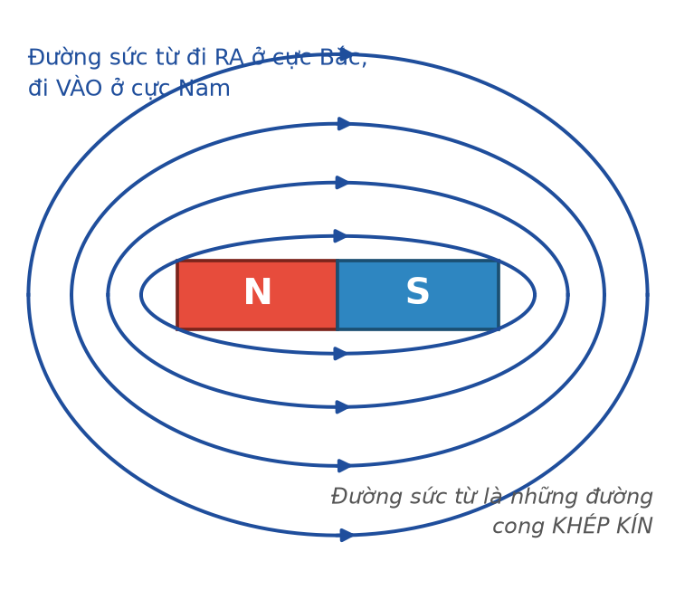
Đường sức từ của nam châm thẳng
Đáp án: B. đi ra ở cực Bắc và đi vào ở cực Nam.
Quy ước: bên ngoài nam châm, đường sức từ đi RA từ cực Bắc và đi VÀO cực Nam; trong lòng nam châm thì ngược lại, nhờ đó đường sức khép kín.
Câu 5. [Dễ] Kiến thức – kĩ năng: Tính chất đường sức từ
Phát biểu nào sau đây về đường sức từ là SAI?
Đáp án: B. Hai đường sức từ có thể cắt nhau tại một điểm.
Nếu hai đường sức cắt nhau thì tại giao điểm sẽ có hai hướng của vectơ cảm ứng từ, trong khi kim nam châm thử chỉ nằm cân bằng theo một hướng duy nhất. Vậy đường sức từ không bao giờ cắt nhau.
Câu 6. [Dễ] Kiến thức – kĩ năng: Quy tắc nắm tay phải
Quy tắc nắm tay phải được dùng để xác định
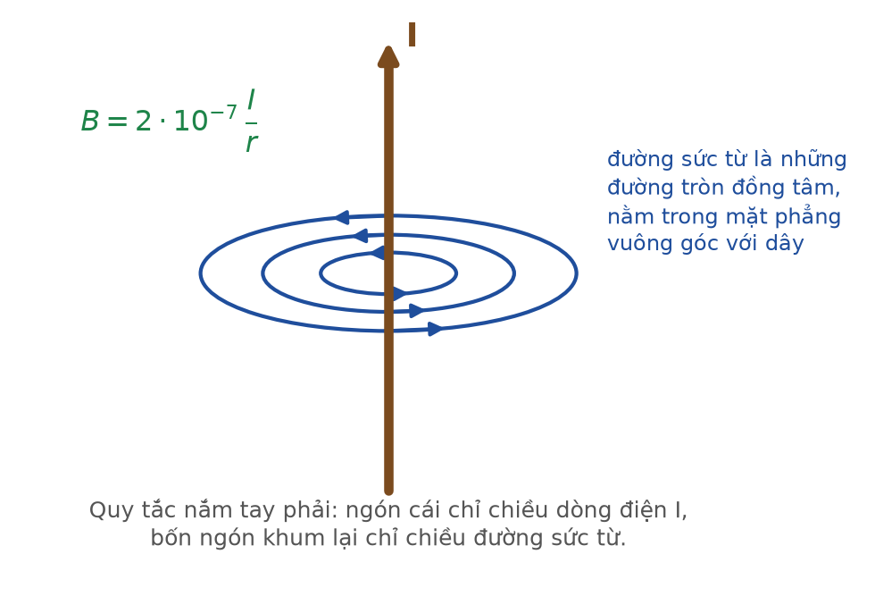
Đường sức từ quanh dòng điện thẳng
Đáp án: A. chiều của đường sức từ do dòng điện sinh ra.
Nắm bàn tay phải, ngón cái chỉ chiều dòng điện thì bốn ngón khum lại chỉ chiều đường sức từ. Chiều lực từ được xác định bằng quy tắc bàn tay TRÁI.
Câu 7. [Dễ] Kiến thức – kĩ năng: Công thức lực từ
Lực từ tác dụng lên một đoạn dây dẫn thẳng mang dòng điện đặt trong từ trường đều có độ lớn được tính bằng công thức
Đáp án: A. F = BIℓ·sinα.
F = B·I·ℓ·sinα với α là góc hợp bởi đoạn dây và vectơ cảm ứng từ. Chỉ thành phần từ trường vuông góc với dây mới gây ra lực từ, nên công thức chứa sinα.
Câu 8. [Dễ] Kiến thức – kĩ năng: Lực từ – trường hợp đặc biệt
Một đoạn dây dẫn mang dòng điện được đặt song song với các đường sức từ. Lực từ tác dụng lên đoạn dây đó
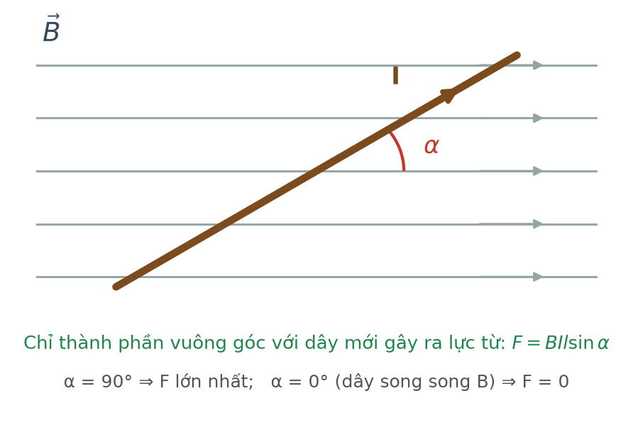
Dây dẫn hợp góc α với đường sức từ
Đáp án: A. bằng không.
Dây song song với đường sức nên α = 0°, do đó sinα = 0 và F = 0. Có thể hiểu trực quan: không tồn tại thành phần từ trường vuông góc với dây.
Câu 9. [Dễ] Kiến thức – kĩ năng: Quy tắc bàn tay trái
Đặt bàn tay trái sao cho các đường sức từ xuyên vào lòng bàn tay, chiều từ cổ tay đến ngón giữa là chiều dòng điện. Khi đó ngón cái choãi ra 90° chỉ
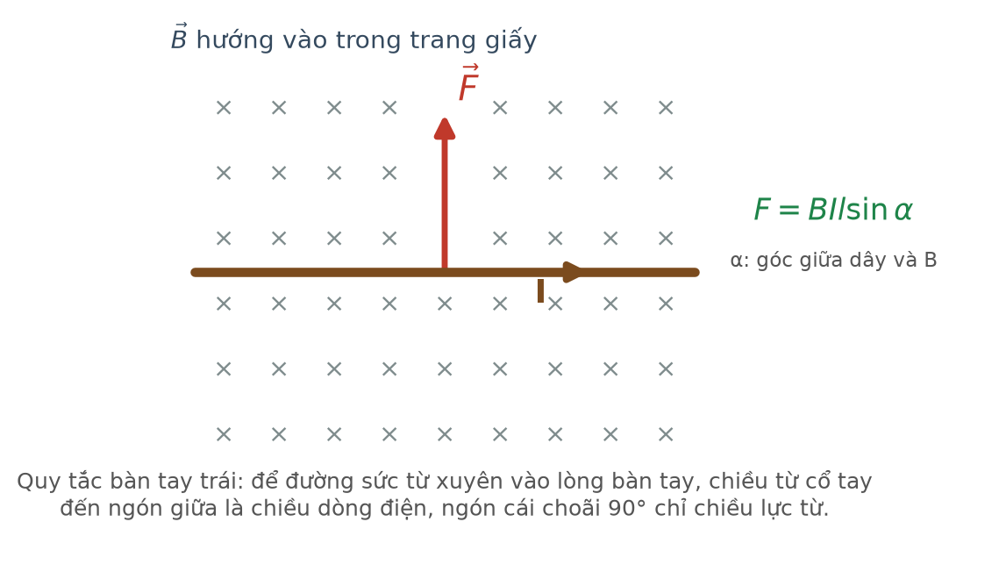
Lực từ tác dụng lên dây dẫn
Đáp án: A. chiều của lực từ tác dụng lên dòng điện.
Đặt bàn tay trái sao cho đường sức từ xuyên vào lòng bàn tay, chiều từ cổ tay đến ngón giữa là chiều dòng điện, ngón cái choãi 90° chỉ chiều lực từ.
Câu 10. [Dễ] Kiến thức – kĩ năng: Đơn vị từ thông
Đơn vị của từ thông trong hệ SI là
Đáp án: A. vêbe (Wb).
Từ thông đo bằng vêbe: 1 Wb = 1 T·m². Tesla là đơn vị của cảm ứng từ.
Câu 11. [Dễ] Kiến thức – kĩ năng: Công thức từ thông
Từ thông qua một khung dây phẳng diện tích S đặt trong từ trường đều B được tính bằng
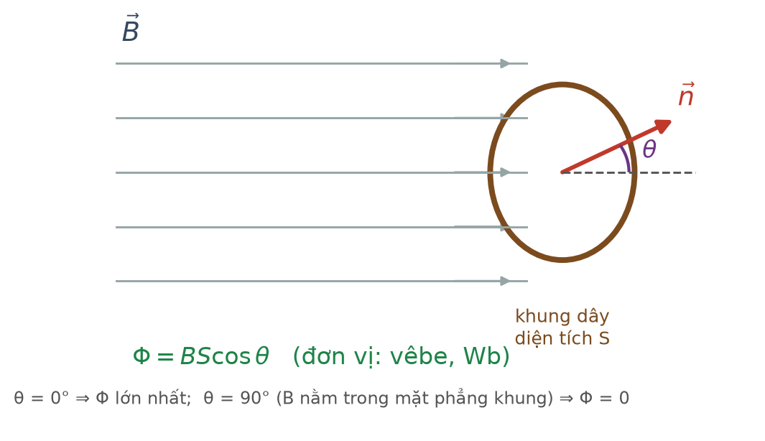
Từ thông qua khung dây
Đáp án: C. Φ = B·S·cosθ với θ là góc giữa B và vectơ pháp tuyến của khung.
Φ = B·S·cosθ, trong đó θ là góc hợp bởi vectơ cảm ứng từ và vectơ PHÁP TUYẾN của mặt phẳng khung. Lưu ý phân biệt với góc giữa B và mặt phẳng khung.
Câu 12. [Dễ] Kiến thức – kĩ năng: Từ thông – trường hợp đặc biệt
Từ thông qua một khung dây bằng không khi vectơ cảm ứng từ
Đáp án: C. nằm trong mặt phẳng khung.
Khi B nằm trong mặt phẳng khung thì B vuông góc với pháp tuyến, θ = 90°, nên cosθ = 0 và Φ = 0. Lúc đó không có đường sức nào xuyên qua khung.
Câu 13. [Dễ] Kiến thức – kĩ năng: Điều kiện có dòng cảm ứng
Dòng điện cảm ứng xuất hiện trong một mạch kín khi
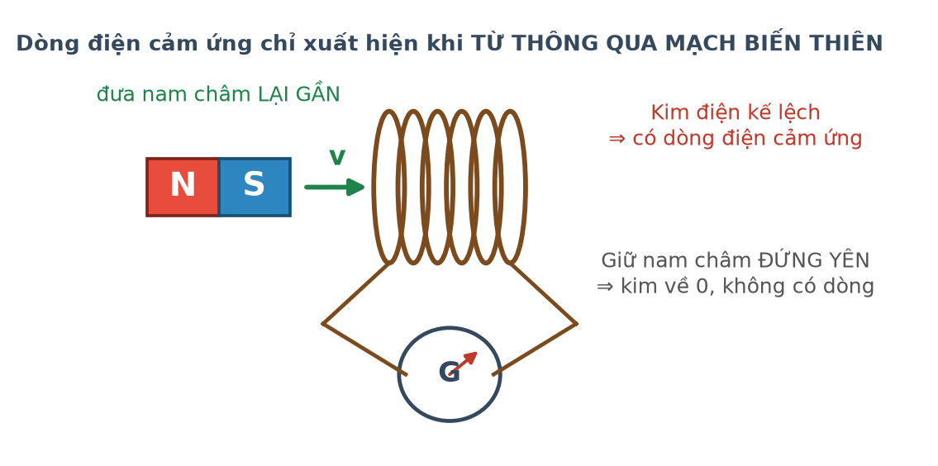
Thí nghiệm về cảm ứng điện từ
Đáp án: C. từ thông qua mạch biến thiên.
Điều kiện duy nhất để có dòng điện cảm ứng là từ thông qua mạch kín BIẾN THIÊN. Một mạch đặt yên trong từ trường rất mạnh cũng không có dòng cảm ứng.
Câu 14. [Dễ] Kiến thức – kĩ năng: Định luật Lenz
Theo định luật Lenz, dòng điện cảm ứng có chiều sao cho từ trường do nó sinh ra
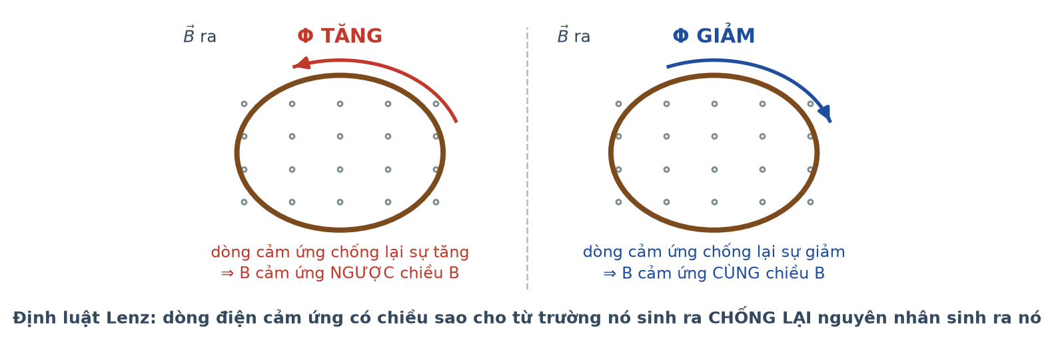
Chiều dòng điện cảm ứng
Đáp án: C. chống lại nguyên nhân đã sinh ra nó.
Định luật Lenz là biểu hiện của định luật bảo toàn năng lượng: dòng cảm ứng luôn chống lại sự biến thiên từ thông. Khi từ thông tăng, B cảm ứng ngược chiều B; khi giảm thì cùng chiều.
Câu 15. [Dễ] Kiến thức – kĩ năng: Định luật Faraday
Suất điện động cảm ứng trong một cuộn dây N vòng được tính bằng công thức
Đáp án: D. e = −N·ΔΦ/Δt.
Định luật Faraday: e = −N·ΔΦ/Δt. Dấu trừ diễn tả định luật Lenz. Với cuộn N vòng, từ thông qua mỗi vòng đều đóng góp nên phải nhân với N.
Câu 16. [Dễ] Kiến thức – kĩ năng: Đơn vị suất điện động
Đơn vị của suất điện động cảm ứng là
Đáp án: D. vôn (V).
Suất điện động là một đại lượng đặc trưng cho khả năng sinh công của nguồn điện, đo bằng vôn giống như hiệu điện thế.
Câu 17. [Dễ] Kiến thức – kĩ năng: Giá trị hiệu dụng
Mối liên hệ giữa giá trị hiệu dụng U và giá trị cực đại U₀ của điện áp xoay chiều là
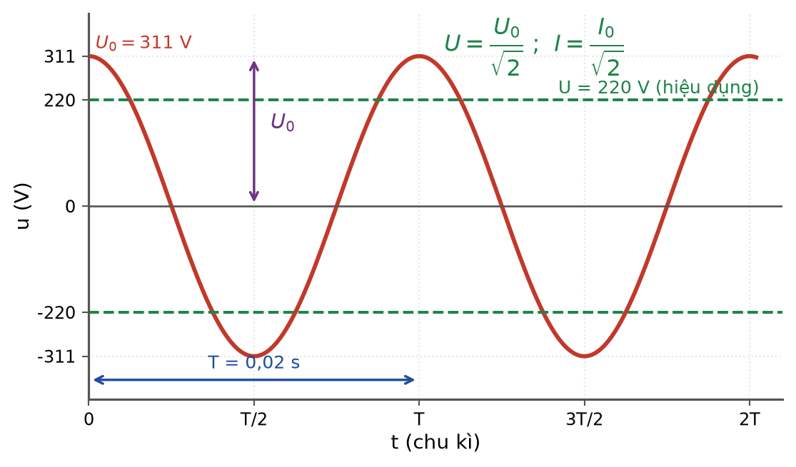
Điện áp tức thời và giá trị hiệu dụng
Đáp án: D. U = U₀/√2.
U = U₀/√2 ≈ 0,707·U₀. Mạng điện dân dụng 220 V là giá trị hiệu dụng, giá trị cực đại tương ứng khoảng 311 V.
Câu 18. [Dễ] Kiến thức – kĩ năng: Máy biến áp
Máy biến áp chỉ hoạt động được với

Sơ đồ máy biến áp
Đáp án: D. dòng điện xoay chiều.
Máy biến áp hoạt động dựa trên hiện tượng cảm ứng điện từ, đòi hỏi từ thông qua cuộn thứ cấp phải biến thiên. Dòng không đổi tạo từ thông không đổi nên cuộn thứ cấp không có điện áp.
LỜI GIẢI – PHẦN II. Câu trắc nghiệm đúng sai
Câu 1. [Dễ] Kiến thức – kĩ năng: Từ trường và đường sức từ
Một nam châm thẳng được đặt trên bàn. Xét từ trường do nam châm này sinh ra.
a) Đường sức từ ở gần hai cực của nam châm dày hơn ở giữa thân nam châm. → ĐÚNG
Đúng. Từ trường mạnh nhất ở hai cực nên đường sức được vẽ dày nhất tại đó.
b) Bên ngoài nam châm, đường sức từ đi từ cực Nam sang cực Bắc. → SAI
Sai. Bên ngoài nam châm, đường sức đi RA ở cực Bắc và đi VÀO cực Nam. Chiều từ Nam sang Bắc là chiều của đường sức TRONG LÒNG nam châm.
c) Đường sức từ là những đường cong khép kín. → ĐÚNG
Đúng. Đây là điểm khác biệt cơ bản so với đường sức điện của điện tích điểm, vốn không khép kín.
d) Nếu bẻ đôi nam châm, ta sẽ thu được một mẩu chỉ có cực Bắc và một mẩu chỉ có cực Nam. → SAI
Sai. Bẻ đôi nam châm ta được hai nam châm nhỏ, mỗi mẩu đều có đủ cả hai cực. Không tồn tại cực từ đơn lẻ.
Câu 2. [Dễ] Kiến thức – kĩ năng: Lực từ – tính toán và nhận định
Một đoạn dây dẫn thẳng dài 10 cm mang dòng điện 2,0 A được đặt trong từ trường đều có cảm ứng từ B = 0,50 T.
a) Nếu dây vuông góc với đường sức từ thì lực từ tác dụng lên dây bằng 0,10 N. → ĐÚNG
Đúng. F = B·I·ℓ = 0,50 · 2,0 · 0,10 = 0,10 N.
b) Nếu dây song song với đường sức từ thì lực từ bằng 0,10 N. → SAI
Sai. Khi dây song song với đường sức thì α = 0° nên sinα = 0 và lực từ bằng 0.
c) Lực từ luôn vuông góc với đoạn dây dẫn. → ĐÚNG
Đúng. Theo quy tắc bàn tay trái, lực từ vuông góc với cả đoạn dây lẫn vectơ cảm ứng từ.
d) Nếu đổi chiều dòng điện thì lực từ đổi chiều. → ĐÚNG
Đúng. Trong quy tắc bàn tay trái, đảo chiều dòng điện thì ngón cái quay ngược lại, nên lực từ đổi chiều.
Câu 3. [Dễ] Kiến thức – kĩ năng: Từ thông qua khung dây
Một khung dây phẳng hình vuông cạnh 20 cm được đặt trong từ trường đều B = 0,10 T.
a) Diện tích khung dây bằng 0,04 m². → ĐÚNG
Đúng. S = 0,20 · 0,20 = 0,04 m².
b) Khi mặt phẳng khung vuông góc với đường sức từ, từ thông qua khung bằng 4,0·10⁻³ Wb. → ĐÚNG
Đúng. Lúc đó pháp tuyến song song với B, θ = 0°, nên Φ = B·S = 0,10 · 0,04 = 4,0·10⁻³ Wb.
c) Khi mặt phẳng khung song song với đường sức từ, từ thông qua khung đạt giá trị lớn nhất. → SAI
Sai. Khi mặt phẳng khung song song với B thì pháp tuyến vuông góc với B, θ = 90°, nên từ thông bằng 0 — đó là giá trị NHỎ NHẤT về độ lớn.
d) Từ thông là một đại lượng vô hướng, có thể nhận giá trị âm. → ĐÚNG
Đúng. Từ thông là đại lượng đại số; dấu của nó phụ thuộc cách chọn chiều pháp tuyến.
Câu 4. [Dễ] Kiến thức – kĩ năng: Dòng điện xoay chiều – đại cương
Mạng điện dân dụng ở Việt Nam có điện áp 220 V và tần số 50 Hz.
a) Chu kì của dòng điện trong mạng là 0,02 s. → ĐÚNG
Đúng. T = 1/f = 1/50 = 0,02 s.
b) Giá trị 220 V là giá trị cực đại của điện áp. → SAI
Sai. Con số ghi trên thiết bị và số chỉ của vôn kế đều là GIÁ TRỊ HIỆU DỤNG. Giá trị cực đại là 220·√2 ≈ 311 V.
c) Trong mỗi giây, dòng điện đổi chiều 100 lần. → ĐÚNG
Đúng. Mỗi chu kì dòng điện đổi chiều 2 lần; 50 chu kì trong một giây cho 100 lần đổi chiều.
d) Ampe kế xoay chiều mắc trong mạch chỉ giá trị hiệu dụng của cường độ dòng điện. → ĐÚNG
Đúng. Mọi đồng hồ đo xoay chiều thông dụng đều được khắc độ theo giá trị hiệu dụng.
LỜI GIẢI – PHẦN III. Câu trắc nghiệm trả lời ngắn
Câu 1. [Dễ] Kiến thức – kĩ năng: Tính lực từ
Một đoạn dây dẫn dài 25 cm mang dòng điện 4,0 A đặt vuông góc với các đường sức của từ trường đều có B = 0,20 T. Lực từ tác dụng lên đoạn dây bằng bao nhiêu niutơn?
Đáp án: 0,2
Dây vuông góc với đường sức nên α = 90°, sinα = 1.
F = B·I·ℓ = 0,20 · 4,0 · 0,25 = 0,20 N.
Câu 2. [Dễ] Kiến thức – kĩ năng: Tính từ thông
Một khung dây phẳng có diện tích 50 cm² đặt vuông góc với các đường sức của từ trường đều B = 0,40 T. Từ thông qua khung bằng bao nhiêu vêbe?
Đáp án: 0,002
Đổi đơn vị: S = 50 cm² = 50·10⁻⁴ m² = 5,0·10⁻³ m².
Khung vuông góc với đường sức ⇒ pháp tuyến song song B ⇒ θ = 0°.
Φ = B·S = 0,40 · 5,0·10⁻³ = 2,0·10⁻³ Wb = 0,002 Wb.
Câu 3. [Dễ] Kiến thức – kĩ năng: Định luật Faraday
Từ thông qua một vòng dây kín biến thiên đều từ 0,060 Wb xuống 0,020 Wb trong thời gian 0,20 s. Độ lớn suất điện động cảm ứng trong vòng dây bằng bao nhiêu vôn?
Đáp án: 0,2
|ΔΦ| = |0,020 − 0,060| = 0,040 Wb.
|e| = |ΔΦ|/Δt = 0,040/0,20 = 0,20 V.
Câu 4. [Dễ] Kiến thức – kĩ năng: Giá trị hiệu dụng
Một điện áp xoay chiều có giá trị hiệu dụng 110 V. Giá trị cực đại của điện áp này bằng bao nhiêu vôn (làm tròn đến hàng đơn vị)? Lấy √2 ≈ 1,414.
Đáp án: 156
U₀ = U·√2 = 110 · 1,414 ≈ 155,5 ≈ 156 V.
Câu 5. [Dễ] Kiến thức – kĩ năng: Chu kì và tần số
Một dòng điện xoay chiều có tần số 60 Hz. Chu kì của dòng điện đó bằng bao nhiêu giây (làm tròn đến chữ số thập phân thứ tư)?
Đáp án: 0,0167
T = 1/f = 1/60 ≈ 0,01667 s ≈ 0,0167 s.
Câu 6. [Dễ] Kiến thức – kĩ năng: Máy biến áp
Một máy biến áp lí tưởng có cuộn sơ cấp 1000 vòng và cuộn thứ cấp 250 vòng. Đặt vào hai đầu cuộn sơ cấp điện áp xoay chiều 220 V thì điện áp hiệu dụng ở hai đầu cuộn thứ cấp bằng bao nhiêu vôn?
Đáp án: 55
Máy biến áp lí tưởng: U₂/U₁ = N₂/N₁.
U₂ = U₁·N₂/N₁ = 220 · 250/1000 = 220 · 0,25 = 55 V.

LỚP 12 – CHƯƠNG 3: TỪ TRƯỜNG
12C3-Đ02 – ĐỀ SỐ 2
Mức độ: Dễ | Thời gian làm bài: 50 phút | Thang điểm: 10
Trọng tâm: Củng cố khái niệm cơ bản, bắt đầu vận dụng công thức một bước
BẢNG ĐÁP ÁN – 12C3-Đ02
Phần I
Câu 1 | Câu 2 | Câu 3 | Câu 4 | Câu 5 | Câu 6 | Câu 7 | Câu 8 | Câu 9
B | B | B | B | B | A | A | A | A
Câu 10 | Câu 11 | Câu 12 | Câu 13 | Câu 14 | Câu 15 | Câu 16 | Câu 17 | Câu 18
C | C | C | A | C | D | D | D | D

Phần II
Câu 1 | Câu 2 | Câu 3 | Câu 4
ĐĐĐS | ĐSĐĐ | ĐĐSĐ | ĐĐĐS

Phần III
Câu 1 | Câu 2 | Câu 3 | Câu 4 | Câu 5 | Câu 6
0,15 | 5 | 4 | 94,2 | 44 | 500

Phân bố mức độ của 12C3-Đ02
Mức độ | Dễ | Trung bình | Khó | Rất khó | Tổng
Số câu | 20 | 8 | 0 | 0 | 28
Tỉ lệ | 71% | 29% | 0% | 0% | 100%

LỜI GIẢI – PHẦN I. Câu trắc nghiệm nhiều phương án lựa chọn
Câu 1. [Dễ] Kiến thức – kĩ năng: Từ trường của ống dây
Trong lòng một ống dây dài có dòng điện chạy qua, từ trường
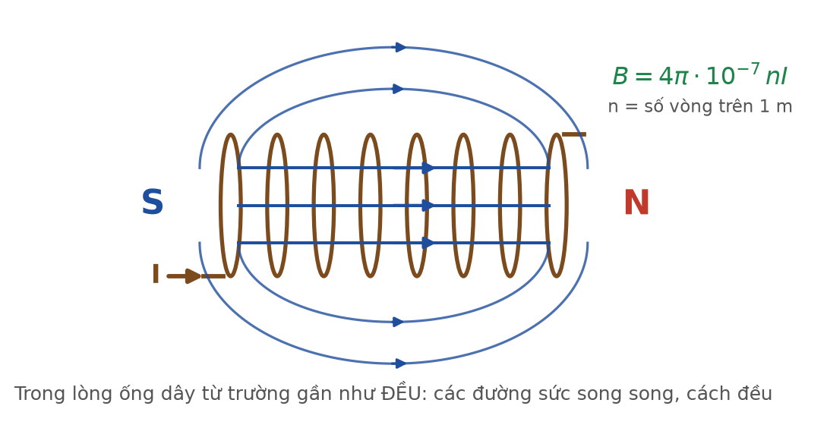
Ống dây có dòng điện
Đáp án: B. gần như đều, các đường sức song song và cách đều nhau.
Với ống dây đủ dài, từ trường trong lòng ống gần như đều: đường sức là những đường thẳng song song, cách đều. Đường tròn đồng tâm là đặc điểm của từ trường quanh dây dẫn thẳng.
Câu 2. [Dễ] Kiến thức – kĩ năng: Nam châm điện
Một ống dây có dòng điện chạy qua hoạt động tương đương với
Đáp án: B. một nam châm thẳng.
Ống dây có dòng điện có hai đầu đóng vai trò như hai cực từ, đường sức bên ngoài giống hệt nam châm thẳng. Đó chính là nguyên lí của nam châm điện.
Câu 3. [Dễ] Kiến thức – kĩ năng: Từ trường Trái Đất
Kim la bàn luôn chỉ hướng Bắc địa lí vì
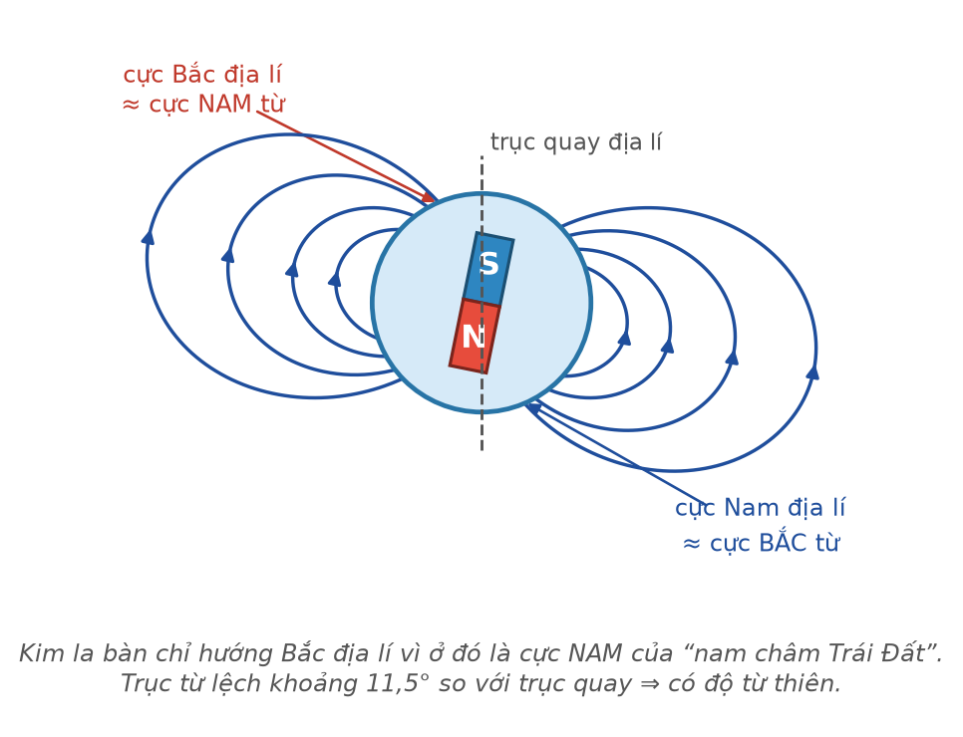
Từ trường của Trái Đất
Đáp án: B. gần cực Bắc địa lí có cực Nam từ của Trái Đất.
Đầu Bắc của kim la bàn bị hút bởi cực NAM từ. Cực Nam từ của Trái Đất nằm gần cực Bắc địa lí, nên kim la bàn chỉ về phương Bắc địa lí.
Câu 4. [Dễ] Kiến thức – kĩ năng: Vectơ cảm ứng từ
Cảm ứng từ tại một điểm trong từ trường là đại lượng
Đáp án: B. vectơ, có phương trùng trục kim nam châm thử nằm cân bằng.
Vectơ cảm ứng từ có phương trùng với trục của kim nam châm thử nằm cân bằng tại điểm đó, chiều từ cực Nam sang cực Bắc của kim.
Câu 5. [Dễ] Kiến thức – kĩ năng: Phụ thuộc của lực từ
Một đoạn dây dẫn mang dòng điện đặt trong từ trường đều. Khi tăng cường độ dòng điện lên gấp đôi và giữ nguyên các yếu tố khác thì lực từ tác dụng lên dây
Đáp án: B. tăng gấp đôi.
F = B·I·ℓ·sinα tỉ lệ thuận bậc nhất với I, nên I tăng gấp đôi thì F tăng gấp đôi.
Câu 6. [Dễ] Kiến thức – kĩ năng: Vai trò của góc α
Đặt một đoạn dây dẫn mang dòng điện hợp với đường sức từ góc 30°. So với khi dây đặt vuông góc với đường sức, lực từ lúc này
Đáp án: A. bằng một nửa.
F tỉ lệ với sinα. sin30° = 0,5 còn sin90° = 1, nên lực từ chỉ bằng một nửa giá trị lớn nhất.
Câu 7. [Dễ] Kiến thức – kĩ năng: Điều kiện có dòng cảm ứng
Một khung dây kín chuyển động thẳng đều và nằm hoàn toàn bên trong một vùng từ trường đều. Trong khung

Khung dây đi vào vùng từ trường đều
Đáp án: A. không có dòng điện cảm ứng vì từ thông không đổi.
Từ trường đều nên B như nhau ở mọi điểm; khung nằm trọn bên trong nên S và góc đều không đổi. Từ thông không đổi ⇒ không có dòng cảm ứng. Dòng chỉ xuất hiện lúc khung đi vào hoặc đi ra khỏi vùng từ trường.
Câu 8. [Dễ] Kiến thức – kĩ năng: Điều kiện có dòng cảm ứng
Đưa một nam châm lại gần một vòng dây kín thì trong vòng dây xuất hiện dòng điện cảm ứng. Nếu giữ nam châm đứng yên sát vòng dây thì
Thí nghiệm Faraday
Đáp án: A. không còn dòng cảm ứng.
Khi nam châm đứng yên, từ thông qua vòng dây không còn biến thiên nên dòng cảm ứng biến mất, dù từ trường tại vị trí vòng dây vẫn rất mạnh.
Câu 9. [Dễ] Kiến thức – kĩ năng: Định luật Lenz – ứng dụng
Khi một nam châm rơi xuống gần một vòng dây kín đặt nằm ngang bên dưới, lực từ do dòng cảm ứng tác dụng lên nam châm có chiều
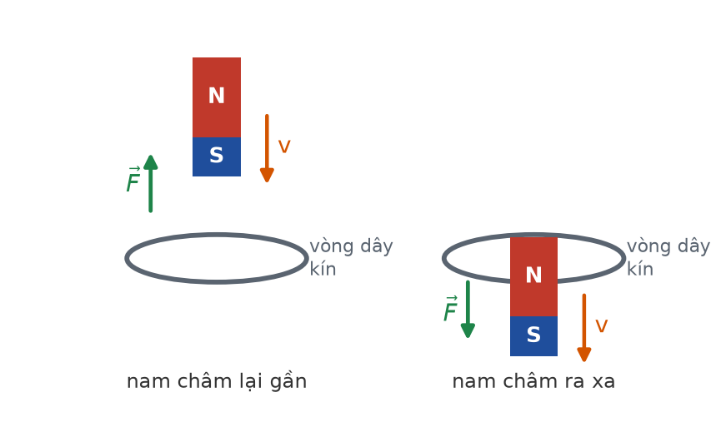
Nam châm rơi gần vòng dây kín
Đáp án: A. hướng lên, cản trở chuyển động của nam châm.
Theo định luật Lenz, dòng cảm ứng chống lại nguyên nhân sinh ra nó, tức chống lại sự lại gần của nam châm. Vì vậy lực từ hướng lên, làm nam châm rơi chậm hơn so với rơi tự do.
Câu 10. [Trung bình] Kiến thức – kĩ năng: Quy ước dấu trong cảm ứng điện từ
Đại lượng nào sau đây KHÔNG phụ thuộc vào cách chọn chiều pháp tuyến của khung dây?
Đáp án: C. Độ lớn của suất điện động cảm ứng.
Đổi chiều pháp tuyến thì dấu của Φ và dấu của e đều đổi, chiều dương quy ước cũng đổi theo. Chỉ ĐỘ LỚN của suất điện động là không phụ thuộc cách chọn.
Câu 11. [Dễ] Kiến thức – kĩ năng: Máy phát điện xoay chiều
Máy phát điện xoay chiều hoạt động dựa trên
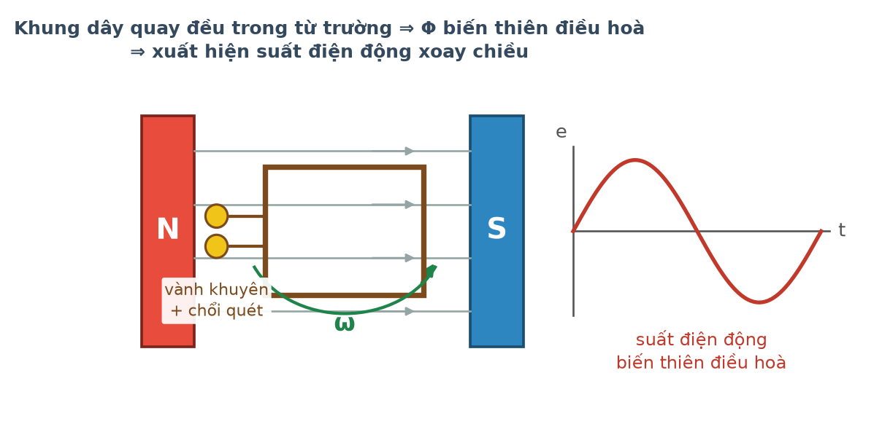
Nguyên lí máy phát điện xoay chiều
Đáp án: C. hiện tượng cảm ứng điện từ.
Khung dây quay đều trong từ trường làm từ thông qua khung biến thiên điều hoà, theo định luật Faraday sẽ xuất hiện suất điện động cảm ứng biến thiên điều hoà.
Câu 12. [Dễ] Kiến thức – kĩ năng: Cấu tạo máy phát điện
Trong máy phát điện xoay chiều một pha, bộ phận nào giúp đưa dòng điện từ khung dây đang quay ra mạch ngoài?
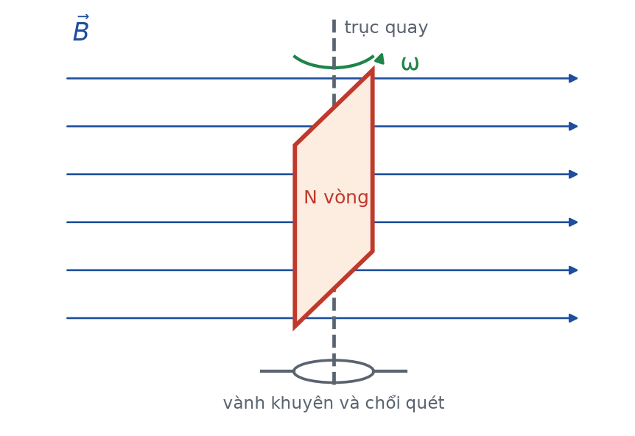
Khung dây quay trong từ trường
Đáp án: C. Vành khuyên và chổi quét.
Vành khuyên gắn với khung dây và quay theo khung; chổi quét tì lên vành khuyên và nối với mạch ngoài đứng yên, nhờ đó dòng điện được đưa ra ngoài.
Câu 13. [Dễ] Kiến thức – kĩ năng: Đọc biểu thức dòng xoay chiều
Dòng điện xoay chiều có cường độ tức thời i = 5,0·cos(100πt) (A). Giá trị cực đại của cường độ dòng điện là
Đáp án: A. 5,0 A.
So sánh với dạng tổng quát i = I₀·cos(ωt + φ), ta có I₀ = 5,0 A. Giá trị 3,54 A là giá trị HIỆU DỤNG (5,0/√2), không phải cực đại.
Câu 14. [Dễ] Kiến thức – kĩ năng: Tần số của dòng xoay chiều
Một dòng điện xoay chiều có biểu thức i = 2,0·cos(100πt) (A). Tần số của dòng điện này là
Đáp án: C. 50 Hz.
ω = 100π rad/s ⇒ f = ω/(2π) = 100π/(2π) = 50 Hz.
Câu 15. [Dễ] Kiến thức – kĩ năng: Máy biến áp
Trong máy biến áp lí tưởng, nếu số vòng cuộn thứ cấp lớn hơn số vòng cuộn sơ cấp thì
Máy biến áp
Đáp án: D. điện áp tăng và cường độ dòng điện giảm.
N₂ > N₁ nên U₂ > U₁: máy tăng áp. Với máy lí tưởng, công suất được bảo toàn nên U₁I₁ = U₂I₂, điện áp tăng kéo theo cường độ dòng điện giảm.
Câu 16. [Dễ] Kiến thức – kĩ năng: Truyền tải điện năng
Người ta truyền tải điện năng đi xa ở điện áp cao nhằm mục đích

Sơ đồ truyền tải điện năng
Đáp án: D. giảm hao phí do toả nhiệt trên đường dây.
Công suất hao phí trên đường dây bằng R·I² với I = P/U, nên hao phí tỉ lệ nghịch với bình phương điện áp truyền tải. Tăng U làm I giảm, do đó hao phí giảm rất nhanh.
Câu 17. [Dễ] Kiến thức – kĩ năng: Ứng dụng dòng Foucault
Bếp từ làm nóng nồi dựa trên
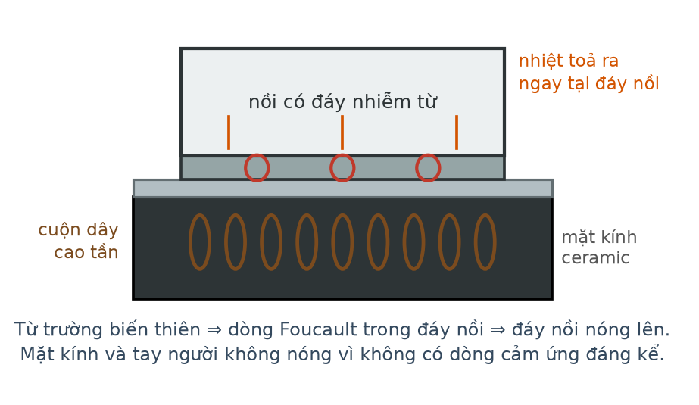
Nguyên lí bếp từ
Đáp án: D. dòng điện Foucault sinh ra trong đáy nồi.
Cuộn dây cao tần tạo từ trường biến thiên nhanh, làm xuất hiện dòng điện xoáy (Foucault) trong đáy nồi nhiễm từ. Dòng xoáy toả nhiệt ngay trong đáy nồi.
Câu 18. [Dễ] Kiến thức – kĩ năng: Dòng Foucault – tác hại
Lõi của máy biến áp được ghép từ nhiều lá thép mỏng cách điện với nhau nhằm
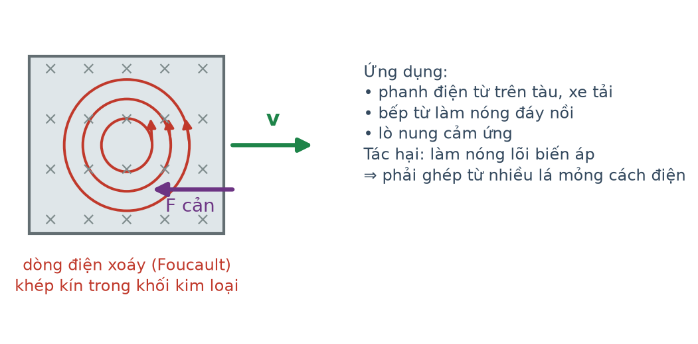
Dòng điện Foucault
Đáp án: D. hạn chế dòng điện Foucault, giảm hao phí toả nhiệt trong lõi.
Từ thông biến thiên sinh ra dòng xoáy trong khối lõi làm lõi nóng lên. Ghép nhiều lá mỏng cách điện sẽ cắt nhỏ đường đi của dòng xoáy, giảm mạnh hao phí.
LỜI GIẢI – PHẦN II. Câu trắc nghiệm đúng sai
Câu 1. [Dễ] Kiến thức – kĩ năng: Từ trường của ống dây
Một ống dây thẳng dài có dòng điện không đổi chạy qua.
a) Từ trường trong lòng ống dây gần như đều. → ĐÚNG
Đúng. Với ống dây đủ dài, các đường sức trong lòng ống song song và cách đều nhau.
b) Hai đầu ống dây đóng vai trò như hai cực của một nam châm thẳng. → ĐÚNG
Đúng. Bên ngoài ống dây, đường sức có dạng giống hệt đường sức của nam châm thẳng.
c) Nếu đảo chiều dòng điện trong ống dây thì hai cực từ đổi chỗ cho nhau. → ĐÚNG
Đúng. Theo quy tắc nắm tay phải, đổi chiều dòng điện làm chiều từ trường trong lòng ống đảo lại, nên hai cực đổi chỗ.
d) Ngắt dòng điện thì ống dây vẫn giữ nguyên từ tính như một nam châm vĩnh cửu. → SAI
Sai. Ống dây không lõi mất từ tính ngay khi ngắt dòng. Đây chính là ưu điểm của nam châm điện so với nam châm vĩnh cửu: có thể bật tắt được.
Câu 2. [Trung bình] Kiến thức – kĩ năng: Khung dây đi qua vùng từ trường
Một khung dây kín được kéo với tốc độ không đổi đi vào rồi đi hết qua một vùng từ trường đều có bề rộng lớn hơn cạnh khung.
Khung dây đi vào vùng từ trường đều
a) Trong giai đoạn khung đang đi vào vùng từ trường, có dòng điện cảm ứng trong khung. → ĐÚNG
Đúng. Diện tích phần khung nằm trong từ trường tăng dần nên từ thông tăng, sinh ra dòng cảm ứng.
b) Khi khung nằm trọn trong vùng từ trường, dòng điện cảm ứng đạt giá trị lớn nhất. → SAI
Sai. Lúc đó từ thông qua khung không đổi nên KHÔNG có dòng cảm ứng.
c) Trong giai đoạn khung đang đi ra khỏi vùng từ trường, lại có dòng điện cảm ứng. → ĐÚNG
Đúng. Từ thông giảm dần nên dòng cảm ứng xuất hiện trở lại.
d) Dòng cảm ứng lúc khung đi vào và lúc khung đi ra có chiều ngược nhau. → ĐÚNG
Đúng. Lúc đi vào từ thông tăng, lúc đi ra từ thông giảm, nên theo định luật Lenz hai dòng cảm ứng có chiều ngược nhau.
Câu 3. [Trung bình] Kiến thức – kĩ năng: Máy biến áp
Một máy biến áp lí tưởng có cuộn sơ cấp 500 vòng, cuộn thứ cấp 2000 vòng. Đặt vào cuộn sơ cấp điện áp xoay chiều 110 V.
Sơ đồ máy biến áp
a) Đây là máy tăng áp. → ĐÚNG
Đúng. N₂ = 2000 > N₁ = 500 nên điện áp ở thứ cấp lớn hơn ở sơ cấp.
b) Điện áp hiệu dụng ở hai đầu cuộn thứ cấp bằng 440 V. → ĐÚNG
Đúng. U₂ = U₁·N₂/N₁ = 110 · 2000/500 = 110 · 4 = 440 V.
c) Cường độ dòng điện hiệu dụng ở cuộn thứ cấp lớn gấp 4 lần ở cuộn sơ cấp. → SAI
Sai. Máy lí tưởng bảo toàn công suất nên I₁/I₂ = N₂/N₁ = 4, tức dòng ở thứ cấp NHỎ hơn 4 lần chứ không lớn hơn.
d) Nếu thay nguồn xoay chiều bằng nguồn một chiều 110 V thì điện áp ở cuộn thứ cấp bằng 0. → ĐÚNG
Đúng. Dòng một chiều ổn định tạo từ thông không đổi, không có suất điện động cảm ứng ở cuộn thứ cấp.
Câu 4. [Trung bình] Kiến thức – kĩ năng: Đọc biểu thức dòng xoay chiều
Một dòng điện xoay chiều có biểu thức i = 4,0·cos(120πt) (A), với t tính bằng giây.
a) Cường độ dòng điện cực đại là 4,0 A. → ĐÚNG
Đúng. Theo dạng i = I₀cos(ωt + φ) ta có I₀ = 4,0 A.
b) Tần số của dòng điện là 60 Hz. → ĐÚNG
Đúng. f = ω/(2π) = 120π/(2π) = 60 Hz.
c) Cường độ dòng điện hiệu dụng xấp xỉ 2,83 A. → ĐÚNG
Đúng. I = I₀/√2 = 4,0/1,414 ≈ 2,83 A.
d) Chu kì của dòng điện là 0,02 s. → SAI
Sai. T = 1/f = 1/60 ≈ 0,0167 s. Giá trị 0,02 s ứng với tần số 50 Hz.
LỜI GIẢI – PHẦN III. Câu trắc nghiệm trả lời ngắn
Câu 1. [Dễ] Kiến thức – kĩ năng: Lực từ có góc α
Một đoạn dây dẫn dài 40 cm mang dòng điện 3,0 A đặt trong từ trường đều B = 0,25 T sao cho dây hợp với đường sức từ góc 30°. Lực từ tác dụng lên đoạn dây bằng bao nhiêu niutơn?
Đáp án: 0,15
F = B·I·ℓ·sinα = 0,25 · 3,0 · 0,40 · sin30° = 0,25 · 3,0 · 0,40 · 0,50 = 0,15 N.
Câu 2. [Trung bình] Kiến thức – kĩ năng: Tính từ thông có góc
Một khung dây phẳng diện tích 200 cm² đặt trong từ trường đều B = 0,050 T sao cho vectơ pháp tuyến của khung hợp với đường sức từ góc 60°. Từ thông qua khung bằng bao nhiêu vêbe (viết dưới dạng x·10⁻⁴, chỉ ghi giá trị x)?
Đáp án: 5
S = 200 cm² = 200·10⁻⁴ m² = 2,0·10⁻² m².
Φ = B·S·cosθ = 0,050 · 2,0·10⁻² · cos60° = 0,050 · 2,0·10⁻² · 0,50 = 5,0·10⁻⁴ Wb.
Vậy x = 5.
Câu 3. [Dễ] Kiến thức – kĩ năng: Định luật Faraday có N vòng
Một cuộn dây gồm 100 vòng. Từ thông qua mỗi vòng biến thiên đều từ 0 lên 0,020 Wb trong thời gian 0,50 s. Độ lớn suất điện động cảm ứng trong cuộn dây bằng bao nhiêu vôn?
Đáp án: 4
|e| = N·|ΔΦ|/Δt = 100 · 0,020 / 0,50 = 100 · 0,040 = 4,0 V.
Lưu ý phải nhân với số vòng dây N.
Câu 4. [Trung bình] Kiến thức – kĩ năng: Suất điện động cực đại
Một khung dây dẫn phẳng gồm 250 vòng, diện tích mỗi vòng 60 cm², quay đều quanh một trục vuông góc với từ trường đều B = 0,20 T với tần số 50 Hz. Suất điện động cực đại của khung bằng bao nhiêu vôn (làm tròn đến chữ số thập phân thứ nhất)? Lấy π ≈ 3,1416.
Đáp án: 94,2
ω = 2πf = 2 · 3,1416 · 50 ≈ 314,16 rad/s.
S = 60 cm² = 6,0·10⁻³ m².
E₀ = ω·N·B·S = 314,16 · 250 · 0,20 · 6,0·10⁻³ = 314,16 · 0,30 ≈ 94,2 V.
Câu 5. [Trung bình] Kiến thức – kĩ năng: Máy biến áp – bài toán ngược
Một máy biến áp lí tưởng có cuộn sơ cấp 800 vòng đặt dưới điện áp xoay chiều 220 V. Muốn thu được điện áp 12 V ở cuộn thứ cấp thì cuộn thứ cấp phải quấn bao nhiêu vòng (làm tròn đến hàng đơn vị)?
Đáp án: 44
N₂ = N₁·U₂/U₁ = 800 · 12/220 = 9600/220 ≈ 43,6 ≈ 44 vòng.
Câu 6. [Trung bình] Kiến thức – kĩ năng: Hao phí truyền tải
Truyền một công suất điện 50 kW đi xa bằng đường dây có điện trở tổng cộng 5,0 Ω ở điện áp hiệu dụng 5,0 kV. Coi hệ số công suất bằng 1. Công suất hao phí trên đường dây bằng bao nhiêu oát?
Đáp án: 500
Cường độ dòng điện trên đường dây: I = P/U = 50 000/5000 = 10 A.
Công suất hao phí: ΔP = R·I² = 5,0 · 10² = 500 W.

LỚP 12 – CHƯƠNG 3: TỪ TRƯỜNG
12C3-Đ03 – ĐỀ SỐ 3
Mức độ: Dễ → Trung bình | Thời gian làm bài: 50 phút | Thang điểm: 10
Trọng tâm: Đọc đồ thị từ thông, thanh dẫn chuyển động, cân bằng lực từ
BẢNG ĐÁP ÁN – 12C3-Đ03
Phần I
Câu 1 | Câu 2 | Câu 3 | Câu 4 | Câu 5 | Câu 6 | Câu 7 | Câu 8 | Câu 9
B | B | B | B | B | C | A | A | D
Câu 10 | Câu 11 | Câu 12 | Câu 13 | Câu 14 | Câu 15 | Câu 16 | Câu 17 | Câu 18
A | A | A | C | C | D | D | D | C

Phần II
Câu 1 | Câu 2 | Câu 3 | Câu 4
ĐSĐĐ | ĐĐSĐ | ĐĐĐS | ĐĐSĐ

Phần III
Câu 1 | Câu 2 | Câu 3 | Câu 4 | Câu 5 | Câu 6
1,2 | 0,005 | 5 | 0,1 | 25 | 98,4

Phân bố mức độ của 12C3-Đ03
Mức độ | Dễ | Trung bình | Khó | Rất khó | Tổng
Số câu | 4 | 24 | 0 | 0 | 28
Tỉ lệ | 14% | 86% | 0% | 0% | 100%

LỜI GIẢI – PHẦN I. Câu trắc nghiệm nhiều phương án lựa chọn
Câu 1. [Trung bình] Kiến thức – kĩ năng: Từ trường dòng điện thẳng
Một dây dẫn thẳng dài mang dòng điện I. Khi tăng khoảng cách từ điểm khảo sát tới dây lên gấp đôi thì cảm ứng từ tại đó
Đường sức từ của dòng điện thẳng
Đáp án: B. giảm một nửa.
Cảm ứng từ do dòng điện thẳng dài gây ra tỉ lệ nghịch với khoảng cách r. r tăng gấp đôi thì B giảm một nửa.
Câu 2. [Trung bình] Kiến thức – kĩ năng: Phân biệt hai loại góc
Đặt một khung dây phẳng trong từ trường đều sao cho MẶT PHẲNG khung hợp với đường sức từ góc 30°. Góc giữa vectơ pháp tuyến của khung và vectơ cảm ứng từ bằng
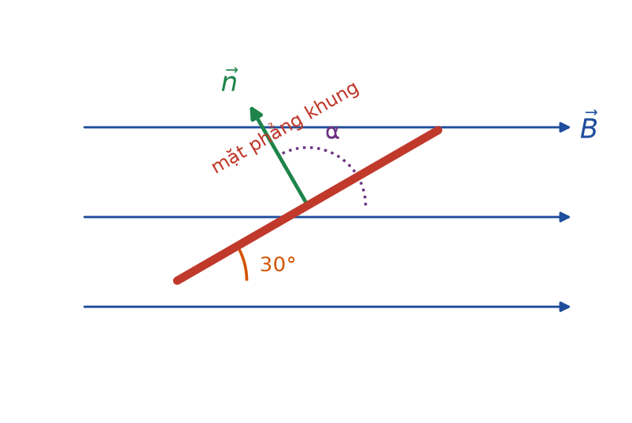
Khung dây hợp góc với đường sức từ
Đáp án: B. 60°.
Pháp tuyến vuông góc với mặt phẳng khung, nên góc giữa pháp tuyến và B bằng 90° − 30° = 60°. Nhầm lẫn giữa hai góc này là lỗi rất phổ biến khi tính từ thông.
Câu 3. [Trung bình] Kiến thức – kĩ năng: Suất điện động của thanh dẫn
Một thanh dẫn dài ℓ chuyển động đều với tốc độ v theo phương vuông góc với chính nó và vuông góc với các đường sức của từ trường đều B. Suất điện động cảm ứng giữa hai đầu thanh bằng

Thanh dẫn trượt trên hai ray
Đáp án: B. B·ℓ·v.
Trong thời gian Δt, thanh quét được diện tích ΔS = ℓ·v·Δt nên ΔΦ = B·ℓ·v·Δt. Suy ra |e| = ΔΦ/Δt = B·ℓ·v.
Câu 4. [Trung bình] Kiến thức – kĩ năng: Máy phát điện xoay chiều
Trong máy phát điện xoay chiều, khi tăng tốc độ quay của khung dây lên gấp đôi thì suất điện động cực đại
Đáp án: B. tăng gấp đôi.
E₀ = ω·N·B·S tỉ lệ thuận bậc nhất với ω. Tốc độ quay tăng gấp đôi thì ω tăng gấp đôi nên E₀ cũng tăng gấp đôi (đồng thời tần số cũng tăng gấp đôi).
Câu 5. [Trung bình] Kiến thức – kĩ năng: Đọc đồ thị từ thông
Từ thông qua một vòng dây kín biến thiên theo đồ thị. Trong giai đoạn nào sau đây KHÔNG có dòng điện cảm ứng trong vòng dây?
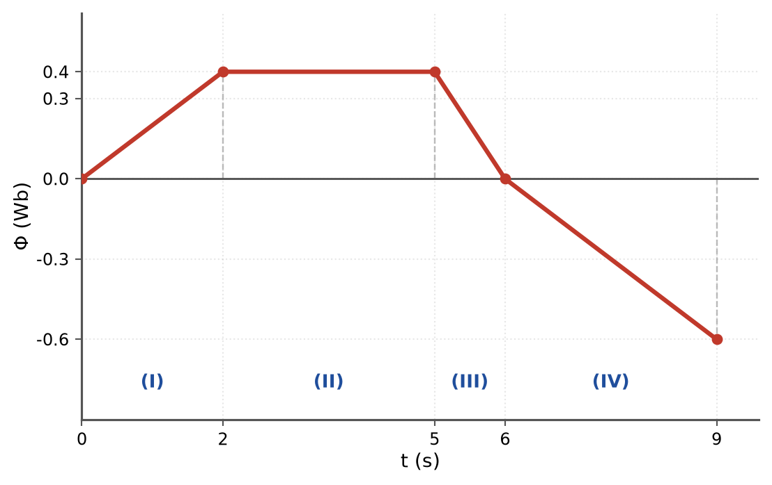
Từ thông qua vòng dây theo thời gian
Đáp án: B. Giai đoạn (II).
Giai đoạn (II) đồ thị nằm ngang: từ thông giữ nguyên giá trị 0,4 Wb nên ΔΦ = 0, không có suất điện động cảm ứng. Ba giai đoạn còn lại đồ thị đều có độ dốc khác không.
Câu 6. [Trung bình] Kiến thức – kĩ năng: Đọc đồ thị từ thông
Vẫn với đồ thị từ thông ở câu trên, giai đoạn nào có suất điện động cảm ứng lớn nhất về độ lớn?
Từ thông qua vòng dây theo thời gian
Đáp án: C. Giai đoạn (III).
Suất điện động tỉ lệ với độ dốc của đồ thị. Giai đoạn (III) từ thông giảm từ 0,4 Wb xuống 0 chỉ trong 1 s nên độ dốc có độ lớn 0,4 Wb/s — lớn hơn 0,2 Wb/s của hai giai đoạn (I) và (IV).
Câu 7. [Trung bình] Kiến thức – kĩ năng: Phương của lực từ
Một thanh dẫn nằm ngang trên hai ray, đặt trong từ trường đều thẳng đứng. Khi cho dòng điện chạy qua thanh thì lực từ tác dụng lên thanh có phương
Thanh dẫn trên hai ray nằm ngang
Đáp án: A. nằm ngang, vuông góc với thanh.
Lực từ vuông góc với cả dòng điện (dọc thanh, nằm ngang) lẫn cảm ứng từ (thẳng đứng), nên nó nằm ngang và vuông góc với thanh — đúng hướng làm thanh trượt trên ray.
Câu 8. [Trung bình] Kiến thức – kĩ năng: Cân dòng điện
Một đoạn dây dẫn nằm ngang mang dòng điện được đặt giữa hai cực của nam châm, phía trên một cái cân. Khi đóng mạch điện, số chỉ của cân thay đổi. Điều đó chứng tỏ
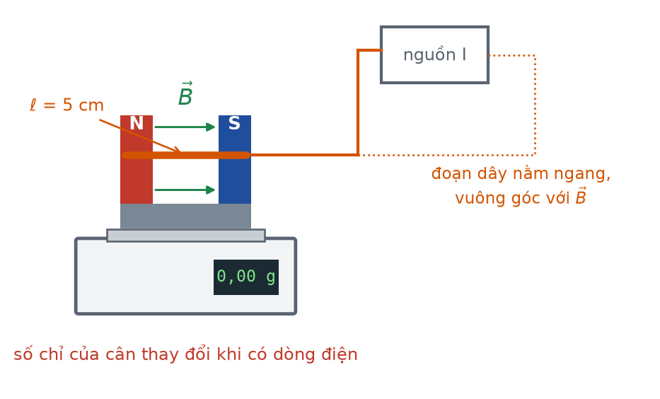
Thí nghiệm cân dòng điện
Đáp án: A. lực từ tác dụng lên đoạn dây có thành phần thẳng đứng.
Theo định luật III Niu-tơn, đoạn dây chịu lực từ hướng lên hoặc xuống thì nam châm chịu phản lực ngược lại, làm áp lực lên cân thay đổi. Khối lượng vật không hề thay đổi.
Câu 9. [Dễ] Kiến thức – kĩ năng: Ứng dụng cảm ứng điện từ
Hiện tượng nào sau đây KHÔNG phải ứng dụng của hiện tượng cảm ứng điện từ?
Đáp án: D. Bóng đèn dây tóc.
Bóng đèn dây tóc hoạt động nhờ tác dụng nhiệt của dòng điện (hiệu ứng Jun – Len-xơ), không liên quan tới cảm ứng điện từ. Ba thiết bị còn lại đều dựa trên từ thông biến thiên.
Câu 10. [Trung bình] Kiến thức – kĩ năng: Hao phí truyền tải
Trong công thức tính công suất hao phí trên đường dây tải điện, khi tăng điện áp truyền tải lên 5 lần và giữ nguyên công suất truyền đi thì hao phí
Truyền tải điện năng đi xa
Đáp án: A. giảm 25 lần.
ΔP = R·I² với I = P/U nên ΔP tỉ lệ nghịch với U². U tăng 5 lần thì ΔP giảm 5² = 25 lần.
Câu 11. [Trung bình] Kiến thức – kĩ năng: Định luật Lenz
Một vòng dây kín đặt trong từ trường đều. Từ thông qua vòng dây tăng dần. Dòng điện cảm ứng trong vòng dây sinh ra từ trường
Hai trường hợp của định luật Lenz
Đáp án: A. ngược chiều với từ trường ban đầu.
Từ thông tăng nên theo định luật Lenz, dòng cảm ứng phải chống lại sự tăng đó bằng cách sinh ra từ trường ngược chiều với từ trường ban đầu.
Câu 12. [Dễ] Kiến thức – kĩ năng: Máy biến áp
Một máy biến áp có số vòng cuộn sơ cấp gấp 10 lần cuộn thứ cấp. Đây là máy
Đáp án: A. hạ áp, điện áp ra nhỏ hơn 10 lần.
N₁ = 10·N₂ nên U₂ = U₁·N₂/N₁ = U₁/10: điện áp giảm 10 lần, đây là máy hạ áp.
Câu 13. [Trung bình] Kiến thức – kĩ năng: Dòng Foucault – ứng dụng
Phanh điện từ trên xe tải hạng nặng hoạt động dựa trên
Dòng điện Foucault
Đáp án: C. lực từ do dòng Foucault sinh ra trong đĩa kim loại quay.
Nam châm điện tạo từ trường xuyên qua đĩa kim loại đang quay, sinh dòng Foucault trong đĩa. Theo định luật Lenz, lực từ tác dụng lên dòng này luôn cản trở chuyển động của đĩa.
Câu 14. [Trung bình] Kiến thức – kĩ năng: Máy phát điện – pha
Một khung dây quay đều trong từ trường đều quanh trục vuông góc với đường sức. Suất điện động cảm ứng đạt giá trị cực đại khi
Khung dây quay trong từ trường
Đáp án: C. mặt phẳng khung song song với đường sức từ.
Từ thông Φ = NBS·cos(ωt) còn e = ωNBS·sin(ωt): hai đại lượng lệch pha nhau 90°. Khi mặt phẳng khung song song với đường sức thì Φ = 0 và chính lúc đó e đạt cực đại.
Câu 15. [Dễ] Kiến thức – kĩ năng: Sạc không dây
Sạc không dây cho điện thoại truyền năng lượng từ đế sạc sang máy nhờ
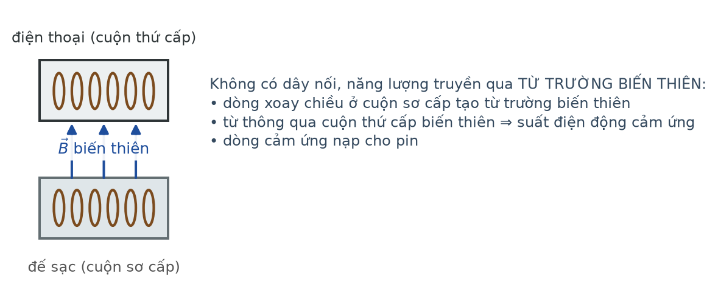
Nguyên lí sạc không dây
Đáp án: D. từ trường biến thiên giữa hai cuộn dây.
Cuộn sơ cấp trong đế sạc mang dòng xoay chiều tạo từ trường biến thiên. Từ thông qua cuộn thứ cấp trong điện thoại biến thiên, sinh suất điện động cảm ứng nạp cho pin — cùng nguyên lí với máy biến áp.
Câu 16. [Dễ] Kiến thức – kĩ năng: Giá trị hiệu dụng
Một dòng điện xoay chiều có cường độ hiệu dụng 3,0 A. Cường độ cực đại của dòng điện này xấp xỉ bằng
Đáp án: D. 4,24 A.
I₀ = I·√2 = 3,0 · 1,414 ≈ 4,24 A. Giá trị 2,12 A ứng với việc chia cho √2 thay vì nhân.
Câu 17. [Trung bình] Kiến thức – kĩ năng: Ý nghĩa của giá trị hiệu dụng
Nhiệt lượng toả ra trên một điện trở R khi có dòng điện xoay chiều chạy qua trong thời gian t được tính bằng
Đáp án: D. Q = R·I²·t với I là cường độ hiệu dụng.
Giá trị hiệu dụng được định nghĩa đúng từ tác dụng nhiệt: dòng xoay chiều có cường độ hiệu dụng I toả nhiệt bằng dòng không đổi cường độ I. Dùng I₀ sẽ cho kết quả lớn gấp đôi giá trị thật.
Câu 18. [Trung bình] Kiến thức – kĩ năng: Dòng xoay chiều – tần số
Khi mắc một bóng đèn vào mạng điện xoay chiều 220 V – 50 Hz, trong mỗi giây dòng điện qua đèn có cường độ bằng không
Đáp án: C. 100 lần.
Trong mỗi chu kì, cường độ dòng điện đi qua giá trị 0 đúng hai lần. Với 50 chu kì mỗi giây, ta có 100 lần. Mắt người không nhận ra vì hiện tượng lưu ảnh trên võng mạc.
LỜI GIẢI – PHẦN II. Câu trắc nghiệm đúng sai
Câu 1. [Trung bình] Kiến thức – kĩ năng: Đọc đồ thị từ thông – tính dòng cảm ứng
Cho đồ thị biểu diễn từ thông qua một vòng dây dẫn kín có điện trở 0,10 Ω theo thời gian.
Từ thông qua vòng dây theo thời gian
a) Trong giai đoạn (I), suất điện động cảm ứng có độ lớn 0,20 V. → ĐÚNG
Đúng. Từ thông tăng từ 0 lên 0,40 Wb trong 2 s: |e| = 0,40/2 = 0,20 V.
b) Trong giai đoạn (II), cường độ dòng điện cảm ứng bằng 4,0 A. → SAI
Sai. Giai đoạn (II) từ thông không đổi nên suất điện động bằng 0, do đó dòng điện cảm ứng cũng bằng 0.
c) Trong giai đoạn (III), cường độ dòng điện cảm ứng có độ lớn 4,0 A. → ĐÚNG
Đúng. |e| = 0,40/1 = 0,40 V nên i = |e|/R = 0,40/0,10 = 4,0 A.
d) Dòng điện cảm ứng trong giai đoạn (I) và giai đoạn (III) có chiều ngược nhau. → ĐÚNG
Đúng. Giai đoạn (I) từ thông tăng, giai đoạn (III) từ thông giảm, nên theo định luật Lenz hai dòng cảm ứng ngược chiều nhau.
Câu 2. [Trung bình] Kiến thức – kĩ năng: Thanh dẫn trượt trên ray
Một thanh dẫn dài 50 cm trượt đều với tốc độ 4,0 m/s trên hai ray nằm ngang, vuông góc với từ trường đều B = 0,30 T hướng thẳng đứng. Điện trở toàn mạch là 0,60 Ω.
Thanh dẫn trên hai ray nằm ngang
a) Suất điện động cảm ứng trong mạch bằng 0,60 V. → ĐÚNG
Đúng. e = B·ℓ·v = 0,30 · 0,50 · 4,0 = 0,60 V.
b) Cường độ dòng điện trong mạch bằng 1,0 A. → ĐÚNG
Đúng. i = e/R = 0,60/0,60 = 1,0 A.
c) Lực từ tác dụng lên thanh có độ lớn 0,15 N và cùng chiều chuyển động của thanh. → SAI
Sai về CHIỀU. Độ lớn đúng là F = B·i·ℓ = 0,30 · 1,0 · 0,50 = 0,15 N, nhưng theo định luật Lenz lực này luôn NGƯỢC chiều chuyển động, cản trở thanh.
d) Công suất toả nhiệt trên toàn mạch bằng 0,60 W. → ĐÚNG
Đúng. P = e·i = 0,60 · 1,0 = 0,60 W, cũng bằng R·i² = 0,60 · 1,0² = 0,60 W.
Câu 3. [Trung bình] Kiến thức – kĩ năng: Truyền tải điện năng
Truyền tải điện năng từ một nhà máy có công suất phát 600 MW ở điện áp 20 kV. Người ta dùng máy tăng áp đưa điện áp lên 500 kV rồi truyền trên đường dây có điện trở 10 Ω.
Sơ đồ truyền tải điện năng
a) Máy tăng áp có tỉ số số vòng dây thứ cấp trên sơ cấp bằng 25. → ĐÚNG
Đúng. N₂/N₁ = U₂/U₁ = 500/20 = 25.
b) Cường độ dòng điện trên đường dây tải bằng 1200 A. → ĐÚNG
Đúng. I = P/U = 600·10⁶ / (500·10³) = 1200 A.
c) Công suất hao phí trên đường dây bằng 14,4 MW. → ĐÚNG
Đúng. ΔP = R·I² = 10 · 1200² = 10 · 1,44·10⁶ = 1,44·10⁷ W = 14,4 MW.
d) Nếu truyền trực tiếp ở 20 kV mà không tăng áp thì hao phí cũng chỉ khoảng 14,4 MW. → SAI
Sai. Ở 20 kV thì I = 600·10⁶/(20·10³) = 30 000 A, hao phí ΔP = 10 · 30 000² = 9·10⁹ W = 9000 MW — lớn hơn cả công suất phát, nghĩa là hoàn toàn không thể truyền tải.
Câu 4. [Trung bình] Kiến thức – kĩ năng: Dòng Foucault
Xét hiện tượng dòng điện Foucault trong các thiết bị điện.
Dòng điện Foucault trong khối kim loại
a) Dòng Foucault là dòng điện cảm ứng khép kín trong khối vật dẫn đặt trong từ trường biến thiên. → ĐÚNG
Đúng. Đó chính là định nghĩa của dòng điện xoáy Foucault.
b) Trong bếp từ, dòng Foucault được tạo ra có chủ đích để làm nóng đáy nồi. → ĐÚNG
Đúng. Đây là ứng dụng có lợi: nhiệt sinh ra ngay trong đáy nồi nên hiệu suất cao.
c) Trong lõi máy biến áp, dòng Foucault là có lợi vì giúp tăng từ thông. → SAI
Sai. Trong lõi máy biến áp, dòng Foucault chỉ gây hao phí toả nhiệt. Vì thế người ta ghép lõi từ nhiều lá thép mỏng cách điện để hạn chế nó.
d) Nồi bằng thuỷ tinh hoặc nhôm nguyên chất thường không dùng được trên bếp từ thông thường. → ĐÚNG
Đúng. Bếp từ cần đáy nồi bằng vật liệu nhiễm từ để từ thông tập trung và sinh dòng xoáy đủ mạnh; thuỷ tinh không dẫn điện còn nhôm không nhiễm từ.
LỜI GIẢI – PHẦN III. Câu trắc nghiệm trả lời ngắn
Câu 1. [Trung bình] Kiến thức – kĩ năng: Thanh dẫn chuyển động
Một thanh dẫn dài 60 cm trượt đều với tốc độ 5,0 m/s trên hai ray nằm ngang đặt vuông góc với từ trường đều thẳng đứng B = 0,40 T. Suất điện động cảm ứng giữa hai đầu thanh bằng bao nhiêu vôn?
Đáp án: 1,2
e = B·ℓ·v = 0,40 · 0,60 · 5,0 = 1,2 V.
Câu 2. [Trung bình] Kiến thức – kĩ năng: Tính từ thông
Một tấm kim loại phẳng hình chữ nhật 10 cm × 20 cm được đặt trong từ trường đều B = 0,50 T sao cho pháp tuyến của tấm hợp với đường sức từ góc 60°. Từ thông qua tấm bằng bao nhiêu vêbe (làm tròn đến chữ số thập phân thứ ba)?
Đáp án: 0,005
Diện tích tấm: S = 0,10 · 0,20 = 0,020 m².
Φ = B·S·cos60° = 0,50 · 0,020 · 0,50 = 5,0·10⁻³ Wb = 0,005 Wb.
Câu 3. [Trung bình] Kiến thức – kĩ năng: Faraday kết hợp định luật Ôm
Một cuộn dây 400 vòng có điện trở 2,0 Ω. Từ thông qua mỗi vòng giảm đều từ 0,015 Wb xuống 0 trong 0,60 s. Cường độ dòng điện cảm ứng trong cuộn dây bằng bao nhiêu ampe?
Đáp án: 5
|e| = N·|ΔΦ|/Δt = 400 · 0,015 / 0,60 = 400 · 0,025 = 10 V.
i = |e|/R = 10/2,0 = 5,0 A.
Câu 4. [Trung bình] Kiến thức – kĩ năng: Cân dòng điện
Một đoạn dây dẫn dài 5,0 cm nằm ngang, vuông góc với từ trường đều B = 0,80 T, được treo cân bằng trên một cái cân. Khi cho dòng điện 2,5 A chạy qua dây, lực từ tác dụng lên dây có độ lớn bằng bao nhiêu niutơn?
Thí nghiệm cân dòng điện
Đáp án: 0,1
F = B·I·ℓ = 0,80 · 2,5 · 0,050 = 0,10 N.
Câu 5. [Trung bình] Kiến thức – kĩ năng: Tần số của máy phát
Một máy phát điện xoay chiều có rôto quay với tốc độ 1500 vòng/phút. Tần số của suất điện động do máy tạo ra bằng bao nhiêu héc?
Đáp án: 25
Đổi tốc độ quay: 1500 vòng/phút = 1500/60 = 25 vòng/giây.
Mỗi vòng quay ứng với một chu kì của suất điện động nên f = 25 Hz.
Câu 6. [Trung bình] Kiến thức – kĩ năng: Hiệu suất truyền tải
Truyền công suất 200 kW đi xa trên đường dây có điện trở 8,0 Ω ở điện áp hiệu dụng 10 kV, hệ số công suất bằng 1. Hiệu suất truyền tải bằng bao nhiêu phần trăm?
Đáp án: 98,4
I = P/U = 200 000/10 000 = 20 A.
ΔP = R·I² = 8,0 · 20² = 3200 W = 3,2 kW.
H = (P − ΔP)/P = (200 − 3,2)/200 = 196,8/200 = 0,984 = 98,4 %.

LỚP 12 – CHƯƠNG 3: TỪ TRƯỜNG
12C3-Đ04 – ĐỀ SỐ 4
Mức độ: Dễ → Trung bình | Thời gian làm bài: 50 phút | Thang điểm: 10
Trọng tâm: Vận dụng công thức nhiều bước, bài toán cân bằng lực và đọc đồ thị dòng xoay chiều
BẢNG ĐÁP ÁN – 12C3-Đ04
Phần I
Câu 1 | Câu 2 | Câu 3 | Câu 4 | Câu 5 | Câu 6 | Câu 7 | Câu 8 | Câu 9
C | B | B | B | B | A | A | A | A
Câu 10 | Câu 11 | Câu 12 | Câu 13 | Câu 14 | Câu 15 | Câu 16 | Câu 17 | Câu 18
C | C | A | C | B | D | D | D | D

Phần II
Câu 1 | Câu 2 | Câu 3 | Câu 4
ĐĐSĐ | ĐĐĐS | ĐĐĐS | ĐĐĐS

Phần III
Câu 1 | Câu 2 | Câu 3 | Câu 4 | Câu 5 | Câu 6
5 | 0,8 | 0,8 | 3 | 60 | 6

Phân bố mức độ của 12C3-Đ04
Mức độ | Dễ | Trung bình | Khó | Rất khó | Tổng
Số câu | 3 | 24 | 1 | 0 | 28
Tỉ lệ | 11% | 86% | 4% | 0% | 100%

LỜI GIẢI – PHẦN I. Câu trắc nghiệm nhiều phương án lựa chọn
Câu 1. [Trung bình] Kiến thức – kĩ năng: Tính cảm ứng từ
Một đoạn dây dẫn thẳng dài 20 cm mang dòng điện 6,0 A đặt vuông góc với từ trường đều. Lực từ tác dụng lên dây là 0,36 N. Cảm ứng từ của từ trường bằng
Đáp án: C. 0,30 T.
Từ F = B·I·ℓ suy ra B = F/(I·ℓ) = 0,36/(6,0 · 0,20) = 0,36/1,2 = 0,30 T.
Câu 2. [Trung bình] Kiến thức – kĩ năng: Định luật Faraday
Một khung dây 50 vòng, diện tích mỗi vòng 100 cm², đặt vuông góc với từ trường đều. Khi cảm ứng từ giảm đều từ 0,80 T về 0 trong 0,25 s, suất điện động cảm ứng có độ lớn
Đáp án: B. 1,60 V.
S = 100 cm² = 0,010 m². ΔΦ mỗi vòng = 0,80 · 0,010 = 8,0·10⁻³ Wb.
|e| = N·|ΔΦ|/Δt = 50 · 8,0·10⁻³/0,25 = 50 · 0,032 = 1,60 V.
Câu 3. [Trung bình] Kiến thức – kĩ năng: Đọc đồ thị dòng xoay chiều
Trong đồ thị cường độ dòng điện xoay chiều theo thời gian, hai đường nằm ngang nét đứt ứng với các giá trị ±I₀/√2. Ý nghĩa của hai đường đó là
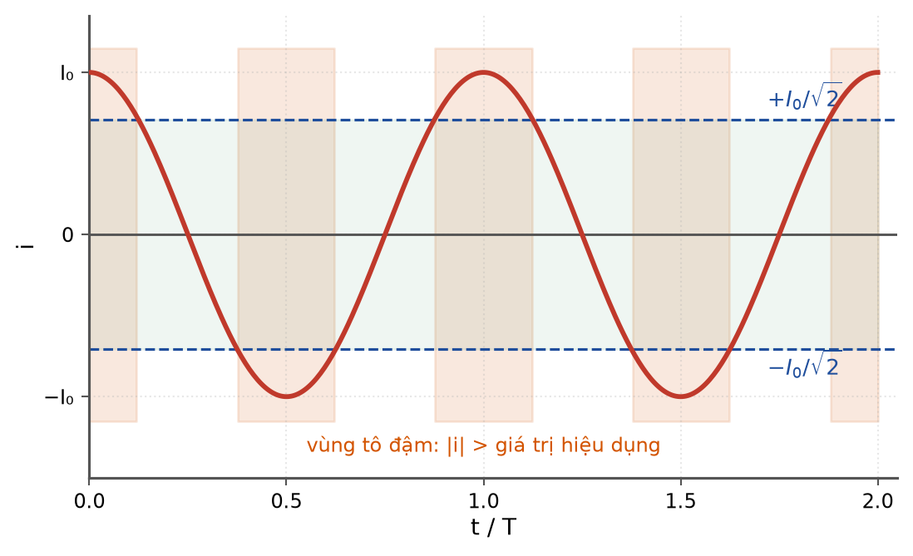
Cường độ dòng điện xoay chiều theo thời gian
Đáp án: B. giá trị hiệu dụng của cường độ dòng điện.
I = I₀/√2 chính là giá trị hiệu dụng. Giá trị TRUNG BÌNH của dòng xoay chiều trong một chu kì bằng 0, nên phương án đầu sai.
Câu 4. [Trung bình] Kiến thức – kĩ năng: Máy biến áp
Một máy biến áp lí tưởng có cuộn sơ cấp 2200 vòng mắc vào mạng điện 220 V. Cuộn thứ cấp cung cấp điện áp 12 V cho một bóng đèn. Số vòng cuộn thứ cấp là
Sơ đồ máy biến áp
Đáp án: B. 120 vòng.
N₂ = N₁·U₂/U₁ = 2200 · 12/220 = 2200 · 0,0545 = 120 vòng.
Câu 5. [Trung bình] Kiến thức – kĩ năng: Điều kiện có dòng cảm ứng
Một khung dây dẫn kín đặt trong từ trường đều. Muốn trong khung KHÔNG xuất hiện dòng điện cảm ứng khi khung quay, trục quay phải
Đáp án: B. song song với đường sức từ.
Nếu trục quay song song với B thì khi khung quay, góc giữa pháp tuyến và B không đổi, từ thông không đổi nên không có dòng cảm ứng. Trục vuông góc với B lại cho từ thông biến thiên mạnh nhất — đó là cấu hình của máy phát điện.
Câu 6. [Trung bình] Kiến thức – kĩ năng: Công suất dòng xoay chiều
Đặt vào hai đầu một điện trở R = 100 Ω một điện áp xoay chiều có giá trị hiệu dụng 220 V. Công suất toả nhiệt trên điện trở bằng
Đáp án: A. 484 W.
P = U²/R = 220²/100 = 48 400/100 = 484 W. Vì dùng giá trị hiệu dụng nên công thức giống hệt dòng điện không đổi.
Câu 7. [Trung bình] Kiến thức – kĩ năng: Cân bằng lực có ma sát
Một thanh dẫn khối lượng m nằm ngang trên hai ray nằm ngang trong từ trường đều thẳng đứng. Điều kiện để thanh bắt đầu trượt khi hệ số ma sát nghỉ cực đại là μ là
Thanh dẫn trên hai ray
Đáp án: A. B·I·ℓ ≥ μ·m·g.
Vì từ trường thẳng đứng nên lực từ nằm ngang và không làm thay đổi áp lực N = mg. Thanh trượt khi lực từ thắng ma sát nghỉ cực đại: B·I·ℓ ≥ μ·N = μ·m·g.
Câu 8. [Trung bình] Kiến thức – kĩ năng: Khung dây vào vùng từ trường
Một khung dây hình vuông cạnh 20 cm chuyển động đều với tốc độ 2,0 m/s đi vào vùng từ trường đều B = 0,40 T. Suất điện động cảm ứng trong khung khi đang đi vào vùng từ trường bằng
Khung dây đi vào vùng từ trường đều
Đáp án: A. 0,16 V.
Khi khung đang đi vào, chỉ cạnh trước nằm trong từ trường đóng vai trò nguồn: e = B·a·v = 0,40 · 0,20 · 2,0 = 0,16 V.
Câu 9. [Trung bình] Kiến thức – kĩ năng: Định luật Lenz – ứng dụng
Một nam châm được thả rơi thẳng đứng qua một vòng dây bằng đồng đặt nằm ngang. So với khi rơi tự do, thời gian rơi của nam châm
Nam châm rơi qua vòng dây kín
Đáp án: A. dài hơn.
Theo định luật Lenz, dòng cảm ứng trong vòng dây luôn tạo lực cản trở chuyển động của nam châm, cả lúc lại gần lẫn lúc ra xa. Vì thế nam châm rơi chậm hơn, thời gian rơi dài hơn.
Câu 10. [Trung bình] Kiến thức – kĩ năng: Máy phát điện xoay chiều
Trong một máy phát điện xoay chiều, nếu giữ nguyên tốc độ quay nhưng tăng số vòng dây của khung lên gấp ba thì suất điện động hiệu dụng
Đáp án: C. tăng gấp ba.
E₀ = ω·N·B·S tỉ lệ thuận với N, và E = E₀/√2 cũng vậy. Tăng N lên gấp ba thì suất điện động hiệu dụng tăng gấp ba. Tần số không đổi vì tốc độ quay giữ nguyên.
Câu 11. [Trung bình] Kiến thức – kĩ năng: Phân biệt suất điện động và dòng điện
Hai vòng dây kín giống hệt nhau, một bằng đồng và một bằng nhựa, cùng đặt trong một từ trường biến thiên như nhau. Kết luận nào đúng?
Đáp án: C. Chỉ vòng đồng có dòng điện cảm ứng đáng kể.
Suất điện động cảm ứng xuất hiện trong CẢ HAI vòng vì từ thông đều biến thiên. Nhưng nhựa cách điện nên hầu như không có dòng điện chạy qua; chỉ vòng đồng mới có dòng cảm ứng đáng kể.
Câu 12. [Trung bình] Kiến thức – kĩ năng: Tìm góc từ lực từ
Một đoạn dây dẫn dài 10 cm mang dòng điện 5,0 A đặt trong từ trường đều B = 0,60 T. Lực từ tác dụng lên dây có độ lớn 0,15 N. Góc giữa dây và đường sức từ bằng
Đáp án: A. 30°.
sinα = F/(B·I·ℓ) = 0,15/(0,60 · 5,0 · 0,10) = 0,15/0,30 = 0,50 ⇒ α = 30°.
Câu 13. [Trung bình] Kiến thức – kĩ năng: Hao phí truyền tải
Trong quá trình truyền tải điện năng, nếu giữ nguyên điện áp truyền tải nhưng tăng công suất truyền đi lên gấp đôi thì công suất hao phí
Đáp án: C. tăng gấp bốn.
ΔP = R·(P/U)² tỉ lệ với BÌNH PHƯƠNG công suất truyền khi U không đổi. P tăng gấp đôi thì ΔP tăng gấp bốn.
Câu 14. [Trung bình] Kiến thức – kĩ năng: Giá trị tức thời
Một dòng điện xoay chiều có biểu thức i = 2,0·cos(100πt − π/3) (A). Tại thời điểm t = 0, cường độ dòng điện bằng
Đáp án: B. 1,0 A.
Thay t = 0: i = 2,0·cos(−π/3) = 2,0 · 0,5 = 1,0 A. Hàm cosin là hàm chẵn nên cos(−π/3) = cos(π/3) = 0,5.
Câu 15. [Dễ] Kiến thức – kĩ năng: Các yếu tố ảnh hưởng tới e
Muốn tăng suất điện động cảm ứng trong một cuộn dây khi đưa nam châm lại gần, ta có thể
Đáp án: D. đưa nam châm lại gần nhanh hơn.
|e| = N·|ΔΦ|/Δt: muốn e lớn thì phải làm từ thông biến thiên NHANH hơn hoặc tăng số vòng dây. Điện trở chỉ ảnh hưởng tới cường độ dòng điện, không ảnh hưởng tới suất điện động.
Câu 16. [Dễ] Kiến thức – kĩ năng: Ứng dụng lực từ
Thiết bị nào sau đây biến đổi điện năng thành cơ năng dựa trên lực từ?
Đáp án: D. Động cơ điện.
Trong động cơ điện, lực từ tác dụng lên khung dây mang dòng điện làm khung quay, biến điện năng thành cơ năng. Máy biến áp chỉ biến đổi điện áp, không tạo chuyển động.
Câu 17. [Trung bình] Kiến thức – kĩ năng: Momen lực từ
Một khung dây đặt trong từ trường đều, mặt phẳng khung song song với các đường sức. Momen lực từ tác dụng lên khung khi có dòng điện chạy qua
Đáp án: D. đạt giá trị lớn nhất.
Khi mặt phẳng khung song song với B, hai cạnh đối diện chịu hai lực từ ngược chiều tạo thành ngẫu lực với cánh tay đòn lớn nhất, nên momen quay đạt cực đại. Đây chính là vị trí khung quay mạnh nhất trong động cơ điện.
Câu 18. [Dễ] Kiến thức – kĩ năng: Điều kiện có dòng cảm ứng
Khi đặt một vòng dây kín trong một từ trường đều KHÔNG đổi theo thời gian và vòng dây đứng yên, trong vòng dây
Đáp án: D. không có dòng điện cảm ứng.
Cả B, S và góc đều không đổi nên từ thông không biến thiên: không có dòng cảm ứng. Độ mạnh của từ trường và vật liệu của vòng dây đều không thay đổi kết luận này.
LỜI GIẢI – PHẦN II. Câu trắc nghiệm đúng sai
Câu 1. [Trung bình] Kiến thức – kĩ năng: Khung dây vào – ra vùng từ trường
Một khung dây hình vuông cạnh a = 20 cm, có điện trở 0,20 Ω, chuyển động đều với tốc độ v = 2,0 m/s đi vào rồi đi ra khỏi một vùng từ trường đều B = 0,40 T rộng d = 50 cm, các đường sức vuông góc với mặt phẳng khung.
Khung dây đi vào vùng từ trường đều
a) Khi khung bắt đầu đi vào vùng từ trường, suất điện động cảm ứng bằng 0,16 V. → ĐÚNG
Đúng. e = B·a·v = 0,40 · 0,20 · 2,0 = 0,16 V.
b) Cường độ dòng điện cảm ứng lúc khung đi vào bằng 0,80 A. → ĐÚNG
Đúng. i = e/R = 0,16/0,20 = 0,80 A.
c) Thời gian khung nằm trọn trong vùng từ trường là 0,25 s. → SAI
Sai. Khung nằm trọn trong vùng khi cạnh sau đã vào (đi được a = 20 cm) cho tới khi cạnh trước chạm mép ra (đi được d = 50 cm), tức quãng đường 30 cm. Thời gian = 0,30/2,0 = 0,15 s.
d) Trong suốt thời gian khung nằm trọn trong vùng từ trường, không có dòng điện cảm ứng. → ĐÚNG
Đúng. Lúc đó từ thông qua khung không đổi nên không có dòng cảm ứng.
Câu 2. [Trung bình] Kiến thức – kĩ năng: Máy phát điện xoay chiều
Một khung dây phẳng gồm N = 200 vòng, diện tích mỗi vòng S = 50 cm², quay đều quanh trục vuông góc với từ trường đều B = 0,25 T, tốc độ quay 1200 vòng/phút. Lấy π ≈ 3,1416.
Khung dây quay trong từ trường
a) Tần số của suất điện động do khung tạo ra là 20 Hz. → ĐÚNG
Đúng. 1200 vòng/phút = 1200/60 = 20 vòng/giây nên f = 20 Hz.
b) Tần số góc của khung xấp xỉ 125,7 rad/s. → ĐÚNG
Đúng. ω = 2πf = 2 · 3,1416 · 20 ≈ 125,66 ≈ 125,7 rad/s.
c) Suất điện động cực đại xấp xỉ 31,4 V. → ĐÚNG
Đúng. E₀ = ω·N·B·S = 125,66 · 200 · 0,25 · 5,0·10⁻³ = 125,66 · 0,25 ≈ 31,4 V.
d) Suất điện động hiệu dụng xấp xỉ 44,4 V. → SAI
Sai. E = E₀/√2 = 31,4/1,414 ≈ 22,2 V. Giá trị 44,4 V ứng với việc NHÂN cho √2 thay vì chia.
Câu 3. [Trung bình] Kiến thức – kĩ năng: Cân dòng điện
Một đoạn dây dẫn thẳng dài 5,0 cm được đặt nằm ngang trong khe giữa hai cực của nam châm, vuông góc với từ trường đều B = 0,60 T. Nam châm đặt trên một cái cân điện tử. Lấy g = 10 m/s².
Thí nghiệm cân dòng điện
a) Khi chưa có dòng điện, lực từ tác dụng lên đoạn dây bằng 0. → ĐÚNG
Đúng. Không có dòng điện thì I = 0 nên F = B·I·ℓ = 0.
b) Khi cho dòng điện 4,0 A chạy qua dây, lực từ tác dụng lên dây bằng 0,12 N. → ĐÚNG
Đúng. F = B·I·ℓ = 0,60 · 4,0 · 0,050 = 0,12 N.
c) Số chỉ của cân thay đổi một lượng tương ứng với khối lượng 12 g. → ĐÚNG
Đúng. Phản lực tác dụng lên nam châm có độ lớn 0,12 N, tương ứng Δm = F/g = 0,12/10 = 0,012 kg = 12 g.
d) Nếu đổi chiều dòng điện thì số chỉ của cân không thay đổi. → SAI
Sai. Đổi chiều dòng điện thì lực từ đổi chiều, nên nếu trước đó số chỉ tăng 12 g thì bây giờ sẽ giảm 12 g — thay đổi tổng cộng 24 g.
Câu 4. [Trung bình] Kiến thức – kĩ năng: Máy biến áp có tải
Một máy biến áp lí tưởng có N₁ = 1100 vòng, N₂ = 200 vòng, đặt dưới điện áp xoay chiều 220 V. Cuộn thứ cấp nối với một điện trở thuần R = 20 Ω.
Sơ đồ máy biến áp
a) Điện áp hiệu dụng ở hai đầu cuộn thứ cấp bằng 40 V. → ĐÚNG
Đúng. U₂ = U₁·N₂/N₁ = 220 · 200/1100 = 220/5,5 = 40 V.
b) Cường độ dòng điện hiệu dụng qua điện trở bằng 2,0 A. → ĐÚNG
Đúng. I₂ = U₂/R = 40/20 = 2,0 A.
c) Công suất tiêu thụ ở mạch thứ cấp bằng 80 W. → ĐÚNG
Đúng. P₂ = U₂·I₂ = 40 · 2,0 = 80 W.
d) Cường độ dòng điện hiệu dụng ở cuộn sơ cấp bằng 2,0 A. → SAI
Sai. Máy lí tưởng bảo toàn công suất: I₁ = P/U₁ = 80/220 ≈ 0,36 A. Có thể kiểm tra bằng I₁/I₂ = N₂/N₁ = 200/1100 ⇒ I₁ = 2,0 · 0,1818 ≈ 0,36 A.
LỜI GIẢI – PHẦN III. Câu trắc nghiệm trả lời ngắn
Câu 1. [Trung bình] Kiến thức – kĩ năng: Lực từ – bài toán ngược
Một đoạn dây dẫn dài 15 cm đặt vuông góc với từ trường đều B = 0,40 T. Muốn lực từ tác dụng lên dây đạt 0,30 N thì cường độ dòng điện qua dây phải bằng bao nhiêu ampe?
Đáp án: 5
Từ F = B·I·ℓ ⇒ I = F/(B·ℓ) = 0,30/(0,40 · 0,15) = 0,30/0,060 = 5,0 A.
Câu 2. [Trung bình] Kiến thức – kĩ năng: Định luật Faraday
Một cuộn dây 150 vòng, diện tích mỗi vòng 40 cm², đặt vuông góc với từ trường đều. Cảm ứng từ tăng đều từ 0,20 T lên 0,60 T trong 0,30 s. Độ lớn suất điện động cảm ứng bằng bao nhiêu vôn?
Đáp án: 0,8
S = 40 cm² = 4,0·10⁻³ m². ΔB = 0,60 − 0,20 = 0,40 T.
|ΔΦ| mỗi vòng = ΔB·S = 0,40 · 4,0·10⁻³ = 1,6·10⁻³ Wb.
|e| = N·|ΔΦ|/Δt = 150 · 1,6·10⁻³/0,30 = 150 · 5,333·10⁻³ = 0,80 V.
Câu 3. [Trung bình] Kiến thức – kĩ năng: Cân bằng lực có ma sát
Một thanh dẫn khối lượng 60 g, dài 30 cm nằm ngang trên hai ray nằm ngang trong từ trường đều thẳng đứng B = 0,50 T. Hệ số ma sát nghỉ cực đại giữa thanh và ray là 0,20. Cường độ dòng điện nhỏ nhất để thanh bắt đầu trượt bằng bao nhiêu ampe? Lấy g = 10 m/s².
Thanh dẫn trên hai ray nằm ngang
Đáp án: 0,8
Áp lực của thanh lên ray: N = m·g = 0,060 · 10 = 0,60 N (lực từ nằm ngang nên không đổi N).
Ma sát nghỉ cực đại: F(ms) = μ·N = 0,20 · 0,60 = 0,12 N.
Điều kiện trượt: B·I·ℓ ≥ 0,12 ⇒ 0,50 · I · 0,30 ≥ 0,12 ⇒ 0,15·I ≥ 0,12 ⇒ I ≥ 0,80 A.
Câu 4. [Trung bình] Kiến thức – kĩ năng: Máy biến áp – công suất
Một máy biến áp lí tưởng cung cấp cho tải một công suất 660 W ở điện áp thứ cấp 110 V. Điện áp sơ cấp là 220 V. Cường độ dòng điện hiệu dụng ở cuộn sơ cấp bằng bao nhiêu ampe?
Đáp án: 3
Máy lí tưởng nên công suất sơ cấp bằng công suất thứ cấp: P₁ = P₂ = 660 W.
I₁ = P₁/U₁ = 660/220 = 3,0 A.
Câu 5. [Trung bình] Kiến thức – kĩ năng: Tác dụng nhiệt của dòng xoay chiều
Một dòng điện xoay chiều có cường độ hiệu dụng 2,0 A chạy qua điện trở 50 Ω trong 5,0 phút. Nhiệt lượng toả ra trên điện trở bằng bao nhiêu kilôjun?
Đáp án: 60
Đổi thời gian: t = 5,0 phút = 300 s.
Dùng giá trị HIỆU DỤNG: Q = R·I²·t = 50 · 2,0² · 300 = 50 · 4,0 · 300 = 60 000 J = 60 kJ.
Câu 6. [Khó] Kiến thức – kĩ năng: Hao phí truyền tải – bài toán ngược
Cần truyền công suất 120 kW đi xa trên đường dây có điện trở tổng 6,0 Ω. Muốn công suất hao phí không vượt quá 2,0 % công suất truyền đi thì điện áp truyền tải tối thiểu bằng bao nhiêu kilôvôn? Hệ số công suất bằng 1.
Đáp án: 6
Hao phí cho phép: ΔP = 2,0 % · 120 000 = 2400 W.
Từ ΔP = R·I² ⇒ I² = 2400/6,0 = 400 ⇒ I = 20 A.
Điện áp tương ứng: U = P/I = 120 000/20 = 6000 V = 6,0 kV.
Kiểm tra bằng công thức gộp: U² = R·P²/ΔP = 6,0·(1,2·10⁵)²/2400 = 3,6·10⁷ ⇒ U = 6000 V.

LỚP 12 – CHƯƠNG 3: TỪ TRƯỜNG
12C3-Đ05 – ĐỀ SỐ 5
Mức độ: Trung bình | Thời gian làm bài: 50 phút | Thang điểm: 10
Trọng tâm: Bài toán nhiều bước: cảm ứng điện từ, máy phát, máy biến áp có tải, truyền tải
BẢNG ĐÁP ÁN – 12C3-Đ05
Phần I
Câu 1 | Câu 2 | Câu 3 | Câu 4 | Câu 5 | Câu 6 | Câu 7 | Câu 8 | Câu 9
B | C | C | B | A | C | A | B | A
Câu 10 | Câu 11 | Câu 12 | Câu 13 | Câu 14 | Câu 15 | Câu 16 | Câu 17 | Câu 18
B | A | B | C | D | A | D | D | D

Phần II
Câu 1 | Câu 2 | Câu 3 | Câu 4
ĐĐĐS | ĐĐĐS | ĐĐĐS | ĐĐĐS

Phần III
Câu 1 | Câu 2 | Câu 3 | Câu 4 | Câu 5 | Câu 6
0,6 | 500 | 1,2 | 3 | 2,5 | 99,6

Phân bố mức độ của 12C3-Đ05
Mức độ | Dễ | Trung bình | Khó | Rất khó | Tổng
Số câu | 0 | 20 | 8 | 0 | 28
Tỉ lệ | 0% | 71% | 29% | 0% | 100%

LỜI GIẢI – PHẦN I. Câu trắc nghiệm nhiều phương án lựa chọn
Câu 1. [Trung bình] Kiến thức – kĩ năng: Từ thông qua cuộn nhiều vòng
Một khung dây phẳng 80 vòng, diện tích mỗi vòng 25 cm², đặt trong từ trường đều B = 0,50 T sao cho pháp tuyến hợp với đường sức góc 60°. Từ thông qua khung dây bằng
Đáp án: B. 5,0·10⁻² Wb.
Từ thông qua CẢ khung N vòng: Φ = N·B·S·cosθ.
S = 25 cm² = 2,5·10⁻³ m²; cos60° = 0,50.
Φ = 80 · 0,50 · 2,5·10⁻³ · 0,50 = 80 · 6,25·10⁻⁴ = 5,0·10⁻² Wb.
Câu 2. [Khó] Kiến thức – kĩ năng: Điện lượng cảm ứng
Một vòng dây kín điện trở 0,50 Ω đặt trong từ trường đều. Từ thông qua vòng dây giảm đều 0,15 Wb trong 0,30 s. Điện lượng chuyển qua tiết diện dây trong thời gian đó bằng
Đáp án: C. 0,30 C.
i = |e|/R = (|ΔΦ|/Δt)/R nên điện lượng q = i·Δt = |ΔΦ|/R = 0,15/0,50 = 0,30 C.
Điện lượng chỉ phụ thuộc độ biến thiên từ thông và điện trở, KHÔNG phụ thuộc thời gian biến thiên.
Câu 3. [Trung bình] Kiến thức – kĩ năng: Máy phát nhiều cặp cực
Một máy phát điện xoay chiều có 8 cặp cực, rôto quay với tốc độ 375 vòng/phút. Tần số của suất điện động do máy tạo ra là
Đáp án: C. 50 Hz.
Với máy phát có p cặp cực quay n vòng/giây thì f = p·n.
n = 375/60 = 6,25 vòng/giây ⇒ f = 8 · 6,25 = 50 Hz.
Câu 4. [Trung bình] Kiến thức – kĩ năng: Công suất dòng xoay chiều
Đặt điện áp u = 200·cos(100πt) (V) vào hai đầu điện trở R = 50 Ω. Công suất tiêu thụ trên điện trở bằng
Đáp án: B. 400 W.
Giá trị hiệu dụng: U = U₀/√2 = 200/1,414 ≈ 141,4 V.
P = U²/R = (141,4)²/50 = 20 000/50 = 400 W.
Cách nhanh hơn: P = U₀²/(2R) = 40 000/100 = 400 W. Nếu lấy thẳng 200²/50 = 800 W là đã nhầm cực đại với hiệu dụng.
Câu 5. [Khó] Kiến thức – kĩ năng: Đọc đồ thị dòng xoay chiều
Trong đồ thị cường độ dòng điện xoay chiều theo thời gian, phần thời gian mà độ lớn cường độ dòng điện lớn hơn giá trị hiệu dụng chiếm tỉ lệ
Vùng tô đậm ứng với |i| lớn hơn giá trị hiệu dụng
Đáp án: A. đúng một nửa thời gian.
Với dao động hình sin, |i| vượt quá I₀/√2 đúng một nửa thời gian: trong mỗi chu kì có bốn khoảng, mỗi khoảng dài T/8, tổng cộng T/2. Các vùng tô đậm trên đồ thị minh hoạ điều này.
Câu 6. [Trung bình] Kiến thức – kĩ năng: Chu kì của suất điện động
Một khung dây dẫn quay đều trong từ trường đều với tần số 50 Hz. Trong mỗi giây, độ lớn của suất điện động cảm ứng đạt giá trị cực đại
Đáp án: C. 100 lần.
Trong mỗi chu kì, |e| đạt cực đại hai lần (một lần dương, một lần âm). Với 50 chu kì mỗi giây ta có 100 lần.
Câu 7. [Trung bình] Kiến thức – kĩ năng: Máy biến áp có tải
Một máy biến áp lí tưởng có tỉ số vòng dây N₁ : N₂ = 5 : 1. Cuộn thứ cấp nối với một bóng đèn ghi 44 V – 88 W và đèn sáng bình thường. Cường độ dòng điện hiệu dụng ở cuộn sơ cấp bằng
Máy biến áp
Đáp án: A. 0,40 A.
Đèn sáng bình thường: I₂ = P/U₂ = 88/44 = 2,0 A.
Máy lí tưởng: I₁/I₂ = N₂/N₁ = 1/5 ⇒ I₁ = 2,0/5 = 0,40 A.
Kiểm tra: U₁ = 5 · 44 = 220 V và P = 220 · 0,40 = 88 W — khớp.
Câu 8. [Trung bình] Kiến thức – kĩ năng: Thanh dẫn trượt – cân bằng lực
Một thanh dẫn dài 40 cm trượt đều trên hai ray nằm ngang, vuông góc với từ trường đều thẳng đứng B = 0,25 T. Điện trở toàn mạch 0,20 Ω. Để duy trì tốc độ 3,0 m/s (bỏ qua ma sát), cần tác dụng một lực kéo có độ lớn
Thanh dẫn trên hai ray nằm ngang
Đáp án: B. 0,15 N.
e = B·ℓ·v = 0,25 · 0,40 · 3,0 = 0,30 V; i = e/R = 0,30/0,20 = 1,5 A.
Lực từ cản: F = B·i·ℓ = 0,25 · 1,5 · 0,40 = 0,15 N.
Chuyển động đều, không ma sát nên lực kéo phải cân bằng lực từ cản: F(kéo) = 0,15 N.
Câu 9. [Khó] Kiến thức – kĩ năng: Chuyển hoá năng lượng
Với bài toán thanh dẫn ở câu trên, công suất cơ học mà lực kéo cung cấp bằng
Đáp án: A. 0,45 W.
P = F·v = 0,15 · 3,0 = 0,45 W.
Kiểm tra bằng công suất điện: P = e·i = 0,30 · 1,5 = 0,45 W — toàn bộ công cơ học chuyển thành nhiệt trên điện trở mạch.
Câu 10. [Trung bình] Kiến thức – kĩ năng: Cân bằng lực từ và trọng lực
Một đoạn dây dẫn dài 25 cm mang dòng điện 8,0 A được treo nằm ngang bằng hai sợi dây mảnh trong từ trường đều nằm ngang, vuông góc với đoạn dây. Để lực căng của hai sợi dây bằng 0, cảm ứng từ phải có độ lớn (dây có khối lượng 40 g, g = 10 m/s²)
Đáp án: B. 0,20 T.
Lực căng bằng 0 nghĩa là lực từ phải cân bằng hoàn toàn trọng lực và hướng lên:
B·I·ℓ = m·g ⇒ B · 8,0 · 0,25 = 0,040 · 10 = 0,40 N.
B · 2,0 = 0,40 ⇒ B = 0,20 T.
Câu 11. [Khó] Kiến thức – kĩ năng: Định luật Lenz – xác định chiều
Đưa cực Bắc của một nam châm lại gần một vòng dây kín đặt trong mặt phẳng vuông góc với trục nam châm. Nhìn từ phía nam châm, dòng điện cảm ứng trong vòng dây có chiều
Chiều dòng điện cảm ứng
Đáp án: A. ngược chiều kim đồng hồ.
Từ thông hướng về phía người quan sát và đang tăng. Theo định luật Lenz, dòng cảm ứng phải sinh từ trường ngược lại, tức hướng ra xa người quan sát. Dùng quy tắc nắm tay phải, dòng điện phải chạy ngược chiều kim đồng hồ khi nhìn từ phía nam châm.
Câu 12. [Trung bình] Kiến thức – kĩ năng: Hiệu suất truyền tải
Truyền một công suất 500 kW đi xa với hiệu suất truyền tải 96 %. Công suất hao phí trên đường dây bằng
Đáp án: B. 20 kW.
Hiệu suất 96 % nghĩa là hao phí chiếm 4 %: ΔP = 4 % · 500 = 20 kW. Giá trị 480 kW là công suất nơi tiêu thụ nhận được, không phải hao phí.
Câu 13. [Khó] Kiến thức – kĩ năng: Từ thông – phân biệt góc
Một khung dây phẳng đặt trong từ trường đều, mặt phẳng khung hợp với đường sức từ góc 60°. Nếu quay khung để mặt phẳng khung vuông góc với đường sức thì từ thông qua khung
Khung dây hợp góc với đường sức từ
Đáp án: C. tăng lên và gấp khoảng 1,15 lần giá trị cũ.
Ban đầu góc giữa pháp tuyến và B là 30°, từ thông tỉ lệ cos30° ≈ 0,866.
Sau khi quay, pháp tuyến song song B nên từ thông tỉ lệ cos0° = 1.
Tỉ số 1/0,866 ≈ 1,15 lần.
Câu 14. [Trung bình] Kiến thức – kĩ năng: Máy biến áp thực tế
Trong một máy biến áp thực tế, hiệu suất luôn nhỏ hơn 100 % chủ yếu vì
Đáp án: D. hao phí do toả nhiệt trên cuộn dây và do dòng Foucault trong lõi.
Hai nguồn hao phí chính là hiệu ứng Jun trên điện trở cuộn dây và dòng điện xoáy Foucault cùng hiện tượng từ trễ trong lõi thép. Tỉ số vòng dây không liên quan tới hiệu suất.
Câu 15. [Trung bình] Kiến thức – kĩ năng: Faraday – quay khung
Một cuộn dây có 500 vòng, diện tích mỗi vòng 20 cm², được đặt trong từ trường đều B = 0,30 T với pháp tuyến song song đường sức. Người ta quay cuộn dây 90° trong 0,20 s. Suất điện động cảm ứng trung bình bằng
Đáp án: A. 1,5 V.
S = 20 cm² = 2,0·10⁻³ m².
Từ thông đầu (mỗi vòng): Φ₁ = 0,30 · 2,0·10⁻³ = 6,0·10⁻⁴ Wb; sau khi quay 90°: Φ₂ = 0.
|e| = N·|ΔΦ|/Δt = 500 · 6,0·10⁻⁴/0,20 = 500 · 3,0·10⁻³ = 1,5 V.
Câu 16. [Trung bình] Kiến thức – kĩ năng: Nam châm điện
Người ta dùng một nam châm điện thay cho nam châm vĩnh cửu trong một thí nghiệm cảm ứng điện từ vì nam châm điện
Ống dây có dòng điện
Đáp án: D. cho phép thay đổi hoặc ngắt từ trường một cách dễ dàng.
Ưu điểm cốt lõi của nam châm điện là điều khiển được: thay đổi cường độ dòng điện thì từ trường thay đổi, ngắt dòng thì từ tính biến mất, đảo chiều dòng thì hai cực đổi chỗ.
Câu 17. [Trung bình] Kiến thức – kĩ năng: Vai trò của góc α
Một đoạn dây dẫn thẳng dài 10 cm mang dòng điện 3,0 A đặt trong từ trường đều B = 0,20 T. Khi quay dây từ vị trí song song đến vị trí vuông góc với đường sức, lực từ tác dụng lên dây
Dây hợp góc α với đường sức
Đáp án: D. tăng từ 0 lên 0,060 N.
Song song với đường sức: α = 0° ⇒ F = 0.
Vuông góc: α = 90° ⇒ F = B·I·ℓ = 0,20 · 3,0 · 0,10 = 0,060 N.
Vậy lực từ tăng từ 0 lên 0,060 N.
Câu 18. [Trung bình] Kiến thức – kĩ năng: Truyền tải điện năng
Khi truyền tải điện năng, người ta đặt máy tăng áp ở đầu đường dây và máy hạ áp ở cuối đường dây. Lí do đặt máy hạ áp ở cuối là
Sơ đồ truyền tải điện năng
Đáp án: D. để đưa điện áp về mức an toàn và phù hợp với thiết bị tiêu thụ.
Hao phí chỉ xảy ra trên đường dây, phía sau máy hạ áp không còn đường dây dài nữa. Máy hạ áp có nhiệm vụ đưa điện áp hàng trăm kilôvôn về 220 V an toàn cho hộ tiêu thụ.
LỜI GIẢI – PHẦN II. Câu trắc nghiệm đúng sai
Câu 1. [Khó] Kiến thức – kĩ năng: Điện lượng cảm ứng
Một vòng dây dẫn kín, điện trở 0,25 Ω, đặt trong từ trường đều có các đường sức vuông góc với mặt phẳng vòng dây. Từ thông qua vòng dây biến thiên đều từ 0,10 Wb xuống 0,020 Wb trong 0,40 s.
a) Độ lớn suất điện động cảm ứng trong vòng dây bằng 0,20 V. → ĐÚNG
Đúng. |e| = |ΔΦ|/Δt = (0,10 − 0,020)/0,40 = 0,080/0,40 = 0,20 V.
b) Cường độ dòng điện cảm ứng trong vòng dây bằng 0,80 A. → ĐÚNG
Đúng. i = |e|/R = 0,20/0,25 = 0,80 A.
c) Điện lượng chuyển qua tiết diện vòng dây trong 0,40 s bằng 0,32 C. → ĐÚNG
Đúng. q = i·Δt = 0,80 · 0,40 = 0,32 C, cũng bằng |ΔΦ|/R = 0,080/0,25 = 0,32 C.
d) Nếu thời gian biến thiên rút ngắn còn 0,20 s thì điện lượng chuyển qua tăng gấp đôi. → SAI
Sai. Điện lượng q = |ΔΦ|/R không phụ thuộc thời gian biến thiên nên vẫn bằng 0,32 C. Chỉ có suất điện động và cường độ dòng điện tăng gấp đôi.
Câu 2. [Trung bình] Kiến thức – kĩ năng: Máy phát điện xoay chiều
Một máy phát điện xoay chiều một pha có phần cảm gồm 4 cặp cực, rôto quay 750 vòng/phút. Phần ứng gồm 120 vòng dây, diện tích mỗi vòng 60 cm², từ trường đều B = 0,20 T. Lấy π ≈ 3,1416.
Khung dây quay trong từ trường
a) Tần số của suất điện động do máy tạo ra bằng 50 Hz. → ĐÚNG
Đúng. n = 750/60 = 12,5 vòng/giây; f = p·n = 4 · 12,5 = 50 Hz.
b) Tần số góc của suất điện động xấp xỉ 314 rad/s. → ĐÚNG
Đúng. ω = 2πf = 2 · 3,1416 · 50 ≈ 314,16 rad/s.
c) Suất điện động cực đại xấp xỉ 45,2 V. → ĐÚNG
Đúng. E₀ = ω·N·B·S = 314,16 · 120 · 0,20 · 6,0·10⁻³ = 314,16 · 0,144 ≈ 45,2 V.
d) Nếu tăng tốc độ quay lên gấp đôi thì tần số tăng gấp đôi nhưng suất điện động cực đại không đổi. → SAI
Sai. E₀ = ω·N·B·S tỉ lệ thuận với ω, nên khi tốc độ quay tăng gấp đôi thì cả tần số lẫn suất điện động cực đại đều tăng gấp đôi.
Câu 3. [Trung bình] Kiến thức – kĩ năng: Truyền tải điện năng
Một đường dây tải điện dài truyền công suất 1,0 MW từ nhà máy tới khu dân cư. Điện trở tổng của đường dây là 5,0 Ω, hệ số công suất bằng 1.
Truyền tải điện năng đi xa
a) Nếu truyền ở điện áp 10 kV thì cường độ dòng điện trên dây là 100 A. → ĐÚNG
Đúng. I = P/U = 1,0·10⁶/(10·10³) = 100 A.
b) Với điện áp 10 kV, công suất hao phí là 50 kW. → ĐÚNG
Đúng. ΔP = R·I² = 5,0 · 100² = 50 000 W = 50 kW.
c) Nếu tăng điện áp lên 50 kV thì công suất hao phí chỉ còn 2,0 kW. → ĐÚNG
Đúng. Điện áp tăng 5 lần nên hao phí giảm 25 lần: 50/25 = 2,0 kW.
d) Hiệu suất truyền tải ở 50 kV là 98 %. → SAI
Sai. Hao phí 2,0 kW trên 1000 kW tương ứng 0,2 %, nên hiệu suất là 99,8 % chứ không phải 98 %.
Câu 4. [Trung bình] Kiến thức – kĩ năng: Mạch điện xoay chiều thuần trở
Đặt điện áp xoay chiều u = 220√2·cos(100πt) (V) vào hai đầu một điện trở thuần R = 110 Ω.
a) Điện áp hiệu dụng ở hai đầu điện trở bằng 220 V. → ĐÚNG
Đúng. Biểu thức có U₀ = 220√2 nên U = U₀/√2 = 220 V.
b) Cường độ dòng điện hiệu dụng qua điện trở bằng 2,0 A. → ĐÚNG
Đúng. I = U/R = 220/110 = 2,0 A.
c) Công suất tiêu thụ trên điện trở bằng 440 W. → ĐÚNG
Đúng. P = U·I = 220 · 2,0 = 440 W, cũng bằng U²/R = 48 400/110 = 440 W.
d) Nhiệt lượng toả ra trên điện trở trong 1 phút bằng 440 J. → SAI
Sai. Q = P·t = 440 · 60 = 26 400 J. Giá trị 440 J là nhiệt lượng toả ra trong đúng 1 giây.
LỜI GIẢI – PHẦN III. Câu trắc nghiệm trả lời ngắn
Câu 1. [Khó] Kiến thức – kĩ năng: Điện lượng cảm ứng
Một vòng dây kín có điện trở 0,40 Ω. Từ thông qua vòng dây giảm đều 0,24 Wb. Điện lượng chuyển qua tiết diện của vòng dây trong quá trình đó bằng bao nhiêu culông?
Đáp án: 0,6
q = |ΔΦ|/R = 0,24/0,40 = 0,60 C.
Điện lượng không phụ thuộc thời gian biến thiên của từ thông.
Câu 2. [Trung bình] Kiến thức – kĩ năng: Máy phát nhiều cặp cực
Một máy phát điện xoay chiều có 6 cặp cực. Muốn máy phát ra dòng điện tần số 50 Hz thì rôto phải quay với tốc độ bao nhiêu vòng mỗi phút?
Đáp án: 500
f = p·n với n tính bằng vòng/giây ⇒ n = f/p = 50/6 ≈ 8,333 vòng/giây.
Đổi sang vòng/phút: 8,333 · 60 = 500 vòng/phút.
Câu 3. [Khó] Kiến thức – kĩ năng: Chuyển hoá năng lượng
Một thanh dẫn dài 50 cm trượt đều với tốc độ 6,0 m/s trên hai ray nằm ngang, vuông góc với từ trường đều thẳng đứng B = 0,20 T. Điện trở toàn mạch 0,30 Ω. Bỏ qua ma sát. Công suất cơ học cần cung cấp để duy trì chuyển động bằng bao nhiêu oát?
Đáp án: 1,2
e = B·ℓ·v = 0,20 · 0,50 · 6,0 = 0,60 V.
i = e/R = 0,60/0,30 = 2,0 A.
Bỏ qua ma sát nên toàn bộ công cơ học chuyển thành điện năng rồi thành nhiệt:
P = e·i = 0,60 · 2,0 = 1,2 W.
Câu 4. [Trung bình] Kiến thức – kĩ năng: Cân bằng lực từ – trọng lực
Một đoạn dây dẫn dài 20 cm, khối lượng 30 g được treo nằm ngang bằng hai sợi dây mảnh trong từ trường đều nằm ngang vuông góc với đoạn dây, B = 0,50 T. Cần cho dòng điện có cường độ bao nhiêu ampe chạy qua để lực căng hai sợi dây bằng 0? Lấy g = 10 m/s².
Đáp án: 3
Lực từ phải hướng lên và cân bằng trọng lực:
B·I·ℓ = m·g ⇒ 0,50 · I · 0,20 = 0,030 · 10 = 0,30 N.
0,10·I = 0,30 ⇒ I = 3,0 A.
Câu 5. [Trung bình] Kiến thức – kĩ năng: Máy biến áp – công suất
Một máy biến áp lí tưởng có cuộn sơ cấp 1500 vòng nối với mạng 220 V. Cuộn thứ cấp cung cấp cho một động cơ hoạt động ở 110 V với công suất 550 W. Cường độ dòng điện hiệu dụng chạy trong cuộn sơ cấp bằng bao nhiêu ampe?
Đáp án: 2,5
Máy lí tưởng nên công suất được bảo toàn: P₁ = P₂ = 550 W.
I₁ = P₁/U₁ = 550/220 = 2,5 A.
Câu 6. [Trung bình] Kiến thức – kĩ năng: Hiệu suất truyền tải
Truyền công suất 900 kW đi xa trên đường dây có điện trở 4,0 Ω ở điện áp hiệu dụng 30 kV. Hiệu suất truyền tải bằng bao nhiêu phần trăm (làm tròn đến chữ số thập phân thứ nhất)? Hệ số công suất bằng 1.
Đáp án: 99,6
I = P/U = 900 000/30 000 = 30 A.
ΔP = R·I² = 4,0 · 30² = 3600 W = 3,6 kW.
H = (900 − 3,6)/900 = 896,4/900 = 0,9960 = 99,6 %.

LỚP 12 – CHƯƠNG 3: TỪ TRƯỜNG
12C3-Đ06 – ĐỀ SỐ 6
Mức độ: Trung bình | Thời gian làm bài: 50 phút | Thang điểm: 10
Trọng tâm: Kết hợp lực từ với cơ học, khung dây nghiêng, đọc đồ thị và suy luận định tính sâu
BẢNG ĐÁP ÁN – 12C3-Đ06
Phần I
Câu 1 | Câu 2 | Câu 3 | Câu 4 | Câu 5 | Câu 6 | Câu 7 | Câu 8 | Câu 9
B | B | B | B | A | A | A | A | A
Câu 10 | Câu 11 | Câu 12 | Câu 13 | Câu 14 | Câu 15 | Câu 16 | Câu 17 | Câu 18
C | C | C | C | B | D | D | D | D

Phần II
Câu 1 | Câu 2 | Câu 3 | Câu 4
ĐĐĐS | ĐĐĐS | ĐĐĐS | ĐSĐĐ

Phần III
Câu 1 | Câu 2 | Câu 3 | Câu 4 | Câu 5 | Câu 6
6,25 | 0,0104 | 43,2 | 8 | 440 | 20

Phân bố mức độ của 12C3-Đ06
Mức độ | Dễ | Trung bình | Khó | Rất khó | Tổng
Số câu | 0 | 15 | 13 | 0 | 28
Tỉ lệ | 0% | 54% | 46% | 0% | 100%

LỜI GIẢI – PHẦN I. Câu trắc nghiệm nhiều phương án lựa chọn
Câu 1. [Trung bình] Kiến thức – kĩ năng: Tương tác giữa hai dòng điện
Hai dây dẫn thẳng song song dài đặt cạnh nhau, mang hai dòng điện CÙNG chiều. Hai dây sẽ
Đáp án: B. hút nhau.
Dòng thứ nhất tạo từ trường tại vị trí dòng thứ hai; dùng quy tắc nắm tay phải rồi quy tắc bàn tay trái, lực từ tác dụng lên dây thứ hai hướng về phía dây thứ nhất. Hai dòng cùng chiều thì hút nhau, ngược chiều thì đẩy nhau.
Câu 2. [Trung bình] Kiến thức – kĩ năng: Momen lực từ
Một khung dây hình chữ nhật mang dòng điện đặt trong từ trường đều sao cho mặt phẳng khung VUÔNG GÓC với đường sức từ. Momen lực từ tác dụng lên khung
Đáp án: B. bằng không.
Khi mặt phẳng khung vuông góc với B, hai lực từ trên hai cạnh đối diện cùng nằm trên một đường thẳng nên không tạo thành ngẫu lực: momen bằng 0. Đây là vị trí cân bằng của khung.
Câu 3. [Khó] Kiến thức – kĩ năng: Thanh dẫn trên mặt nghiêng
Một thanh dẫn trượt không ma sát xuống một mặt phẳng nghiêng đặt trong từ trường đều vuông góc với mặt phẳng nghiêng. Khi tốc độ thanh tăng dần thì gia tốc của thanh
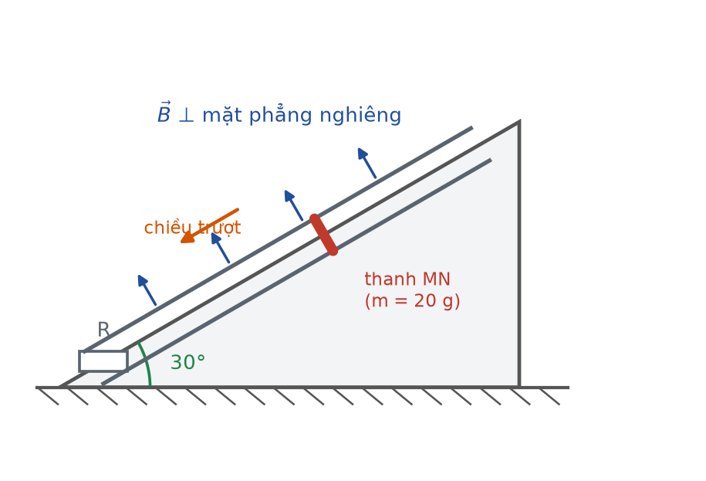
Thanh dẫn trượt trên hai ray nghiêng
Đáp án: B. giảm dần rồi tiến tới 0.
Tốc độ tăng làm suất điện động e = Bℓv tăng, dòng i = e/R tăng, lực từ cản F = Biℓ tăng. Hợp lực (thành phần trọng lực dọc mặt nghiêng trừ lực cản) giảm dần nên gia tốc giảm, tiến tới 0 khi thanh đạt tốc độ ổn định.
Câu 4. [Trung bình] Kiến thức – kĩ năng: Điều kiện có dòng cảm ứng
Một cuộn dây được nối kín và đặt gần một cuộn dây khác đang có dòng điện KHÔNG ĐỔI chạy qua. Trong cuộn thứ nhất
Đáp án: B. chỉ có dòng điện cảm ứng vào lúc đóng hoặc ngắt mạch của cuộn thứ hai.
Dòng không đổi tạo từ thông không đổi nên không sinh dòng cảm ứng. Chỉ trong khoảnh khắc đóng hoặc ngắt mạch, dòng điện (và do đó từ thông) thay đổi rất nhanh, làm xuất hiện dòng cảm ứng.
Câu 5. [Trung bình] Kiến thức – kĩ năng: Máy phát điện xoay chiều
Một khung dây phẳng có diện tích S đặt trong từ trường đều B. Khi quay khung quanh một trục nằm trong mặt phẳng khung và vuông góc với B, từ thông qua khung biến thiên theo quy luật
Khung dây quay trong từ trường
Đáp án: A. điều hoà theo thời gian.
Góc giữa pháp tuyến và B thay đổi đều: θ = ωt, nên Φ = B·S·cos(ωt) biến thiên điều hoà. Đây chính là nguyên tắc của máy phát điện xoay chiều.
Câu 6. [Trung bình] Kiến thức – kĩ năng: Mạch thuần trở
Đặt một điện áp xoay chiều có giá trị hiệu dụng không đổi vào hai đầu một điện trở. Nếu tăng tần số của điện áp lên gấp đôi thì công suất tiêu thụ trên điện trở
Đáp án: A. không đổi.
Với mạch chỉ có điện trở thuần, P = U²/R chỉ phụ thuộc giá trị hiệu dụng và điện trở, hoàn toàn không phụ thuộc tần số.
Câu 7. [Trung bình] Kiến thức – kĩ năng: Từ thông – phân biệt góc
Một khung dây hình vuông cạnh 30 cm đặt trong từ trường đều B = 0,20 T, mặt phẳng khung hợp với đường sức góc 30°. Từ thông qua khung bằng
Khung dây nghiêng trong từ trường
Đáp án: A. 9,0·10⁻³ Wb.
S = 0,30² = 0,090 m². Góc giữa pháp tuyến và B là θ = 90° − 30° = 60°.
Φ = B·S·cosθ = 0,20 · 0,090 · 0,50 = 9,0·10⁻³ Wb.
Giá trị 1,56·10⁻² Wb ứng với việc nhầm dùng cos30° thay cho cos60°.
Câu 8. [Khó] Kiến thức – kĩ năng: Cảm ứng điện từ – hiện tượng thực tế
Một ống dây có độ tự cảm lớn được mắc nối tiếp với một bóng đèn và nguồn một chiều. Khi NGẮT mạch, đèn loé sáng rồi tắt hẳn. Hiện tượng đó là do
Đáp án: A. suất điện động tự cảm trong ống dây duy trì dòng điện thêm một lúc.
Khi ngắt mạch, dòng điện qua ống dây giảm rất nhanh nên từ thông qua chính nó biến thiên mạnh, sinh ra suất điện động cảm ứng lớn chống lại sự giảm đó, tiếp tục đẩy dòng qua đèn.
Câu 9. [Trung bình] Kiến thức – kĩ năng: Cân dòng điện
Trong thí nghiệm cân dòng điện, khi tăng cường độ dòng điện qua đoạn dây lên gấp ba thì độ thay đổi số chỉ của cân
Thí nghiệm cân dòng điện
Đáp án: A. tăng gấp ba.
Lực từ F = B·I·ℓ tỉ lệ thuận bậc nhất với I, mà độ thay đổi số chỉ của cân đúng bằng F/g. Vậy I tăng gấp ba thì độ thay đổi số chỉ cũng tăng gấp ba.
Câu 10. [Trung bình] Kiến thức – kĩ năng: Máy biến áp
Một máy biến áp lí tưởng đang hoạt động. Nếu quấn thêm vào cuộn thứ cấp một số vòng dây và giữ nguyên điện áp sơ cấp thì
Sơ đồ máy biến áp
Đáp án: C. điện áp thứ cấp tăng.
U₂ = U₁·N₂/N₁, trong đó U₁ và N₁ giữ nguyên. Tăng N₂ làm U₂ tăng theo tỉ lệ thuận. Tần số luôn bằng tần số nguồn và không đổi qua máy biến áp.
Câu 11. [Khó] Kiến thức – kĩ năng: Đọc đồ thị từ thông
Đồ thị từ thông qua một vòng dây theo thời gian gồm bốn giai đoạn. Suất điện động cảm ứng trong giai đoạn (I) và giai đoạn (IV) có đặc điểm
Từ thông theo thời gian
Đáp án: C. cùng độ lớn nhưng ngược chiều.
Giai đoạn (I): từ thông tăng 0,4 Wb trong 2 s, độ dốc +0,2 Wb/s.
Giai đoạn (IV): từ thông giảm 0,6 Wb trong 3 s, độ dốc −0,2 Wb/s.
Hai độ dốc cùng độ lớn nhưng trái dấu nên suất điện động cùng độ lớn 0,2 V và ngược chiều.
Câu 12. [Khó] Kiến thức – kĩ năng: Tác dụng nhiệt của dòng xoay chiều
Một dòng điện xoay chiều i = I₀cos(ωt) chạy qua điện trở R. Nhiệt lượng toả ra trong một chu kì bằng
Đáp án: C. R·I₀²·T/2.
Dùng giá trị hiệu dụng I = I₀/√2: Q = R·I²·T = R·(I₀²/2)·T = R·I₀²·T/2.
Câu 13. [Khó] Kiến thức – kĩ năng: Bảo toàn năng lượng trong cảm ứng điện từ
Khi một khung dây kim loại đặc chuyển động trong từ trường không đều, trong khung xuất hiện dòng điện Foucault làm khung nóng lên. Năng lượng nhiệt đó lấy từ
Dòng điện Foucault
Đáp án: C. công của lực kéo khung chuyển động.
Theo định luật Lenz, dòng Foucault tạo lực cản chuyển động. Muốn duy trì chuyển động phải tác dụng lực kéo, và công của lực kéo chính là nguồn của nhiệt lượng toả ra.
Câu 14. [Trung bình] Kiến thức – kĩ năng: Tìm B từ lực từ
Một đoạn dây dẫn dài 12 cm mang dòng điện 2,5 A đặt trong từ trường đều. Khi dây hợp với đường sức góc 45° thì lực từ bằng 0,0636 N. Cảm ứng từ của từ trường xấp xỉ bằng
Đáp án: B. 0,30 T.
B = F/(I·ℓ·sinα) = 0,0636/(2,5 · 0,12 · 0,7071) = 0,0636/0,2121 ≈ 0,30 T.
Câu 15. [Trung bình] Kiến thức – kĩ năng: Phân biệt e và i
Hai khung dây kín giống hệt nhau, khung thứ nhất có điện trở gấp đôi khung thứ hai, cùng đặt trong một từ trường biến thiên như nhau. So sánh suất điện động và cường độ dòng điện cảm ứng:
Đáp án: D. suất điện động bằng nhau, dòng điện ở khung thứ nhất nhỏ bằng một nửa.
Suất điện động chỉ phụ thuộc tốc độ biến thiên từ thông và số vòng dây, không phụ thuộc điện trở. Cường độ dòng điện i = e/R nên khung có điện trở gấp đôi cho dòng nhỏ bằng một nửa.
Câu 16. [Khó] Kiến thức – kĩ năng: Lệch pha giữa Φ và e
Một khung dây quay đều trong từ trường đều. Tại thời điểm từ thông qua khung bằng không thì suất điện động cảm ứng
Đáp án: D. đạt giá trị cực đại về độ lớn.
Φ = Φ₀cos(ωt) còn e = ωΦ₀sin(ωt): hai đại lượng lệch pha nhau 90°. Khi Φ = 0 thì |sin| = 1 nên |e| đạt cực đại.
Câu 17. [Khó] Kiến thức – kĩ năng: Dòng Foucault – hiện tượng thực tế
Điều nào sau đây là ĐÚNG với một nam châm đang rơi qua một ống đồng dày thẳng đứng?
Dòng Foucault
Đáp án: D. Nam châm rơi chậm hơn nhiều so với rơi tự do do dòng Foucault trong ống.
Dù đồng không nhiễm từ, nó vẫn dẫn điện tốt nên trong thành ống xuất hiện dòng Foucault mạnh. Theo định luật Lenz, dòng này tạo lực cản làm nam châm rơi chậm hẳn lại nhưng không dừng hẳn.
Câu 18. [Trung bình] Kiến thức – kĩ năng: Các yếu tố ảnh hưởng tới e
Một khung dây dẫn kín đặt trong từ trường đều có B tăng đều theo thời gian. Nếu tăng gấp đôi diện tích khung (giữ nguyên mọi yếu tố khác) thì suất điện động cảm ứng
Đáp án: D. tăng gấp đôi.
Φ = B·S nên ΔΦ = ΔB·S tỉ lệ thuận với S. Suất điện động |e| = ΔΦ/Δt cũng tăng gấp đôi khi diện tích tăng gấp đôi.
LỜI GIẢI – PHẦN II. Câu trắc nghiệm đúng sai
Câu 1. [Khó] Kiến thức – kĩ năng: Thanh dẫn trên mặt nghiêng
Một thanh dẫn khối lượng 80 g, dài 40 cm trượt không ma sát trên hai ray đặt trên mặt phẳng nghiêng góc 30°, trong từ trường đều B = 0,50 T vuông góc với mặt phẳng nghiêng. Điện trở toàn mạch 0,40 Ω. Lấy g = 10 m/s².
Thanh dẫn trượt trên hai ray nghiêng
a) Thành phần trọng lực kéo thanh dọc mặt nghiêng có độ lớn 0,40 N. → ĐÚNG
Đúng. P·sin30° = 0,080 · 10 · 0,50 = 0,40 N.
b) Khi thanh trượt với tốc độ v, lực từ cản có độ lớn 0,10·v (đơn vị SI). → ĐÚNG
Đúng. e = Bℓv = 0,50·0,40·v = 0,20v; i = e/R = 0,20v/0,40 = 0,50v; F = Biℓ = 0,50·0,50v·0,40 = 0,10v.
c) Tốc độ lớn nhất mà thanh đạt được là 4,0 m/s. → ĐÚNG
Đúng. Tốc độ lớn nhất khi gia tốc bằng 0: 0,10·v = 0,40 ⇒ v = 4,0 m/s.
d) Ngay khi bắt đầu thả, lực từ cản có độ lớn 0,40 N. → SAI
Sai. Lúc bắt đầu thả, v = 0 nên chưa có suất điện động, chưa có dòng điện và lực từ cản bằng 0. Thanh bắt đầu chuyển động với gia tốc lớn nhất a = g·sin30° = 5,0 m/s².
Câu 2. [Trung bình] Kiến thức – kĩ năng: Từ thông và góc
Một khung dây phẳng hình chữ nhật đặt trong từ trường đều, mặt phẳng khung hợp với các đường sức từ góc 30°. Diện tích khung là 0,050 m², cảm ứng từ B = 0,40 T.
Khung dây nghiêng
a) Góc giữa vectơ pháp tuyến của khung và vectơ cảm ứng từ bằng 60°. → ĐÚNG
Đúng. Pháp tuyến vuông góc mặt phẳng khung nên góc cần tìm là 90° − 30° = 60°.
b) Từ thông qua khung bằng 0,010 Wb. → ĐÚNG
Đúng. Φ = B·S·cos60° = 0,40 · 0,050 · 0,50 = 0,010 Wb.
c) Nếu quay khung sao cho mặt phẳng khung vuông góc với đường sức thì từ thông tăng lên 0,020 Wb. → ĐÚNG
Đúng. Lúc đó θ = 0°, Φ = B·S = 0,40 · 0,050 = 0,020 Wb.
d) Nếu quay khung sao cho mặt phẳng khung song song với đường sức thì từ thông đạt cực đại. → SAI
Sai. Mặt phẳng khung song song với B nghĩa là pháp tuyến vuông góc với B, θ = 90°, nên từ thông bằng 0 — giá trị nhỏ nhất chứ không phải cực đại.
Câu 3. [Trung bình] Kiến thức – kĩ năng: Máy phát điện xoay chiều
Xét một máy phát điện xoay chiều một pha đang hoạt động ổn định.
Nguyên lí máy phát điện
a) Suất điện động cảm ứng và từ thông qua khung lệch pha nhau 90°. → ĐÚNG
Đúng. Φ biến thiên theo hàm cosin còn e theo hàm sin của cùng một pha ωt.
b) Khi mặt phẳng khung song song với đường sức thì suất điện động đạt cực đại. → ĐÚNG
Đúng. Lúc đó từ thông bằng 0 và do lệch pha 90° nên suất điện động đạt cực đại.
c) Tăng số cặp cực của phần cảm mà giữ nguyên tốc độ quay thì tần số dòng điện tăng. → ĐÚNG
Đúng. f = p·n nên tần số tỉ lệ thuận với số cặp cực p.
d) Suất điện động hiệu dụng của máy bằng suất điện động cực đại nhân với √2. → SAI
Sai. E = E₀/√2, tức hiệu dụng nhỏ hơn cực đại √2 lần chứ không lớn hơn.
Câu 4. [Khó] Kiến thức – kĩ năng: Định luật Lenz – nam châm rơi
Một nam châm được thả rơi thẳng đứng, đi qua một vòng dây dẫn kín đặt nằm ngang.
Nam châm rơi qua vòng dây kín
a) Khi nam châm đang lại gần vòng dây, lực từ tác dụng lên nam châm hướng lên trên. → ĐÚNG
Đúng. Định luật Lenz: dòng cảm ứng chống lại sự lại gần nên đẩy nam châm ra, tức lực hướng lên, ngược chiều chuyển động.
b) Khi nam châm đã đi qua và đang ra xa vòng dây, lực từ tác dụng lên nam châm hướng xuống dưới. → SAI
Sai. Lúc ra xa, dòng cảm ứng chống lại sự ra xa nên HÚT nam châm lại, tức lực hướng LÊN — vẫn ngược chiều chuyển động. Ở cả hai giai đoạn lực từ đều cản trở nam châm.
c) Tại thời điểm nam châm nằm đúng mặt phẳng vòng dây, dòng điện cảm ứng đổi chiều. → ĐÚNG
Đúng. Đó là lúc từ thông qua vòng dây đạt cực đại và bắt đầu chuyển từ tăng sang giảm.
d) Cơ năng mà nam châm mất đi so với rơi tự do đã chuyển thành nhiệt toả ra trên vòng dây. → ĐÚNG
Đúng. Đây là biểu hiện của định luật bảo toàn năng lượng trong hiện tượng cảm ứng điện từ.
LỜI GIẢI – PHẦN III. Câu trắc nghiệm trả lời ngắn
Câu 1. [Khó] Kiến thức – kĩ năng: Thanh dẫn trên mặt nghiêng
Một thanh dẫn khối lượng 100 g, dài 50 cm trượt không ma sát trên hai ray đặt trên mặt phẳng nghiêng góc 30°, trong từ trường đều B = 0,40 T vuông góc với mặt phẳng nghiêng. Điện trở toàn mạch 0,50 Ω. Tốc độ lớn nhất thanh đạt được bằng bao nhiêu mét trên giây? Lấy g = 10 m/s².
Đáp án: 6,25
Thành phần trọng lực dọc mặt nghiêng: P·sin30° = 0,100 · 10 · 0,50 = 0,50 N.
Khi thanh chạy với tốc độ v: e = Bℓv = 0,40·0,50·v = 0,20v; i = e/R = 0,40v;
lực từ cản F = Biℓ = 0,40 · 0,40v · 0,50 = 0,080v.
Tốc độ lớn nhất đạt được khi gia tốc bằng 0, tức lực từ cản cân bằng thành phần trọng lực:
0,080·v = 0,50 ⇒ v = 6,25 m/s.
Câu 2. [Trung bình] Kiến thức – kĩ năng: Từ thông – phân biệt góc
Một khung dây phẳng diện tích 0,040 m² đặt trong từ trường đều B = 0,30 T, mặt phẳng khung hợp với đường sức góc 60°. Từ thông qua khung bằng bao nhiêu vêbe (làm tròn đến chữ số thập phân thứ tư)? Lấy √3 ≈ 1,732.
Đáp án: 0,0104
Góc giữa pháp tuyến và B: θ = 90° − 60° = 30°.
Φ = B·S·cos30° = 0,30 · 0,040 · 0,866 = 0,012 · 0,866 ≈ 0,01039 ≈ 0,0104 Wb.
Câu 3. [Khó] Kiến thức – kĩ năng: Tác dụng nhiệt của dòng xoay chiều
Một dòng điện xoay chiều có cường độ cực đại 6,0 A chạy qua điện trở 20 Ω. Nhiệt lượng toả ra trên điện trở trong 2,0 phút bằng bao nhiêu kilôjun?
Đáp án: 43,2
Cường độ hiệu dụng: I = I₀/√2 nên I² = I₀²/2 = 36/2 = 18 A².
t = 2,0 phút = 120 s.
Q = R·I²·t = 20 · 18 · 120 = 43 200 J = 43,2 kJ.
Câu 4. [Khó] Kiến thức – kĩ năng: Từ trường của hai dòng điện
Hai dây dẫn thẳng song song dài, cách nhau 20 cm, mang hai dòng điện cùng chiều có cường độ lần lượt 4,0 A và 6,0 A. Cảm ứng từ tổng hợp bằng không tại điểm nằm trên đường nối hai dây, cách dây mang dòng 4,0 A một khoảng bao nhiêu centimét?
Đáp án: 8
Điểm triệt tiêu phải nằm GIỮA hai dây (vì hai dòng cùng chiều).
Gọi khoảng cách tới dây 4,0 A là x thì tới dây 6,0 A là (20 − x).
Điều kiện cân bằng: 4,0/x = 6,0/(20 − x) ⇒ 4,0(20 − x) = 6,0x ⇒ 80 = 10x ⇒ x = 8,0 cm.
Câu 5. [Trung bình] Kiến thức – kĩ năng: Máy biến áp – đọc kĩ đề
Một máy biến áp lí tưởng có hai cuộn dây với số vòng lần lượt 1200 và 300 vòng. Mắc cuộn 300 vòng vào mạng điện xoay chiều 110 V. Điện áp hiệu dụng ở hai đầu cuộn kia bằng bao nhiêu vôn?
Đáp án: 440
Ở đây cuộn 300 vòng đóng vai trò SƠ CẤP, cuộn 1200 vòng là thứ cấp.
U₂ = U₁·N₂/N₁ = 110 · 1200/300 = 110 · 4 = 440 V.
Câu 6. [Khó] Kiến thức – kĩ năng: Năng lượng trong cảm ứng điện từ
Một vòng dây kín điện trở 0,20 Ω đặt vuông góc với từ trường đều. Cảm ứng từ giảm đều từ 0,50 T về 0 trong 0,40 s, diện tích vòng dây là 0,080 m². Nhiệt lượng toả ra trên vòng dây trong thời gian đó bằng bao nhiêu milijun (làm tròn đến hàng đơn vị)?
Đáp án: 20
|ΔΦ| = ΔB·S = 0,50 · 0,080 = 0,040 Wb.
|e| = 0,040/0,40 = 0,10 V; i = 0,10/0,20 = 0,50 A.
Q = R·i²·t = 0,20 · 0,50² · 0,40 = 0,20 · 0,25 · 0,40 = 0,020 J = 20 mJ.

LỚP 12 – CHƯƠNG 3: TỪ TRƯỜNG
12C3-Đ07 – ĐỀ SỐ 7
Mức độ: Trung bình → Khó | Thời gian làm bài: 50 phút | Thang điểm: 10
Trọng tâm: Bài toán tổng hợp lực từ – cơ học, khung dây trên lò xo, truyền tải hai mức điện áp
BẢNG ĐÁP ÁN – 12C3-Đ07
Phần I
Câu 1 | Câu 2 | Câu 3 | Câu 4 | Câu 5 | Câu 6 | Câu 7 | Câu 8 | Câu 9
C | B | C | B | B | B | B | A | A
Câu 10 | Câu 11 | Câu 12 | Câu 13 | Câu 14 | Câu 15 | Câu 16 | Câu 17 | Câu 18
A | A | A | C | C | D | D | D | D

Phần II
Câu 1 | Câu 2 | Câu 3 | Câu 4
ĐĐĐS | ĐĐĐS | ĐĐĐS | ĐĐĐS

Phần III
Câu 1 | Câu 2 | Câu 3 | Câu 4 | Câu 5 | Câu 6
6 | 150 | 20 | 0,096 | 1 | 25

Phân bố mức độ của 12C3-Đ07
Mức độ | Dễ | Trung bình | Khó | Rất khó | Tổng
Số câu | 0 | 5 | 23 | 0 | 28
Tỉ lệ | 0% | 18% | 82% | 0% | 100%

LỜI GIẢI – PHẦN I. Câu trắc nghiệm nhiều phương án lựa chọn
Câu 1. [Khó] Kiến thức – kĩ năng: Thanh dẫn treo trên lò xo
Một thanh dẫn nằm ngang được treo bằng hai lò xo giống nhau trong từ trường đều nằm ngang, vuông góc với thanh. Khi chưa có dòng điện mỗi lò xo giãn 4,0 cm; khi cho dòng điện qua thanh mỗi lò xo giãn 5,0 cm. Tỉ số giữa lực từ và trọng lượng thanh bằng
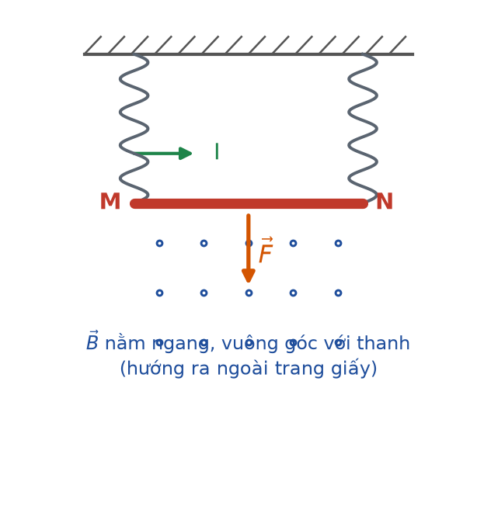
Thanh dẫn treo trên hai lò xo
Đáp án: C. 0,25.
Chưa có dòng: 2k·(4,0) = P. Có dòng: 2k·(5,0) = P + F.
Lấy hiệu hai phương trình: 2k·(1,0) = F.
Vậy F/P = 1,0/4,0 = 0,25. Không cần biết k hay khối lượng thanh.
Câu 2. [Khó] Kiến thức – kĩ năng: Khung dây ra vào vùng từ trường
Một khung dây hình vuông cạnh a chuyển động đều với tốc độ v đi vào một vùng từ trường đều B có bề rộng d > a. Đồ thị cường độ dòng điện cảm ứng theo thời gian có dạng
Khung dây đi vào vùng từ trường đều
Đáp án: B. hai xung hình chữ nhật ngược dấu, cách nhau một khoảng không có dòng.
Lúc khung đi vào, dòng không đổi trong suốt thời gian a/v; khi khung nằm trọn trong vùng, dòng bằng 0; lúc đi ra, dòng lại không đổi nhưng ngược chiều. Vậy đồ thị gồm hai xung chữ nhật ngược dấu.
Câu 3. [Khó] Kiến thức – kĩ năng: Truyền tải – bài toán tỉ lệ
Truyền một công suất P đi xa trên đường dây có điện trở R. Ở điện áp U₁ hiệu suất truyền tải là 80 %. Muốn hiệu suất đạt 95 % thì phải tăng điện áp lên gấp
Truyền tải điện năng đi xa
Đáp án: C. 2,0 lần.
Hao phí tỉ lệ nghịch với U². Hao phí lúc đầu chiếm 20 %, lúc sau chiếm 5 %, tức giảm 4 lần.
U² tăng 4 lần ⇒ U tăng 2,0 lần.
Câu 4. [Khó] Kiến thức – kĩ năng: Máy biến áp – bài toán ngược
Một máy biến áp lí tưởng có cuộn sơ cấp N₁ vòng, cuộn thứ cấp N₂ vòng. Nếu quấn thêm 60 vòng vào cuộn thứ cấp thì điện áp thứ cấp tăng từ 24 V lên 30 V (điện áp sơ cấp không đổi). Số vòng ban đầu của cuộn thứ cấp là
Máy biến áp
Đáp án: B. 240 vòng.
Điện áp thứ cấp tỉ lệ thuận với số vòng: N₂/(N₂ + 60) = 24/30 = 0,80.
N₂ = 0,80·N₂ + 48 ⇒ 0,20·N₂ = 48 ⇒ N₂ = 240 vòng.
Câu 5. [Khó] Kiến thức – kĩ năng: Từ thông và diện tích
Một vòng dây kín đặt trong từ trường đều B. Người ta bóp méo vòng dây từ hình tròn bán kính 10 cm thành hình vuông có cùng chu vi. Từ thông qua vòng dây
Đáp án: B. giảm đi.
Chu vi không đổi: 2π·0,10 ≈ 0,628 m. Hình tròn có S = π·0,10² ≈ 0,0314 m²; hình vuông cạnh 0,628/4 = 0,157 m có S ≈ 0,0247 m². Diện tích giảm nên từ thông giảm. Với cùng chu vi, hình tròn luôn có diện tích lớn nhất.
Câu 6. [Trung bình] Kiến thức – kĩ năng: Mạch thuần trở
Đặt điện áp xoay chiều có giá trị hiệu dụng 120 V vào hai đầu đoạn mạch chỉ chứa điện trở. Trong 1 phút mạch tiêu thụ 14,4 kJ điện năng. Điện trở của mạch bằng
Đáp án: B. 60 Ω.
Công suất: P = W/t = 14 400/60 = 240 W.
R = U²/P = 120²/240 = 14 400/240 = 60 Ω.
Câu 7. [Khó] Kiến thức – kĩ năng: Máy phát – bài toán ngược
Một khung dây phẳng 200 vòng quay đều trong từ trường đều B = 0,10 T quanh trục vuông góc với B. Diện tích mỗi vòng 50 cm². Suất điện động hiệu dụng của khung là 22,2 V. Tần số quay của khung xấp xỉ
Đáp án: B. 50 Hz.
E₀ = E·√2 = 22,2 · 1,414 ≈ 31,4 V.
Từ E₀ = ω·N·B·S ⇒ ω = 31,4/(200 · 0,10 · 5,0·10⁻³) = 31,4/0,10 = 314 rad/s.
f = ω/(2π) = 314/6,283 ≈ 50 Hz.
Câu 8. [Khó] Kiến thức – kĩ năng: Từ trường của hai dòng điện
Hai dây dẫn thẳng song song dài mang hai dòng điện NGƯỢC chiều cùng cường độ I, cách nhau khoảng d. Cảm ứng từ tại điểm nằm chính giữa hai dây
Đáp án: A. bằng hai lần cảm ứng từ do một dây gây ra.
Tại điểm giữa, hai vectơ cảm ứng từ do hai dòng ngược chiều gây ra lại CÙNG hướng, nên chúng cộng lại: B = 2·B₁. Nếu hai dòng cùng chiều thì tại điểm giữa chúng triệt tiêu nhau.
Câu 9. [Khó] Kiến thức – kĩ năng: Lực từ kết hợp động lực học
Một thanh dẫn nằm ngang dài 60 cm, khối lượng 120 g, trượt trên hai ray nằm ngang có hệ số ma sát 0,25, trong từ trường đều thẳng đứng B = 0,40 T. Cho dòng điện 8,0 A qua thanh. Gia tốc của thanh bằng (g = 10 m/s²)
Thanh dẫn trên hai ray nằm ngang
Đáp án: A. 13,5 m/s².
Lực từ: F = B·I·ℓ = 0,40 · 8,0 · 0,60 = 1,92 N.
Lực ma sát: F(ms) = μ·m·g = 0,25 · 0,120 · 10 = 0,30 N.
a = (1,92 − 0,30)/0,120 = 1,62/0,120 = 13,5 m/s².
Câu 10. [Khó] Kiến thức – kĩ năng: Máy biến áp – tình huống thực tế
Trong một máy biến áp, người ta quấn NHẦM một số vòng của cuộn thứ cấp theo chiều ngược lại. So với thiết kế đúng, điện áp thứ cấp sẽ
Máy biến áp
Đáp án: A. nhỏ hơn.
Các vòng quấn ngược sinh suất điện động ngược pha, triệt tiêu bớt suất điện động của các vòng quấn đúng. Số vòng có hiệu lực giảm đi 2n (n là số vòng quấn ngược), nên điện áp thứ cấp nhỏ hơn.
Câu 11. [Khó] Kiến thức – kĩ năng: Năng lượng trong cảm ứng điện từ
Một vòng dây dẫn kín đặt trong từ trường biến thiên đều theo thời gian. Nếu thay vòng dây bằng vòng khác cùng kích thước nhưng làm bằng vật liệu có điện trở suất lớn gấp đôi thì nhiệt lượng toả ra trong cùng thời gian
Đáp án: A. giảm một nửa.
Suất điện động e không đổi (chỉ phụ thuộc từ thông). Điện trở tăng gấp đôi nên Q = e²t/R giảm một nửa.
Câu 12. [Trung bình] Kiến thức – kĩ năng: Máy phát – phân tích tỉ lệ
Một khung dây quay đều trong từ trường đều với tần số f. Nếu đồng thời tăng tần số quay lên gấp đôi và giảm diện tích khung còn một nửa thì suất điện động cực đại
Đáp án: A. không đổi.
E₀ = ω·N·B·S = 2πf·N·B·S. Tần số tăng gấp đôi làm E₀ tăng 2 lần, diện tích giảm một nửa làm E₀ giảm 2 lần. Hai tác động bù trừ nhau nên E₀ không đổi.
Câu 13. [Khó] Kiến thức – kĩ năng: Định luật Lenz – hiện tượng thực tế
Đặt một vòng dây nhôm kín lên đầu một ống dây rồi đóng mạch cho dòng điện xoay chiều chạy qua ống dây. Vòng nhôm sẽ
Đáp án: C. bị bắn vọt lên.
Từ trường biến thiên tạo dòng cảm ứng trong vòng nhôm; theo định luật Lenz, dòng này luôn chống lại sự biến thiên từ thông nên trung bình vòng nhôm bị ĐẨY ra xa ống dây, bắn vọt lên. Đây là thí nghiệm vòng nhảy Thomson kinh điển.
Câu 14. [Khó] Kiến thức – kĩ năng: Hiệu suất truyền tải
Một đường dây tải điện có điện trở R truyền công suất P. Khi điện áp truyền tải là U thì hiệu suất là 90 %. Nếu giữ nguyên điện áp nhưng tăng công suất truyền lên gấp đôi thì hiệu suất
Đáp án: C. còn 80 %.
Hao phí ΔP = R·P²/U² tỉ lệ với P². P tăng gấp đôi thì ΔP tăng gấp bốn.
Ban đầu ΔP = 0,10·P. Sau đó ΔP' = 4·(0,10·P) = 0,40·P, trong khi công suất truyền là 2P.
Tỉ lệ hao phí: 0,40P/2P = 20 % ⇒ hiệu suất còn 80 %.
Câu 15. [Trung bình] Kiến thức – kĩ năng: Điều kiện có dòng cảm ứng
Một khung dây dẫn kín, phẳng, nằm trong mặt phẳng thẳng đứng, được đặt trong từ trường đều nằm ngang. Khi khung rơi tự do theo phương thẳng đứng (vẫn nằm trọn trong vùng từ trường), trong khung
Đáp án: D. không có dòng điện cảm ứng.
Từ trường đều và khung nằm trọn bên trong nên B, S và góc đều không đổi. Từ thông không biến thiên nên không có dòng cảm ứng, bất kể khung chuyển động nhanh chậm thế nào.
Câu 16. [Trung bình] Kiến thức – kĩ năng: Vai trò của góc α
Một đoạn dây dẫn thẳng dài ℓ đặt trong từ trường đều B, mang dòng điện I. Khi quay dây trong mặt phẳng chứa B, lực từ tác dụng lên dây biến thiên theo góc α giữa dây và B. Đồ thị F theo α trên khoảng từ 0° đến 180° có dạng
Dây hợp góc α với đường sức
Đáp án: D. một nửa đường hình sin, cực đại tại α = 90°.
F = B·I·ℓ·sinα. Trên khoảng 0° đến 180°, hàm sinα tăng từ 0 lên 1 rồi giảm về 0, tạo thành một nửa đường hình sin với cực đại tại α = 90°.
Câu 17. [Khó] Kiến thức – kĩ năng: Faraday – bài toán ngược
Một cuộn dây gồm 1000 vòng có điện trở 5,0 Ω, đặt trong từ trường đều vuông góc mặt phẳng cuộn. Diện tích mỗi vòng là 10 cm². Muốn dòng điện cảm ứng đạt 0,40 A thì tốc độ biến thiên của cảm ứng từ phải bằng
Đáp án: D. 2,0 T/s.
e = i·R = 0,40 · 5,0 = 2,0 V.
e = N·S·(ΔB/Δt) ⇒ ΔB/Δt = 2,0/(1000 · 1,0·10⁻³) = 2,0/1,0 = 2,0 T/s.
Câu 18. [Trung bình] Kiến thức – kĩ năng: Máy phát ba pha
Trong máy phát điện xoay chiều ba pha, ba suất điện động có đặc điểm
Đáp án: D. lệch pha nhau 120°.
Ba cuộn dây đặt lệch nhau 120° trên vành stato nên ba suất điện động cùng biên độ, cùng tần số nhưng lệch pha nhau 2π/3 rad tức 120°.
LỜI GIẢI – PHẦN II. Câu trắc nghiệm đúng sai
Câu 1. [Khó] Kiến thức – kĩ năng: Khung dây ra vào vùng từ trường
Một khung dây hình vuông cạnh 25 cm, điện trở 0,50 Ω, chuyển động đều với tốc độ 5,0 m/s theo phương vuông góc với biên của một vùng từ trường đều B = 0,60 T rộng 80 cm. Các đường sức vuông góc với mặt phẳng khung.
Khung dây đi vào vùng từ trường đều
a) Thời gian khung đi hết vùng từ trường (từ lúc cạnh trước chạm mép vào tới lúc cạnh sau rời mép ra) là 0,21 s. → ĐÚNG
Đúng. Quãng đường cần đi là d + a = 0,80 + 0,25 = 1,05 m; thời gian = 1,05/5,0 = 0,21 s.
b) Trong lúc khung đang đi vào, cường độ dòng điện cảm ứng bằng 1,5 A. → ĐÚNG
Đúng. e = B·a·v = 0,60 · 0,25 · 5,0 = 0,75 V; i = 0,75/0,50 = 1,5 A.
c) Tổng thời gian có dòng điện cảm ứng trong khung là 0,10 s. → ĐÚNG
Đúng. Dòng chỉ xuất hiện lúc vào và lúc ra, mỗi lần kéo dài a/v = 0,25/5,0 = 0,05 s, tổng cộng 0,10 s.
d) Trong lúc khung nằm trọn trong vùng từ trường, cường độ dòng cảm ứng vẫn bằng 1,5 A. → SAI
Sai. Lúc đó từ thông không đổi nên không có dòng cảm ứng, cường độ bằng 0.
Câu 2. [Khó] Kiến thức – kĩ năng: Thanh dẫn treo trên lò xo
Một thanh dẫn nằm ngang dài 20 cm, khối lượng 50 g được treo cân bằng bởi hai lò xo giống nhau có độ cứng k = 25 N/m mỗi chiếc, đặt trong từ trường đều nằm ngang vuông góc với thanh, B = 0,50 T. Lấy g = 10 m/s².
Thanh dẫn treo trên hai lò xo
a) Khi chưa có dòng điện, mỗi lò xo giãn 1,0 cm. → ĐÚNG
Đúng. Hai lò xo cùng đỡ trọng lượng: 2k·Δℓ = mg ⇒ Δℓ = 0,50/(2·25) = 0,010 m = 1,0 cm.
b) Khi cho dòng điện 2,0 A chạy qua thanh, lực từ tác dụng lên thanh có độ lớn 0,20 N. → ĐÚNG
Đúng. F = B·I·ℓ = 0,50 · 2,0 · 0,20 = 0,20 N.
c) Nếu lực từ hướng xuống thì mỗi lò xo giãn thêm 0,40 cm. → ĐÚNG
Đúng. Độ giãn thêm: Δ = F/(2k) = 0,20/50 = 0,0040 m = 0,40 cm.
d) Nếu đổi chiều dòng điện thì độ giãn của mỗi lò xo tăng thêm 0,40 cm nữa. → SAI
Sai. Đổi chiều dòng điện thì lực từ đổi chiều, hướng lên, nên lò xo GIÃN ÍT ĐI 0,40 cm so với khi chưa có dòng, tức còn 0,60 cm.
Câu 3. [Khó] Kiến thức – kĩ năng: Truyền tải điện năng
Một trạm phát điện truyền công suất 2,0 MW tới nơi tiêu thụ qua đường dây có điện trở tổng 8,0 Ω. Hệ số công suất bằng 1.
Truyền tải điện năng
a) Nếu truyền ở điện áp 20 kV thì công suất hao phí là 80 kW. → ĐÚNG
Đúng. I = 2,0·10⁶/(20·10³) = 100 A; ΔP = 8,0 · 100² = 80 000 W = 80 kW.
b) Hiệu suất truyền tải ở 20 kV là 96 %. → ĐÚNG
Đúng. H = (2000 − 80)/2000 = 1920/2000 = 0,96 = 96 %.
c) Muốn nâng hiệu suất lên 99 % thì phải tăng điện áp lên 40 kV. → ĐÚNG
Đúng. Hao phí phải giảm từ 4 % xuống 1 %, tức giảm 4 lần, nên U phải tăng √4 = 2 lần: từ 20 kV lên 40 kV.
d) Ở điện áp 40 kV, cường độ dòng điện trên đường dây vẫn là 100 A. → SAI
Sai. I = P/U = 2,0·10⁶/(40·10³) = 50 A, tức giảm còn một nửa. Chính điều này làm hao phí giảm bốn lần.
Câu 4. [Khó] Kiến thức – kĩ năng: Momen lực từ tác dụng lên khung dây
Xét một khung dây dẫn kín mang dòng điện đặt trong từ trường đều.
a) Tổng hợp lực từ tác dụng lên khung bằng không. → ĐÚNG
Đúng. Trong từ trường ĐỀU, các lực từ trên các cạnh đối diện triệt tiêu nhau từng đôi một nên hợp lực bằng 0; khung không tịnh tiến.
b) Momen lực từ tác dụng lên khung có thể khác không. → ĐÚNG
Đúng. Tuy hợp lực bằng 0 nhưng hai lực trên hai cạnh đối diện có thể tạo thành ngẫu lực làm khung quay.
c) Momen lực từ đạt cực đại khi mặt phẳng khung song song với các đường sức từ. → ĐÚNG
Đúng. Lúc đó cánh tay đòn của ngẫu lực lớn nhất.
d) Khi mặt phẳng khung vuông góc với đường sức, khung ở vị trí cân bằng nên momen cực đại. → SAI
Sai. Vị trí cân bằng ứng với momen bằng KHÔNG, không phải cực đại. Hai lực lúc đó cùng nằm trên một đường thẳng nên không tạo ngẫu lực.
LỜI GIẢI – PHẦN III. Câu trắc nghiệm trả lời ngắn
Câu 1. [Khó] Kiến thức – kĩ năng: Lực từ và động lực học
Một thanh dẫn dài 40 cm, khối lượng 150 g nằm trên hai ray nằm ngang có hệ số ma sát 0,20, đặt trong từ trường đều thẳng đứng B = 0,50 T. Cho dòng điện 6,0 A chạy qua thanh. Gia tốc của thanh bằng bao nhiêu mét trên giây bình phương? Lấy g = 10 m/s².
Đáp án: 6
Lực từ: F = B·I·ℓ = 0,50 · 6,0 · 0,40 = 1,20 N.
Lực ma sát: F(ms) = μ·m·g = 0,20 · 0,150 · 10 = 0,30 N.
a = (1,20 − 0,30)/0,150 = 0,90/0,150 = 6,0 m/s².
Câu 2. [Khó] Kiến thức – kĩ năng: Máy biến áp – bài toán ngược
Một máy biến áp lí tưởng có điện áp sơ cấp không đổi. Khi cuộn thứ cấp có 100 vòng thì điện áp thứ cấp là 20 V. Muốn điện áp thứ cấp đạt 50 V thì phải quấn thêm bao nhiêu vòng vào cuộn thứ cấp?
Đáp án: 150
Điện áp thứ cấp tỉ lệ thuận với số vòng: N₂' = 100 · 50/20 = 250 vòng.
Số vòng cần quấn thêm: 250 − 100 = 150 vòng.
Câu 3. [Khó] Kiến thức – kĩ năng: Năng lượng trong cảm ứng điện từ
Một khung dây hình vuông cạnh 20 cm, điện trở 0,40 Ω, chuyển động đều với tốc độ 4,0 m/s đi ra khỏi một vùng từ trường đều B = 0,50 T theo phương vuông góc với biên vùng. Nhiệt lượng toả ra trên khung trong suốt quá trình đi ra bằng bao nhiêu milijun?
Đáp án: 20
Suất điện động khi đi ra: e = B·a·v = 0,50 · 0,20 · 4,0 = 0,40 V.
Dòng điện: i = 0,40/0,40 = 1,0 A.
Thời gian đi ra: t = a/v = 0,20/4,0 = 0,050 s.
Q = R·i²·t = 0,40 · 1,0² · 0,050 = 0,020 J = 20 mJ.
Câu 4. [Khó] Kiến thức – kĩ năng: Công của lực từ
Một đoạn dây dẫn thẳng dài 25 cm mang dòng điện 8,0 A đặt vuông góc với từ trường đều B = 0,40 T. Dưới tác dụng của lực từ, đoạn dây dịch chuyển được 12 cm theo đúng hướng của lực. Công của lực từ bằng bao nhiêu jun?
Đáp án: 0,096
Lực từ: F = B·I·ℓ = 0,40 · 8,0 · 0,25 = 0,80 N.
Công: A = F·s = 0,80 · 0,12 = 0,096 J.
Câu 5. [Khó] Kiến thức – kĩ năng: Faraday – bài toán ngược
Một cuộn dây 800 vòng, điện trở 4,0 Ω, diện tích mỗi vòng 25 cm², đặt vuông góc với từ trường đều. Muốn cường độ dòng điện cảm ứng trong cuộn đạt 0,50 A thì cảm ứng từ phải biến thiên với tốc độ bao nhiêu tesla trên giây?
Đáp án: 1
e = i·R = 0,50 · 4,0 = 2,0 V.
S = 25 cm² = 2,5·10⁻³ m².
e = N·S·(ΔB/Δt) ⇒ ΔB/Δt = 2,0/(800 · 2,5·10⁻³) = 2,0/2,0 = 1,0 T/s.
Câu 6. [Khó] Kiến thức – kĩ năng: Thanh dẫn treo trên lò xo
Một thanh dẫn nằm ngang được treo bằng hai lò xo giống nhau trong từ trường đều nằm ngang, vuông góc với thanh. Khi chưa có dòng điện mỗi lò xo giãn 6,0 cm. Cho dòng điện chạy qua theo chiều làm lực từ hướng lên thì mỗi lò xo chỉ còn giãn 4,5 cm. Lực từ bằng bao nhiêu phần trăm trọng lượng của thanh?
Thanh dẫn treo trên hai lò xo
Đáp án: 25
Chưa có dòng: 2k·6,0 = P. Có dòng, lực từ hướng lên: 2k·4,5 = P − F.
Lấy hiệu: 2k·1,5 = F.
F/P = 1,5/6,0 = 0,25 = 25 %.

LỚP 12 – CHƯƠNG 3: TỪ TRƯỜNG
12C3-Đ08 – ĐỀ SỐ 8
Mức độ: Trung bình → Khó | Thời gian làm bài: 50 phút | Thang điểm: 10
Trọng tâm: Tốc độ giới hạn, máy biến áp quấn ngược, truyền tải ngược, khung quay theo thời gian
BẢNG ĐÁP ÁN – 12C3-Đ08
Phần I
Câu 1 | Câu 2 | Câu 3 | Câu 4 | Câu 5 | Câu 6 | Câu 7 | Câu 8 | Câu 9
B | B | B | C | A | C | A | A | A
Câu 10 | Câu 11 | Câu 12 | Câu 13 | Câu 14 | Câu 15 | Câu 16 | Câu 17 | Câu 18
C | C | A | B | D | D | D | B | D

Phần II
Câu 1 | Câu 2 | Câu 3 | Câu 4
ĐĐĐS | ĐĐĐS | ĐĐSĐ | ĐĐĐS

Phần III
Câu 1 | Câu 2 | Câu 3 | Câu 4 | Câu 5 | Câu 6
20 | 25 | 0,3 | 12 | 1,39 | 1

Phân bố mức độ của 12C3-Đ08
Mức độ | Dễ | Trung bình | Khó | Rất khó | Tổng
Số câu | 0 | 2 | 26 | 0 | 28
Tỉ lệ | 0% | 7% | 93% | 0% | 100%

LỜI GIẢI – PHẦN I. Câu trắc nghiệm nhiều phương án lựa chọn
Câu 1. [Khó] Kiến thức – kĩ năng: Tốc độ giới hạn của khung rơi
Một khung dây dẫn kín hình vuông cạnh a, khối lượng m, điện trở R rơi thẳng đứng và đang đi ra khỏi biên ngang của một vùng từ trường đều B nằm ngang vuông góc mặt phẳng khung. Tốc độ giới hạn của khung bằng
Đáp án: B. m·g·R/(B²·a²).
Ở tốc độ giới hạn, lực từ cản cân bằng trọng lực: B²a²v/R = m·g ⇒ v = m·g·R/(B²a²).
Có thể kiểm tra bằng thứ nguyên hoặc bằng nhận xét: B càng lớn thì khung rơi càng chậm, phù hợp với việc B² nằm ở mẫu số.
Câu 2. [Khó] Kiến thức – kĩ năng: Tốc độ giới hạn của khung rơi
Một khung dây vuông cạnh 10 cm, khối lượng 20 g, điện trở 0,10 Ω rơi thẳng đứng đi ra khỏi vùng từ trường đều B = 0,50 T. Tốc độ giới hạn của khung bằng (g = 10 m/s²)
Đáp án: B. 8,0 m/s.
v = m·g·R/(B²a²) = 0,020 · 10 · 0,10 / (0,50² · 0,10²)
= 0,020 / (0,25 · 0,010) = 0,020/2,5·10⁻³ = 8,0 m/s.
Câu 3. [Khó] Kiến thức – kĩ năng: Máy biến áp – quấn ngược
Một máy biến áp có cuộn sơ cấp 1000 vòng và cuộn thứ cấp theo thiết kế là 200 vòng. Do sơ suất, thợ quấn n vòng của cuộn thứ cấp theo chiều ngược lại. Đặt vào sơ cấp điện áp 220 V thì đo được điện áp thứ cấp 33 V. Số vòng bị quấn ngược là
Máy biến áp
Đáp án: B. 25 vòng.
n vòng quấn ngược triệt tiêu n vòng quấn đúng nên số vòng có hiệu lực là 200 − 2n.
(200 − 2n)/1000 = 33/220 = 0,15 ⇒ 200 − 2n = 150 ⇒ n = 25 vòng.
Câu 4. [Khó] Kiến thức – kĩ năng: Truyền tải – bài toán ngược
Một trạm phát truyền công suất 5,0 MW ở điện áp 25 kV, hiệu suất truyền tải 95 %. Điện trở tổng của đường dây bằng
Truyền tải điện năng
Đáp án: C. 6,25 Ω.
Hao phí: ΔP = 5 % · 5,0·10⁶ = 2,5·10⁵ W.
Cường độ dòng điện: I = P/U = 5,0·10⁶/(25·10³) = 200 A.
R = ΔP/I² = 2,5·10⁵/200² = 2,5·10⁵/4,0·10⁴ = 6,25 Ω.
Câu 5. [Khó] Kiến thức – kĩ năng: Suất điện động theo thời gian
Một khung dây quay đều tạo ra suất điện động e = E₀·sin(100πt) (V). Khoảng thời gian ngắn nhất kể từ lúc e = 0 đến lúc |e| = E₀/2 bằng
Đáp án: A. 1/600 s.
Từ sin(100πt) = 0,5 ⇒ 100πt = π/6 ⇒ t = 1/600 s.
Kiểm tra bằng chu kì: T = 2π/(100π) = 0,02 s và t = T/12 = 0,02/12 = 1/600 s.
Câu 6. [Khó] Kiến thức – kĩ năng: Thanh dẫn trên mặt nghiêng có ma sát
Một thanh dẫn khối lượng 200 g, dài 50 cm trượt trên hai ray nghiêng góc 37° (sin37° = 0,60; cos37° = 0,80), hệ số ma sát 0,20, trong từ trường đều B = 0,40 T vuông góc mặt phẳng nghiêng. Điện trở toàn mạch 0,10 Ω. Tốc độ lớn nhất mà thanh đạt được là (g = 10 m/s²)
Thanh dẫn trên hai ray nghiêng
Đáp án: C. 2,2 m/s.
Thành phần trọng lực kéo xuống: m·g·sin37° = 0,200 · 10 · 0,60 = 1,20 N.
Lực ma sát: μ·m·g·cos37° = 0,20 · 0,200 · 10 · 0,80 = 0,32 N.
Hợp lực kéo còn lại: 1,20 − 0,32 = 0,88 N.
Lực từ cản: F = B²ℓ²v/R = (0,40² · 0,50²/0,10)·v = (0,16 · 0,25/0,10)·v = 0,40v.
Tốc độ lớn nhất: 0,40·v = 0,88 ⇒ v = 2,2 m/s.
Câu 7. [Khó] Kiến thức – kĩ năng: Đọc đồ thị dòng xoay chiều
Trong một chu kì của dòng điện xoay chiều i = I₀·cos(ωt), khoảng thời gian mà độ lớn cường độ dòng điện không nhỏ hơn I₀/2 chiếm
Cường độ dòng điện xoay chiều theo thời gian
Đáp án: A. hai phần ba chu kì.
|cos(ωt)| ≥ 0,5 khi pha nằm ngoài các khoảng quanh ±π/2. Trong mỗi nửa chu kì, điều kiện thoả mãn trên hai đoạn tổng cộng 2π/3 rad trong tổng π rad, tức tỉ lệ 2/3. Vậy cả chu kì chiếm hai phần ba.
Câu 8. [Khó] Kiến thức – kĩ năng: Điện lượng cảm ứng
Một cuộn dây N vòng đặt trong từ trường biến thiên. Điện lượng chuyển qua tiết diện dây khi từ thông qua mỗi vòng biến thiên một lượng ΔΦ là
Đáp án: A. N·ΔΦ/R.
q = i·Δt = (N·ΔΦ/Δt)/R · Δt = N·ΔΦ/R. Điện lượng không phụ thuộc thời gian biến thiên, chỉ phụ thuộc độ biến thiên từ thông, số vòng và điện trở.
Câu 9. [Khó] Kiến thức – kĩ năng: Từ trường của hai dòng điện
Hai dây dẫn thẳng dài song song đặt cách nhau 10 cm, mang hai dòng điện cùng chiều I₁ = 3,0 A và I₂ = 12,0 A. Điểm có cảm ứng từ tổng hợp bằng không nằm
Đáp án: A. trong khoảng hai dây, cách dây I₁ 2,0 cm.
Hai dòng cùng chiều nên điểm triệt tiêu nằm giữa hai dây và gần dây có dòng NHỎ hơn.
3,0/x = 12,0/(10 − x) ⇒ 3,0(10 − x) = 12,0x ⇒ 30 = 15x ⇒ x = 2,0 cm.
Câu 10. [Khó] Kiến thức – kĩ năng: Máy biến áp có hao phí
Một máy biến áp thực tế có công suất sơ cấp 1000 W và hiệu suất 92 %. Điện áp thứ cấp 24 V. Cường độ dòng điện hiệu dụng ở cuộn thứ cấp xấp xỉ
Đáp án: C. 38,3 A.
Công suất ở thứ cấp: P₂ = 92 % · 1000 = 920 W.
I₂ = P₂/U₂ = 920/24 ≈ 38,3 A.
Giá trị 41,7 A là kết quả khi bỏ qua hao phí (1000/24).
Câu 11. [Khó] Kiến thức – kĩ năng: Điện lượng cảm ứng
Một vòng dây kín được đặt trong từ trường đều rồi được kéo ra khỏi từ trường theo hai cách: lần đầu kéo trong 1,0 s, lần sau kéo trong 4,0 s. So sánh điện lượng chuyển qua tiết diện vòng dây trong hai lần:
Đáp án: C. hai lần bằng nhau.
q = |ΔΦ|/R chỉ phụ thuộc độ biến thiên từ thông và điện trở, hoàn toàn không phụ thuộc thời gian. Chỉ có suất điện động và cường độ dòng điện khác nhau: lần đầu lớn gấp 4 lần.
Câu 12. [Khó] Kiến thức – kĩ năng: Máy phát – bài toán ngược
Một khung dây 500 vòng quay đều trong từ trường đều B = 0,20 T quanh trục vuông góc với B, diện tích mỗi vòng 40 cm². Suất điện động cực đại của khung là 62,8 V. Tốc độ quay của khung là
Đáp án: A. 1500 vòng/phút.
ω = E₀/(N·B·S) = 62,8/(500 · 0,20 · 4,0·10⁻³) = 62,8/0,40 = 157 rad/s.
f = ω/(2π) = 157/6,283 = 25 Hz ⇒ tốc độ quay = 25 · 60 = 1500 vòng/phút.
Phương án 3000 vòng/phút ứng với việc quên chia cho 2π khi đổi từ ω sang f.
Câu 13. [Trung bình] Kiến thức – kĩ năng: Công của lực từ
Một đoạn dây dẫn thẳng dài 20 cm mang dòng điện 10 A được đặt trong từ trường đều B = 0,30 T. Công của lực từ khi đoạn dây dịch chuyển 5,0 cm theo hướng của lực từ bằng
Đáp án: B. 0,030 J.
F = B·I·ℓ = 0,30 · 10 · 0,20 = 0,60 N.
A = F·s = 0,60 · 0,050 = 0,030 J.
Câu 14. [Khó] Kiến thức – kĩ năng: Máy phát – phân tích tỉ lệ
Một khung dây dẫn kín quay đều trong từ trường đều. Nếu tăng đồng thời số vòng dây lên gấp đôi và giảm tốc độ quay còn một nửa thì suất điện động HIỆU DỤNG và TẦN SỐ lần lượt
Đáp án: D. không đổi và giảm một nửa.
E₀ = ωNBS: N tăng 2 lần, ω giảm 2 lần nên E₀ (và E) không đổi. Tần số f = ω/(2π) tỉ lệ với ω nên giảm một nửa.
Câu 15. [Trung bình] Kiến thức – kĩ năng: Truyền tải – các biện pháp
Khi truyền tải điện năng, nếu dùng dây dẫn có tiết diện lớn gấp đôi (cùng vật liệu, cùng chiều dài) thì công suất hao phí
Đáp án: D. giảm một nửa.
Điện trở R = ρℓ/S tỉ lệ nghịch với tiết diện. Tiết diện tăng gấp đôi thì R giảm một nửa, kéo theo hao phí ΔP = R·I² giảm một nửa. Tuy nhiên cách này tốn kim loại nên đắt hơn nhiều so với tăng điện áp.
Câu 16. [Khó] Kiến thức – kĩ năng: Định luật Lenz
Một vòng dây dẫn kín đặt trong mặt phẳng ngang, phía trên có một nam châm đang được nhấc lên theo phương thẳng đứng. Lực từ do vòng dây tác dụng lên nam châm có chiều
Nam châm chuyển động gần vòng dây
Đáp án: D. hướng xuống, cản trở việc nhấc.
Nam châm ra xa nên từ thông giảm; theo định luật Lenz dòng cảm ứng chống lại sự giảm đó bằng cách HÚT nam châm lại, tức lực hướng xuống. Người nhấc phải tốn thêm công, và công đó chuyển thành nhiệt trên vòng dây.
Câu 17. [Khó] Kiến thức – kĩ năng: Điện lượng cảm ứng
Một cuộn dây 250 vòng, điện trở 2,5 Ω, có từ thông qua mỗi vòng giảm đều 4,0·10⁻³ Wb. Điện lượng chuyển qua tiết diện dây bằng
Đáp án: B. 0,40 C.
q = N·|ΔΦ|/R = 250 · 4,0·10⁻³/2,5 = 1,0/2,5 = 0,40 C.
Câu 18. [Khó] Kiến thức – kĩ năng: Phân biệt suất điện động và dòng điện
Trong thí nghiệm vòng nhôm nhảy khỏi ống dây (thí nghiệm Thomson), nếu thay vòng nhôm kín bằng một vòng nhôm bị CẮT ĐỨT một chỗ thì
Đáp án: D. vòng đứng yên.
Vòng bị cắt đứt không còn là mạch kín nên không có dòng điện cảm ứng, do đó không có lực từ đẩy vòng lên. Suất điện động cảm ứng vẫn xuất hiện nhưng không có dòng chạy qua.
LỜI GIẢI – PHẦN II. Câu trắc nghiệm đúng sai
Câu 1. [Khó] Kiến thức – kĩ năng: Khung dây rơi qua biên từ trường
Một khung dây vuông cạnh 20 cm, khối lượng 50 g, điện trở 0,20 Ω rơi thẳng đứng trong mặt phẳng của mình, đi ra khỏi biên ngang dưới của một vùng từ trường đều B = 0,50 T nằm ngang, vuông góc mặt phẳng khung. Lấy g = 10 m/s².
a) Khi cạnh dưới của khung vừa ra khỏi vùng từ trường, trong khung bắt đầu có dòng cảm ứng. → ĐÚNG
Đúng. Lúc đó diện tích phần khung còn nằm trong từ trường bắt đầu giảm nên từ thông biến thiên.
b) Ở tốc độ v, lực từ cản tác dụng lên khung có độ lớn 0,050·v (đơn vị SI). → ĐÚNG
Đúng. F = B²a²v/R = (0,50² · 0,20²/0,20)·v = (0,25 · 0,040/0,20)·v = 0,050v.
c) Tốc độ giới hạn của khung là 10 m/s. → ĐÚNG
Đúng. Ở tốc độ giới hạn: 0,050·v = m·g = 0,050 · 10 = 0,50 N ⇒ v = 10 m/s.
d) Khi đạt tốc độ giới hạn, khung tiếp tục tăng tốc nhưng chậm hơn. → SAI
Sai. Ở tốc độ giới hạn, lực từ cản cân bằng hoàn toàn trọng lực nên hợp lực bằng 0, khung chuyển động THẲNG ĐỀU chứ không tăng tốc nữa.
Câu 2. [Khó] Kiến thức – kĩ năng: Máy biến áp – quấn ngược
Một máy biến áp lí tưởng có cuộn sơ cấp 2000 vòng mắc vào mạng điện xoay chiều 220 V. Cuộn thứ cấp theo thiết kế có 400 vòng nhưng thợ quấn nhầm 20 vòng theo chiều ngược lại.
Máy biến áp
a) Nếu quấn đúng, điện áp thứ cấp là 44 V. → ĐÚNG
Đúng. U₂ = 220 · 400/2000 = 44 V.
b) Số vòng có hiệu lực của cuộn thứ cấp sau khi quấn nhầm là 360 vòng. → ĐÚNG
Đúng. Mỗi vòng quấn ngược triệt tiêu một vòng quấn đúng nên hiệu lực là 400 − 2·20 = 360 vòng.
c) Điện áp thứ cấp đo được thực tế là 39,6 V. → ĐÚNG
Đúng. U₂ = 220 · 360/2000 = 220 · 0,18 = 39,6 V.
d) Điện áp thứ cấp đo được là 41,8 V vì chỉ mất đi 20 vòng. → SAI
Sai. Vòng quấn ngược sinh suất điện động NGƯỢC PHA nên nó triệt tiêu một vòng quấn đúng: mất đi 40 vòng hiệu lực, không phải 20 vòng.
Câu 3. [Khó] Kiến thức – kĩ năng: Truyền tải điện năng
Một nhà máy truyền công suất 4,0 MW tới khu dân cư qua đường dây có điện trở tổng 10 Ω. Hệ số công suất bằng 1.
Truyền tải điện năng
a) Ở điện áp truyền tải 40 kV, cường độ dòng điện trên dây là 100 A. → ĐÚNG
Đúng. I = 4,0·10⁶/(40·10³) = 100 A.
b) Ở điện áp 40 kV, công suất hao phí là 100 kW, chiếm 2,5 % công suất truyền đi. → ĐÚNG
Đúng. ΔP = 10 · 100² = 100 000 W = 100 kW; 100/4000 = 2,5 %.
c) Muốn hao phí chỉ còn 1,0 % thì cần tăng điện áp lên 80 kV. → SAI
Sai. Hao phí phải giảm từ 2,5 % xuống 1,0 %, tức giảm 2,5 lần, nên U phải tăng √2,5 ≈ 1,58 lần: từ 40 kV lên khoảng 63,2 kV chứ không phải 80 kV.
d) Nếu tăng điện áp lên 80 kV thì hao phí chỉ còn 25 kW. → ĐÚNG
Đúng. Điện áp tăng 2 lần thì hao phí giảm 4 lần: 100/4 = 25 kW.
Câu 4. [Khó] Kiến thức – kĩ năng: Đọc đồ thị dòng xoay chiều
Xét đồ thị cường độ dòng điện xoay chiều i = I₀·cos(2πt/T) theo thời gian, trong đó phần tô đậm ứng với các khoảng thời gian mà |i| lớn hơn giá trị hiệu dụng.
Cường độ dòng điện xoay chiều theo thời gian
a) Giá trị hiệu dụng bằng I₀/√2 ≈ 0,707·I₀. → ĐÚNG
Đúng. Đó là định nghĩa của giá trị hiệu dụng đối với dòng điện hình sin.
b) Trong mỗi chu kì có bốn khoảng thời gian mà |i| lớn hơn giá trị hiệu dụng. → ĐÚNG
Đúng. Quanh mỗi cực đại dương và mỗi cực tiểu âm đều có một khoảng; trong một chu kì có hai cực trị nên tổng cộng bốn khoảng (hai khoảng ở hai đầu ghép lại thành một).
c) Tổng thời gian đó bằng đúng một nửa chu kì. → ĐÚNG
Đúng. Mỗi khoảng dài T/8, bốn khoảng cho tổng T/2.
d) Giá trị trung bình của cường độ dòng điện trong một chu kì bằng giá trị hiệu dụng. → SAI
Sai. Giá trị trung bình của i trong một chu kì bằng 0 vì dòng đổi chiều đều đặn. Giá trị hiệu dụng được định nghĩa từ trung bình của i², không phải của i.
LỜI GIẢI – PHẦN III. Câu trắc nghiệm trả lời ngắn
Câu 1. [Khó] Kiến thức – kĩ năng: Tốc độ giới hạn của khung rơi
Một khung dây vuông cạnh 25 cm, khối lượng 80 g, điện trở 0,25 Ω rơi thẳng đứng đi ra khỏi vùng từ trường đều B = 0,40 T nằm ngang vuông góc mặt phẳng khung. Tốc độ giới hạn của khung bằng bao nhiêu mét trên giây? Lấy g = 10 m/s².
Đáp án: 20
Ở tốc độ giới hạn, lực từ cản cân bằng trọng lực: B²a²v/R = m·g.
v = m·g·R/(B²a²) = 0,080 · 10 · 0,25 / (0,40² · 0,25²)
= 0,20 / (0,16 · 0,0625) = 0,20/0,010 = 20 m/s.
Câu 2. [Khó] Kiến thức – kĩ năng: Máy biến áp – quấn ngược
Một máy biến áp có cuộn sơ cấp 1500 vòng, cuộn thứ cấp thiết kế 300 vòng nhưng bị quấn ngược một số vòng. Đặt vào sơ cấp điện áp 220 V thì đo được điện áp thứ cấp 36,67 V. Số vòng bị quấn ngược bằng bao nhiêu?
Đáp án: 25
Số vòng có hiệu lực: N = 1500 · 36,67/220 ≈ 250 vòng.
Từ 300 − 2n = 250 ⇒ 2n = 50 ⇒ n = 25 vòng.
Câu 3. [Khó] Kiến thức – kĩ năng: Điện lượng cảm ứng
Một khung dây tròn 120 vòng, diện tích mỗi vòng 80 cm², điện trở tổng 1,6 Ω, đặt vuông góc với từ trường đều. Cảm ứng từ giảm đều từ 0,50 T về 0. Điện lượng chuyển qua tiết diện dây bằng bao nhiêu culông?
Đáp án: 0,3
Độ biến thiên từ thông qua mỗi vòng: |ΔΦ| = ΔB·S = 0,50 · 8,0·10⁻³ = 4,0·10⁻³ Wb.
q = N·|ΔΦ|/R = 120 · 4,0·10⁻³/1,6 = 0,48/1,6 = 0,30 C.
Câu 4. [Khó] Kiến thức – kĩ năng: Truyền tải – bài toán ngược
Truyền công suất 3,0 MW ở điện áp 30 kV trên đường dây có hiệu suất 96 %. Điện trở tổng của đường dây bằng bao nhiêu ôm?
Đáp án: 12
Hao phí: ΔP = 4 % · 3,0·10⁶ = 1,2·10⁵ W.
Cường độ dòng điện: I = P/U = 3,0·10⁶/(30·10³) = 100 A.
R = ΔP/I² = 1,2·10⁵/100² = 1,2·10⁵/1,0·10⁴ = 12 Ω.
Câu 5. [Khó] Kiến thức – kĩ năng: Suất điện động theo thời gian
Một khung dây quay đều tạo ra suất điện động e = E₀·sin(120πt) (V). Khoảng thời gian ngắn nhất kể từ lúc suất điện động bằng 0 đến lúc độ lớn của nó bằng E₀/2 là bao nhiêu phần nghìn giây (làm tròn đến chữ số thập phân thứ hai)?
Đáp án: 1,39
sin(120πt) = 0,5 ⇒ 120πt = π/6 ⇒ t = 1/720 ≈ 1,389·10⁻³ s ≈ 1,39 ms.
Câu 6. [Khó] Kiến thức – kĩ năng: Điện lượng cảm ứng
Một cuộn dây 600 vòng, điện trở 3,0 Ω. Từ thông qua mỗi vòng giảm đều 5,0·10⁻³ Wb. Điện lượng chuyển qua tiết diện dây bằng bao nhiêu culông?
Đáp án: 1
q = N·|ΔΦ|/R = 600 · 5,0·10⁻³/3,0 = 3,0/3,0 = 1,0 C.
Điện lượng không phụ thuộc thời gian biến thiên của từ thông.

LỚP 12 – CHƯƠNG 3: TỪ TRƯỜNG
12C3-Đ09 – ĐỀ SỐ 9
Mức độ: Khó | Thời gian làm bài: 50 phút | Thang điểm: 10
Trọng tâm: Tổng hợp nhiều kiến thức, bài toán hệ thống điện, suy luận nhiều bước
BẢNG ĐÁP ÁN – 12C3-Đ09
Phần I
Câu 1 | Câu 2 | Câu 3 | Câu 4 | Câu 5 | Câu 6 | Câu 7 | Câu 8 | Câu 9
B | B | B | B | B | A | A | A | C
Câu 10 | Câu 11 | Câu 12 | Câu 13 | Câu 14 | Câu 15 | Câu 16 | Câu 17 | Câu 18
C | C | A | C | D | D | D | A | D

Phần II
Câu 1 | Câu 2 | Câu 3 | Câu 4
ĐĐĐS | ĐĐĐS | ĐĐĐS | ĐĐĐS

Phần III
Câu 1 | Câu 2 | Câu 3 | Câu 4 | Câu 5 | Câu 6
7920 | 2 | 0,300 | 0,3 | 12 | 10

Phân bố mức độ của 12C3-Đ09
Mức độ | Dễ | Trung bình | Khó | Rất khó | Tổng
Số câu | 0 | 1 | 14 | 13 | 28
Tỉ lệ | 0% | 4% | 50% | 46% | 100%

LỜI GIẢI – PHẦN I. Câu trắc nghiệm nhiều phương án lựa chọn
Câu 1. [Khó] Kiến thức – kĩ năng: Truyền tải điện năng – bài toán thực tiễn
Một nhà máy truyền công suất P đi xa. Ở điện áp U₁, hiệu suất truyền tải là 80 % và điện năng đến nơi tiêu thụ đủ cung cấp cho 8000 hộ dân. Nếu tăng điện áp lên 2U₁ (giữ nguyên P) thì số hộ dân được cung cấp là
Sơ đồ truyền tải điện năng
Đáp án: B. 9500 hộ.
Hao phí tỉ lệ nghịch với U². Ban đầu hao phí chiếm 20 %; tăng U gấp đôi thì hao phí giảm 4 lần, còn 5 %.
Công suất tới nơi tiêu thụ tăng từ 80 % lên 95 % của P.
Số hộ: 8000 · 95/80 = 8000 · 1,1875 = 9500 hộ.
Câu 2. [Rất khó] Kiến thức – kĩ năng: Máy biến áp nhiều cuộn thứ cấp
Một máy biến áp lí tưởng có cuộn sơ cấp 1000 vòng nối vào mạng 220 V và hai cuộn thứ cấp riêng biệt 100 vòng và 50 vòng, lần lượt cung cấp cho hai điện trở 11 Ω và 5,5 Ω. Cường độ dòng điện hiệu dụng ở cuộn sơ cấp bằng
Máy biến áp
Đáp án: B. 0,30 A.
Cuộn thứ cấp 1: U = 220·100/1000 = 22 V ⇒ P₁ = 22²/11 = 44 W.
Cuộn thứ cấp 2: U = 220·50/1000 = 11 V ⇒ P₂ = 11²/5,5 = 22 W.
Tổng công suất: P = 44 + 22 = 66 W.
I₁ = P/U₁ = 66/220 = 0,30 A.
Câu 3. [Khó] Kiến thức – kĩ năng: Dòng xoay chiều – đếm số lần
Một khung dây quay đều trong từ trường đều với tần số 50 Hz, tạo ra suất điện động cực đại E₀. Trong mỗi giây, số lần độ lớn suất điện động bằng đúng E₀/2 là
Đáp án: B. 200 lần.
Trong mỗi chu kì, |e| = E₀/2 xảy ra 4 lần (hai lần khi e dương, hai lần khi e âm). Với 50 chu kì mỗi giây ta có 4 · 50 = 200 lần.
Câu 4. [Rất khó] Kiến thức – kĩ năng: Điện lượng cảm ứng – đọc đồ thị
Đồ thị từ thông qua một vòng dây gồm bốn giai đoạn. Tổng điện lượng chuyển qua tiết diện vòng dây trong giai đoạn (III) và giai đoạn (IV) (vòng dây có điện trở 0,20 Ω) bằng
Từ thông qua vòng dây theo thời gian
Đáp án: B. 5,0 C.
Giai đoạn (III): từ thông giảm từ 0,40 Wb xuống 0, |ΔΦ| = 0,40 Wb.
Giai đoạn (IV): từ thông giảm từ 0 xuống −0,60 Wb, |ΔΦ| = 0,60 Wb.
Hai giai đoạn cùng chiều biến thiên nên điện lượng cộng lại:
q = (0,40 + 0,60)/0,20 = 1,00/0,20 = 5,0 C.
Câu 5. [Rất khó] Kiến thức – kĩ năng: Xung lượng của lực từ
Một thanh dẫn dài 40 cm, khối lượng 100 g nằm ngang trên hai ray nằm ngang không ma sát, trong từ trường đều thẳng đứng B = 0,50 T. Điện trở toàn mạch 0,40 Ω. Thanh được truyền vận tốc ban đầu 5,0 m/s rồi thả tự do. Tổng điện lượng chuyển qua mạch cho tới khi thanh dừng hẳn bằng
Thanh dẫn trên hai ray
Đáp án: B. 2,50 C.
Xung lượng của lực từ bằng độ biến thiên động lượng của thanh: B·ℓ·q = m·v₀.
q = m·v₀/(B·ℓ) = 0,100 · 5,0 / (0,50 · 0,40) = 0,50/0,20 = 2,50 C.
Kết quả không phụ thuộc điện trở mạch: điện trở chỉ quyết định thanh dừng NHANH hay CHẬM, không quyết định tổng điện lượng.
Câu 6. [Khó] Kiến thức – kĩ năng: Từ trường của hai dòng điện
Trong mặt phẳng chứa hai dây dẫn thẳng dài song song cách nhau 12 cm có dòng ngược chiều I₁ = 5,0 A và I₂ = 15,0 A, vị trí mà kim nam châm thử không bị lệch nằm
Đáp án: A. ngoài khoảng hai dây, về phía dây I₁, cách dây I₁ 6,0 cm.
Hai dòng ngược chiều nên điểm triệt tiêu nằm NGOÀI khoảng hai dây, về phía dây có dòng NHỎ hơn.
Gọi khoảng cách tới dây I₁ là x thì tới dây I₂ là x + 12.
5,0/x = 15,0/(x + 12) ⇒ 5,0(x + 12) = 15,0x ⇒ 60 = 10x ⇒ x = 6,0 cm.
Câu 7. [Rất khó] Kiến thức – kĩ năng: Hệ thống máy phát – biến áp – đường dây
Một máy phát điện xoay chiều cung cấp công suất 200 kW cho một đường dây có điện trở 4,0 Ω qua máy tăng áp có tỉ số vòng 1 : 10. Điện áp ở hai đầu cuộn sơ cấp là 2,0 kV. Hiệu suất truyền tải trên đường dây bằng
Đáp án: A. 99 %.
Điện áp trên đường dây: U = 10 · 2,0 = 20 kV.
I = P/U = 200 000/20 000 = 10 A.
ΔP = R·I² = 4,0 · 100 = 400 W.
H = (200 000 − 400)/200 000 = 0,998 = 99,8 % ≈ 99 % (gần nhất trong bốn phương án).
Câu 8. [Khó] Kiến thức – kĩ năng: Quan hệ giữa Φ và e
Một khung dây hình chữ nhật quay đều quanh trục đối xứng nằm trong mặt phẳng khung và vuông góc với từ trường đều. Biểu thức từ thông là Φ = 0,020·cos(100πt) (Wb). Biểu thức suất điện động cảm ứng là
Đáp án: A. e = 2π·sin(100πt) V.
e = −dΦ/dt tương ứng với e = ω·Φ₀·sin(ωt) = 100π · 0,020 · sin(100πt) = 2π·sin(100πt) V ≈ 6,28·sin(100πt) V.
Suất điện động lệch pha π/2 so với từ thông, biên độ bằng ω·Φ₀.
Câu 9. [Khó] Kiến thức – kĩ năng: Máy phát – phân tích tỉ lệ
Một cuộn dây N vòng quay đều trong từ trường đều. Nếu đồng thời tăng gấp đôi cảm ứng từ, giảm một nửa diện tích khung và tăng gấp bốn tốc độ quay thì suất điện động cực đại
Đáp án: C. tăng gấp bốn.
E₀ = ω·N·B·S: B tăng 2 lần (×2), S giảm 2 lần (×0,5), ω tăng 4 lần (×4).
Tổng hợp: 2 · 0,5 · 4 = 4 lần.
Câu 10. [Khó] Kiến thức – kĩ năng: Công suất cảm ứng
Một vòng dây kín hình tròn bán kính 20 cm, điện trở 0,50 Ω, đặt vuông góc với từ trường đều. Cảm ứng từ tăng đều với tốc độ 2,0 T/s. Công suất toả nhiệt trên vòng dây xấp xỉ
Đáp án: C. 0,126 W.
Diện tích: S = π·0,20² = 3,1416 · 0,040 ≈ 0,1257 m².
e = S·(ΔB/Δt) = 0,1257 · 2,0 ≈ 0,2513 V.
P = e²/R = 0,2513²/0,50 = 0,06316/0,50 ≈ 0,126 W.
Câu 11. [Khó] Kiến thức – kĩ năng: Thanh dẫn trên mặt nghiêng
Một thanh dẫn trượt trên hai ray nghiêng không ma sát, nối với một điện trở R. Nếu thay điện trở R bằng 2R thì tốc độ giới hạn của thanh
Thanh dẫn trên hai ray nghiêng
Đáp án: C. tăng gấp đôi.
Tốc độ giới hạn v = m·g·sinα·R/(B²ℓ²) tỉ lệ THUẬN với R. Điện trở lớn hơn thì dòng cảm ứng nhỏ hơn, lực cản nhỏ hơn nên thanh phải chạy nhanh hơn mới cân bằng được.
Câu 12. [Rất khó] Kiến thức – kĩ năng: Điện lượng trong mạch xoay chiều
Đặt điện áp u = U₀·cos(ωt) vào hai đầu điện trở R. Trong khoảng thời gian từ t = 0 đến t = T/4, điện lượng chuyển qua điện trở bằng
Đáp án: A. U₀/(ωR).
Trong khoảng từ 0 đến T/4, dòng điện không đổi chiều nên điện lượng bằng tích phân của i.
Với i = (U₀/R)·cos(ωt), điện lượng trong một phần tư chu kì bằng (U₀/R)·(1/ω) = U₀/(ωR).
Có thể kiểm chứng bằng thứ nguyên: [U/(ωR)] = V/(rad/s · Ω) = A·s = C.
Câu 13. [Rất khó] Kiến thức – kĩ năng: Công và năng lượng trong cảm ứng điện từ
Một khung dây vuông cạnh a, điện trở R, được kéo đều ra khỏi vùng từ trường đều B với tốc độ v. Công của lực kéo trong suốt quá trình đó bằng
Đáp án: C. B²·a³·v/R.
Lực kéo phải cân bằng lực từ cản: F = B²a²v/R.
Quãng đường kéo bằng cạnh khung: s = a.
A = F·s = B²a³v/R.
Có thể kiểm chứng bằng năng lượng: A = nhiệt lượng toả ra = (e²/R)·(a/v) = (B²a²v²/R)·(a/v) = B²a³v/R.
Câu 14. [Trung bình] Kiến thức – kĩ năng: Máy biến áp – phân tích tỉ số
Một máy biến áp lí tưởng đang hoạt động. Nếu giảm số vòng của CẢ HAI cuộn đi một nửa và giữ nguyên điện áp sơ cấp thì điện áp thứ cấp
Máy biến áp
Đáp án: D. không đổi.
U₂/U₁ = N₂/N₁ chỉ phụ thuộc TỈ SỐ số vòng. Giảm cả hai cuộn đi một nửa thì tỉ số không đổi nên điện áp thứ cấp giữ nguyên (bỏ qua giới hạn kĩ thuật về từ thông bão hoà).
Câu 15. [Khó] Kiến thức – kĩ năng: Cân bằng lực có lực từ
Một đoạn dây dẫn thẳng dài 30 cm, khối lượng 60 g được treo nằm ngang bằng hai sợi dây nhẹ trong từ trường đều nằm ngang vuông góc với đoạn dây, B = 0,40 T. Cho dòng điện 4,0 A qua dây theo chiều làm lực từ hướng xuống. Lực căng tổng cộng của hai sợi dây bằng (g = 10 m/s²)
Đáp án: D. 1,08 N.
Trọng lực: P = m·g = 0,060 · 10 = 0,60 N.
Lực từ hướng xuống: F = B·I·ℓ = 0,40 · 4,0 · 0,30 = 0,48 N.
Hai lực cùng hướng xuống nên lực căng tổng cộng của hai sợi dây:
T = P + F = 0,60 + 0,48 = 1,08 N.
Nếu dòng điện đổi chiều, lực từ hướng lên và lực căng chỉ còn 0,60 − 0,48 = 0,12 N.
Câu 16. [Rất khó] Kiến thức – kĩ năng: Phân tích tỉ lệ trong cảm ứng điện từ
Một vòng dây kín được đặt trong từ trường đều có cảm ứng từ tăng đều theo thời gian. Nếu thay vòng dây bằng vòng cùng vật liệu, cùng tiết diện dây nhưng bán kính lớn gấp đôi thì cường độ dòng điện cảm ứng
Đáp án: D. tăng gấp đôi.
Diện tích vòng tăng 4 lần nên suất điện động tăng 4 lần. Chu vi tăng 2 lần nên điện trở cũng tăng 2 lần. Cường độ i = e/R tăng 4/2 = 2 lần.
Câu 17. [Khó] Kiến thức – kĩ năng: Đọc đồ thị dòng xoay chiều
Trong một chu kì của dòng điện xoay chiều, khoảng thời gian mà độ lớn cường độ dòng điện KHÔNG VƯỢT QUÁ một nửa giá trị cực đại chiếm
Cường độ dòng điện xoay chiều theo thời gian
Đáp án: A. một phần ba chu kì.
Điều kiện |i| ≤ I₀/2 tương đương |cos(ωt)| ≤ 0,5, thoả mãn trên tổng cộng π/3 rad trong mỗi nửa chu kì π rad, tức tỉ lệ 1/3. Phần bù (|i| ≥ I₀/2) chiếm hai phần ba.
Câu 18. [Khó] Kiến thức – kĩ năng: Phân biệt Φ và tốc độ biến thiên Φ
Một khung dây dẫn kín đặt cố định, trong đó có một nam châm điện được cấp dòng điện tăng đều theo thời gian. Suất điện động cảm ứng trong khung dây
Đáp án: D. không đổi theo thời gian.
Dòng trong nam châm điện tăng ĐỀU nên cảm ứng từ B tăng đều, từ thông Φ = B·S cũng tăng đều. Suất điện động tỉ lệ với TỐC ĐỘ biến thiên của từ thông, mà tốc độ này là hằng số, nên e không đổi theo thời gian.
LỜI GIẢI – PHẦN II. Câu trắc nghiệm đúng sai
Câu 1. [Khó] Kiến thức – kĩ năng: Truyền tải điện năng
Một nhà máy điện truyền công suất 10 MW đi xa qua đường dây có điện trở 20 Ω. Hệ số công suất bằng 1.
Truyền tải điện năng
a) Ở điện áp truyền tải 100 kV, cường độ dòng điện trên dây là 100 A. → ĐÚNG
Đúng. I = 10·10⁶/(100·10³) = 100 A.
b) Ở điện áp 100 kV, công suất hao phí là 200 kW, tức 2 % công suất truyền đi. → ĐÚNG
Đúng. ΔP = 20 · 100² = 200 000 W = 200 kW; 200/10 000 = 2 %.
c) Nếu giảm điện áp xuống 50 kV thì hao phí tăng lên 800 kW. → ĐÚNG
Đúng. Điện áp giảm 2 lần thì hao phí tăng 4 lần: 200 · 4 = 800 kW.
d) Nếu thay dây dẫn bằng dây cùng loại nhưng đường kính gấp đôi thì hao phí giảm 2 lần. → SAI
Sai. Đường kính gấp đôi thì TIẾT DIỆN gấp bốn, nên điện trở giảm 4 lần và hao phí cũng giảm 4 lần chứ không phải 2 lần.
Câu 2. [Rất khó] Kiến thức – kĩ năng: Bảo toàn năng lượng trong cảm ứng điện từ
Một thanh dẫn dài 50 cm, khối lượng 200 g nằm trên hai ray nằm ngang không ma sát trong từ trường đều thẳng đứng B = 0,40 T. Điện trở toàn mạch 0,50 Ω. Thanh được truyền vận tốc ban đầu 3,0 m/s rồi để tự do.
Thanh dẫn trên hai ray nằm ngang
a) Ngay sau khi được truyền vận tốc, suất điện động cảm ứng trong mạch là 0,60 V. → ĐÚNG
Đúng. e = B·ℓ·v = 0,40 · 0,50 · 3,0 = 0,60 V.
b) Lực từ tác dụng lên thanh lúc đó có độ lớn 0,24 N và hướng ngược chiều chuyển động. → ĐÚNG
Đúng. i = 0,60/0,50 = 1,2 A; F = B·i·ℓ = 0,40 · 1,2 · 0,50 = 0,24 N; theo định luật Lenz lực này cản trở chuyển động.
c) Thanh chuyển động chậm dần rồi dừng hẳn. → ĐÚNG
Đúng. Lực từ luôn cản trở nên thanh giảm tốc; khi v giảm thì lực cản cũng giảm, thanh tiệm cận trạng thái đứng yên.
d) Tổng nhiệt lượng toả ra trên mạch cho tới khi thanh dừng là 0,60 J. → SAI
Sai. Toàn bộ động năng ban đầu chuyển thành nhiệt: Q = ½mv² = 0,5 · 0,200 · 3,0² = 0,90 J chứ không phải 0,60 J.
Câu 3. [Rất khó] Kiến thức – kĩ năng: Máy biến áp nhiều cuộn thứ cấp
Một máy biến áp lí tưởng có cuộn sơ cấp 1000 vòng nối vào mạng điện 220 V, hai cuộn thứ cấp độc lập gồm 100 vòng và 50 vòng.
Máy biến áp
a) Điện áp ở cuộn thứ cấp 100 vòng là 22 V. → ĐÚNG
Đúng. U = 220 · 100/1000 = 22 V.
b) Điện áp ở cuộn thứ cấp 50 vòng là 11 V. → ĐÚNG
Đúng. U = 220 · 50/1000 = 11 V.
c) Nếu hai cuộn thứ cấp lần lượt nối với điện trở 11 Ω và 5,5 Ω thì tổng công suất tiêu thụ là 66 W. → ĐÚNG
Đúng. P₁ = 22²/11 = 44 W; P₂ = 11²/5,5 = 22 W; tổng 66 W.
d) Cường độ dòng điện hiệu dụng ở cuộn sơ cấp khi đó là 0,60 A. → SAI
Sai. I₁ = P/U₁ = 66/220 = 0,30 A chứ không phải 0,60 A.
Câu 4. [Khó] Kiến thức – kĩ năng: Quan hệ giữa Φ và e
Xét quan hệ giữa từ thông Φ và suất điện động cảm ứng e trong một khung dây quay đều.
Khung dây quay trong từ trường
a) Khi Φ đạt giá trị cực đại thì e bằng 0. → ĐÚNG
Đúng. Tại cực đại của Φ, tốc độ biến thiên của Φ bằng 0 nên e = 0.
b) Khi Φ bằng 0 thì |e| đạt giá trị cực đại. → ĐÚNG
Đúng. Đó là lúc Φ biến thiên nhanh nhất.
c) Biên độ của e bằng tích của tần số góc với biên độ của Φ. → ĐÚNG
Đúng. E₀ = ω·Φ₀, nên quay càng nhanh thì suất điện động càng lớn.
d) Φ và e luôn cùng pha nhau. → SAI
Sai. Hai đại lượng lệch pha nhau đúng π/2 (tức 90°): Φ biến thiên theo cosin thì e theo sin.
LỜI GIẢI – PHẦN III. Câu trắc nghiệm trả lời ngắn
Câu 1. [Rất khó] Kiến thức – kĩ năng: Truyền tải điện năng – bài toán thực tiễn
Một nhà máy truyền công suất không đổi đi xa. Ở điện áp U₁ hiệu suất truyền tải là 75 %, điện năng tới nơi tiêu thụ đủ cấp cho 6000 hộ dân. Nếu tăng điện áp lên 5U₁ thì cấp được cho bao nhiêu hộ dân?
Đáp án: 7920
Hao phí tỉ lệ nghịch với U². Ban đầu hao phí chiếm 25 %.
Tăng điện áp 5 lần ⇒ hao phí giảm 25 lần, còn 25/25 = 1 %.
Công suất tới nơi tiêu thụ tăng từ 75 % lên 99 %.
Số hộ: 6000 · 99/75 = 6000 · 1,32 = 7920 hộ.
Câu 2. [Rất khó] Kiến thức – kĩ năng: Xung lượng của lực từ
Một thanh dẫn dài 40 cm, khối lượng 120 g nằm trên hai ray nằm ngang không ma sát trong từ trường đều thẳng đứng B = 0,60 T. Thanh được truyền vận tốc ban đầu 4,0 m/s rồi để tự do. Tổng điện lượng chuyển qua mạch cho tới khi thanh dừng hẳn bằng bao nhiêu culông?
Đáp án: 2
Xung lượng của lực từ bằng độ biến thiên động lượng của thanh:
B·ℓ·q = m·v₀ ⇒ q = m·v₀/(B·ℓ).
q = 0,120 · 4,0/(0,60 · 0,40) = 0,48/0,24 = 2,0 C.
Câu 3. [Khó] Kiến thức – kĩ năng: Công suất cảm ứng
Một vòng dây kín hình tròn bán kính 30 cm, điện trở 0,60 Ω, đặt vuông góc với từ trường đều. Cảm ứng từ tăng đều với tốc độ 1,5 T/s. Công suất toả nhiệt trên vòng dây bằng bao nhiêu oát (làm tròn đến chữ số thập phân thứ ba)? Lấy π ≈ 3,1416.
Đáp án: 0,300
S = π·0,30² = 3,1416 · 0,090 ≈ 0,28274 m².
e = S·(ΔB/Δt) = 0,28274 · 1,5 ≈ 0,42412 V.
P = e²/R = 0,42412²/0,60 = 0,17988/0,60 ≈ 0,29980 ≈ 0,300 W.
Câu 4. [Rất khó] Kiến thức – kĩ năng: Máy biến áp nhiều cuộn thứ cấp
Một máy biến áp lí tưởng có cuộn sơ cấp 1200 vòng nối vào mạng 240 V và hai cuộn thứ cấp độc lập 60 vòng và 120 vòng, nối với hai điện trở lần lượt 6,0 Ω và 12 Ω. Cường độ dòng điện hiệu dụng ở cuộn sơ cấp bằng bao nhiêu ampe?
Đáp án: 0,3
Cuộn 60 vòng: U = 240 · 60/1200 = 12 V ⇒ P₁ = 12²/6,0 = 24 W.
Cuộn 120 vòng: U = 240 · 120/1200 = 24 V ⇒ P₂ = 24²/12 = 48 W.
Tổng công suất lấy từ cuộn sơ cấp: P = 24 + 48 = 72 W.
I₁ = P/U₁ = 72/240 = 0,30 A.
Câu 5. [Rất khó] Kiến thức – kĩ năng: Công và năng lượng trong cảm ứng điện từ
Một khung dây vuông cạnh 20 cm, điện trở 0,50 Ω, được kéo đều với tốc độ 3,0 m/s ra khỏi vùng từ trường đều B = 0,50 T. Công của lực kéo trong suốt quá trình đó bằng bao nhiêu milijun?
Đáp án: 12
Lực kéo cân bằng lực từ cản: F = B²a²v/R = (0,50² · 0,20²/0,50)·3,0 = (0,25 · 0,040/0,50) · 3,0 = 0,020 · 3,0 = 0,060 N.
Quãng đường kéo bằng cạnh khung: s = 0,20 m.
A = F·s = 0,060 · 0,20 = 0,012 J = 12 mJ.
Câu 6. [Khó] Kiến thức – kĩ năng: Từ trường của hai dòng điện
Hai dây dẫn thẳng dài song song cách nhau 15 cm mang hai dòng điện ngược chiều có cường độ 4,0 A và 10,0 A. Điểm có cảm ứng từ tổng hợp bằng không cách dây mang dòng 4,0 A một khoảng bao nhiêu centimét?
Đáp án: 10
Hai dòng ngược chiều ⇒ điểm triệt tiêu nằm NGOÀI khoảng hai dây, về phía dây có dòng nhỏ hơn.
Gọi khoảng cách tới dây 4,0 A là x thì tới dây 10,0 A là x + 15.
4,0/x = 10,0/(x + 15) ⇒ 4,0(x + 15) = 10,0x ⇒ 60 = 6,0x ⇒ x = 10 cm.

LỚP 12 – CHƯƠNG 3: TỪ TRƯỜNG
12C3-Đ10 – ĐỀ SỐ 10
Mức độ: Khó – phân loại học sinh giỏi | Thời gian làm bài: 50 phút | Thang điểm: 10
Trọng tâm: Tổng hợp vectơ cảm ứng từ, hệ truyền tải hai cấp, khung dây qua vùng từ trường hẹp
BẢNG ĐÁP ÁN – 12C3-Đ10
Phần I
Câu 1 | Câu 2 | Câu 3 | Câu 4 | Câu 5 | Câu 6 | Câu 7 | Câu 8 | Câu 9
B | B | B | B | C | A | A | A | A
Câu 10 | Câu 11 | Câu 12 | Câu 13 | Câu 14 | Câu 15 | Câu 16 | Câu 17 | Câu 18
A | C | C | D | D | B | C | D | D

Phần II
Câu 1 | Câu 2 | Câu 3 | Câu 4
ĐĐĐS | ĐĐSS | ĐĐĐS | ĐĐSĐ

Phần III
Câu 1 | Câu 2 | Câu 3 | Câu 4 | Câu 5 | Câu 6
17 | 0,2 | 1200 | 4,5 | 1,25 | 0,08

Phân bố mức độ của 12C3-Đ10
Mức độ | Dễ | Trung bình | Khó | Rất khó | Tổng
Số câu | 0 | 0 | 7 | 21 | 28
Tỉ lệ | 0% | 0% | 25% | 75% | 100%

LỜI GIẢI – PHẦN I. Câu trắc nghiệm nhiều phương án lựa chọn
Câu 1. [Rất khó] Kiến thức – kĩ năng: Tổng hợp vectơ cảm ứng từ
Hai dây dẫn thẳng dài song song, vuông góc với mặt phẳng hình vẽ, đi qua hai điểm A và B cách nhau 10 cm, mang hai dòng điện cùng chiều I₁ = I₂ = 6,0 A. Xét điểm M sao cho MA = 6,0 cm và MB = 8,0 cm. Cảm ứng từ tổng hợp tại M có độ lớn
Đáp án: B. 2,5·10⁻⁵ T.
Vì 6² + 8² = 10² nên tam giác MAB vuông tại M, tức MA ⊥ MB.
B₁ = 2·10⁻⁷ · 6,0/0,060 = 2,0·10⁻⁵ T; B₂ = 2·10⁻⁷ · 6,0/0,080 = 1,5·10⁻⁵ T.
Mỗi vectơ cảm ứng từ vuông góc với bán kính tương ứng, mà hai bán kính vuông góc nhau nên hai vectơ cũng vuông góc nhau.
B = √(2,0² + 1,5²)·10⁻⁵ = √6,25 · 10⁻⁵ = 2,5·10⁻⁵ T.
Câu 2. [Rất khó] Kiến thức – kĩ năng: Khung dây qua vùng từ trường hẹp
Một khung dây vuông cạnh 30 cm chuyển động đều với tốc độ v đi qua một vùng từ trường đều có bề rộng chỉ 20 cm (nhỏ hơn cạnh khung), các đường sức vuông góc mặt phẳng khung. Trong quá trình đi qua, khoảng thời gian KHÔNG có dòng điện cảm ứng ứng với quãng đường
Khung dây đi qua vùng từ trường
Đáp án: B. 10 cm.
Khi cạnh trước đã ra khỏi vùng mà cạnh sau vẫn chưa vào vùng, phần khung nằm trong từ trường luôn là một dải rộng đúng 20 cm nên từ thông không đổi, không có dòng cảm ứng.
Giai đoạn đó kéo dài từ lúc khung đi được 20 cm tới lúc đi được 30 cm, tức quãng đường 10 cm.
Câu 3. [Rất khó] Kiến thức – kĩ năng: Điện lượng khi quay khung 180°
Một khung dây N vòng, diện tích mỗi vòng S, điện trở R, đặt trong từ trường đều B vuông góc mặt phẳng khung. Quay khung đúng 180° quanh một trục nằm trong mặt phẳng khung. Điện lượng chuyển qua tiết diện dây bằng
Đáp án: B. 2·N·B·S/R.
Từ thông ban đầu qua mỗi vòng là +B·S; sau khi quay 180° pháp tuyến đảo chiều nên từ thông là −B·S.
|ΔΦ| mỗi vòng = 2·B·S ⇒ q = N·|ΔΦ|/R = 2·N·B·S/R.
Nhiều học sinh chỉ lấy N·B·S/R vì quên rằng từ thông đổi DẤU chứ không chỉ về 0.
Câu 4. [Khó] Kiến thức – kĩ năng: Dòng xoay chiều – khoảng thời gian
Một khung dây quay đều tạo suất điện động e = E₀·sin(ωt). Khoảng thời gian ngắn nhất giữa hai lần liên tiếp độ lớn suất điện động bằng E₀/√2 là
Đáp án: B. T/4.
|sin(ωt)| = 1/√2 khi ωt = π/4, 3π/4, 5π/4, 7π/4.
Hai nghiệm liên tiếp cách nhau π/2 rad, ứng với thời gian T/4.
Câu 5. [Rất khó] Kiến thức – kĩ năng: Hệ truyền tải hai cấp biến áp
Điện năng từ một nhà máy được truyền tới nơi tiêu thụ qua hai cấp biến áp. Máy tăng áp có tỉ số vòng 1 : 20, điện áp máy phát là 5,0 kV. Công suất truyền đi là 1,0 MW, điện trở đường dây 8,0 Ω. Máy hạ áp cuối đường dây có tỉ số vòng 40 : 1. Điện áp ở đầu ra của máy hạ áp xấp xỉ
Sơ đồ truyền tải điện năng
Đáp án: C. 2480 V.
Điện áp đầu đường dây: U = 20 · 5,0 = 100 kV.
Dòng trên đường dây: I = 10⁶/10⁵ = 10 A.
Độ sụt áp trên đường dây: ΔU = R·I = 8,0 · 10 = 80 V.
Điện áp cuối đường dây: 100 000 − 80 = 99 920 V.
Qua máy hạ áp 40 : 1 ⇒ U(ra) = 99 920/40 = 2498 V ≈ 2480 V (phương án gần nhất).
Câu 6. [Khó] Kiến thức – kĩ năng: Cân dòng điện – đảo chiều
Một đoạn dây dẫn nằm ngang trong khe nam châm, đặt trên cân điện tử. Khi cho dòng điện chạy theo một chiều thì cân chỉ tăng thêm 15 g; khi đảo chiều dòng điện, so với lúc không có dòng thì số chỉ của cân
Thí nghiệm cân dòng điện
Đáp án: A. giảm 15 g.
Đảo chiều dòng điện thì lực từ đổi chiều nhưng giữ nguyên độ lớn. Vì vậy thay vì ép thêm 15 g lên cân, nó nâng bớt 15 g: số chỉ giảm 15 g so với khi không có dòng. Chênh lệch giữa hai lần đo là 30 g.
Câu 7. [Rất khó] Kiến thức – kĩ năng: Năng lượng trong cảm ứng điện từ
Một khung dây dẫn kín được kéo với tốc độ không đổi ra khỏi vùng từ trường đều. Nếu tăng tốc độ kéo lên gấp ba thì tổng NHIỆT LƯỢNG toả ra trên khung trong suốt quá trình
Đáp án: A. tăng gấp ba.
Nhiệt lượng Q = (e²/R)·Δt với e = B·a·v và Δt = a/v.
Q = (B²a²v²/R)·(a/v) = B²a³v/R — tỉ lệ THUẬN với v.
Tăng v gấp ba thì Q tăng gấp ba (dòng mạnh hơn 3 lần nhưng thời gian ngắn hơn 3 lần, kết quả là nhiệt lượng tăng 3 lần chứ không phải 9 lần).
Câu 8. [Khó] Kiến thức – kĩ năng: Từ trường của hai dòng điện
Hai dây dẫn thẳng dài song song cách nhau 20 cm mang hai dòng điện cùng chiều I₁ = 10 A, I₂ = 30 A. Cảm ứng từ tổng hợp bằng không tại điểm cách dây I₂ một khoảng
Đáp án: A. 15 cm.
Điểm triệt tiêu nằm giữa hai dây, gần dây có dòng nhỏ hơn. Gọi khoảng cách tới dây I₁ là x:
10/x = 30/(20 − x) ⇒ 10(20 − x) = 30x ⇒ 200 = 40x ⇒ x = 5,0 cm.
Vậy khoảng cách tới dây I₂ là 20 − 5,0 = 15 cm.
Câu 9. [Rất khó] Kiến thức – kĩ năng: Điện lượng khi quay khung 180°
Một khung dây 100 vòng, diện tích mỗi vòng 50 cm², điện trở 2,0 Ω, đặt vuông góc với từ trường đều B = 0,40 T. Quay khung 180° quanh trục nằm trong mặt phẳng khung. Điện lượng chuyển qua tiết diện dây bằng
Đáp án: A. 0,20 C.
|ΔΦ| mỗi vòng = 2·B·S = 2 · 0,40 · 5,0·10⁻³ = 4,0·10⁻³ Wb.
q = N·|ΔΦ|/R = 100 · 4,0·10⁻³/2,0 = 0,40/2,0 = 0,20 C.
Câu 10. [Khó] Kiến thức – kĩ năng: Truyền tải – bài toán tỉ lệ
Truyền tải điện năng với công suất và điện trở đường dây không đổi. Khi điện áp là U thì hiệu suất là 90 %. Muốn hiệu suất tăng lên 99 % thì điện áp phải tăng lên gấp
Truyền tải điện năng
Đáp án: A. √10 lần.
Hao phí giảm từ 10 % xuống 1 %, tức giảm 10 lần.
Vì hao phí tỉ lệ nghịch với U² nên U² tăng 10 lần ⇒ U tăng √10 ≈ 3,16 lần.
Câu 11. [Rất khó] Kiến thức – kĩ năng: Bảo toàn năng lượng
Một thanh dẫn khối lượng m nằm trên hai ray nằm ngang không ma sát trong từ trường đều thẳng đứng B, chiều dài thanh ℓ, điện trở toàn mạch R. Truyền cho thanh vận tốc ban đầu v₀. Tổng nhiệt lượng toả ra cho tới khi thanh dừng hẳn bằng
Thanh dẫn trên hai ray
Đáp án: C. ½·m·v₀².
Không có ma sát và không có lực kéo nên toàn bộ động năng ban đầu của thanh chuyển hoá thành nhiệt trên điện trở mạch: Q = ½·m·v₀².
Kết quả này hoàn toàn không phụ thuộc B, ℓ hay R — các đại lượng đó chỉ quyết định thanh dừng nhanh hay chậm.
Câu 12. [Khó] Kiến thức – kĩ năng: Dòng xoay chiều – tỉ lệ thời gian
Một khung dây quay đều trong từ trường đều. Trong một chu kì, tỉ số giữa khoảng thời gian mà |e| ≥ E₀/√2 và khoảng thời gian mà |e| < E₀/√2 bằng
Cường độ dòng điện xoay chiều theo thời gian
Đáp án: C. 1 : 1.
Điều kiện |sin(ωt)| ≥ 1/√2 thoả mãn trên tổng cộng nửa chu kì; phần còn lại cũng đúng nửa chu kì. Vậy tỉ số là 1 : 1.
Câu 13. [Rất khó] Kiến thức – kĩ năng: Máy biến áp – hệ hai phương trình
Một máy biến áp lí tưởng có cuộn sơ cấp N₁ vòng. Khi cuộn thứ cấp có N₂ vòng thì điện áp thứ cấp là 20 V; khi bớt đi 30 vòng ở cuộn thứ cấp thì điện áp còn 17 V. Số vòng N₁ bằng (điện áp sơ cấp giữ nguyên 200 V)
Máy biến áp
Đáp án: D. 2000 vòng.
Mỗi vòng thứ cấp ứng với điện áp: (20 − 17)/30 = 0,10 V/vòng.
Suy ra N₂ = 20/0,10 = 200 vòng.
Từ U₂/U₁ = N₂/N₁ ⇒ N₁ = N₂·U₁/U₂ = 200 · 200/20 = 2000 vòng.
Câu 14. [Rất khó] Kiến thức – kĩ năng: Công suất của máy phát
Một khung dây quay đều trong từ trường đều, tạo ra suất điện động có giá trị cực đại E₀ và được nối với một điện trở thuần R. Công suất trung bình tiêu thụ trên điện trở bằng
Đáp án: D. E₀²/(2R).
Công suất trung bình được tính theo GIÁ TRỊ HIỆU DỤNG: P = E²/R với E = E₀/√2.
P = (E₀/√2)²/R = E₀²/(2R).
Lấy thẳng E₀²/R sẽ cho kết quả lớn gấp đôi giá trị thật — đây là sai lầm rất phổ biến.
Câu 15. [Khó] Kiến thức – kĩ năng: Vai trò của góc α
Một đoạn dây dẫn thẳng dài 20 cm mang dòng điện 5,0 A được đặt trong từ trường đều B = 0,30 T sao cho lực từ có độ lớn 0,15 N. Có bao nhiêu giá trị của góc α (trong khoảng từ 0° đến 180°) thoả mãn điều kiện đó?
Dây hợp góc α với đường sức
Đáp án: B. 2 giá trị.
sinα = F/(B·I·ℓ) = 0,15/(0,30 · 5,0 · 0,20) = 0,15/0,30 = 0,50.
Trong khoảng 0° đến 180° phương trình sinα = 0,50 có hai nghiệm: α = 30° và α = 150°.
Câu 16. [Rất khó] Kiến thức – kĩ năng: Truyền tải – bài toán ngược
Một nhà máy truyền công suất P đi xa. Khi tăng điện áp truyền tải lên gấp đôi thì số hộ dân được cung cấp điện tăng từ 6000 lên 7500 hộ. Hiệu suất truyền tải ban đầu bằng
Truyền tải điện năng
Đáp án: C. 75 %.
Gọi hiệu suất ban đầu là H thì hao phí chiếm (1 − H). Tăng U gấp đôi ⇒ hao phí giảm 4 lần, hiệu suất mới là 1 − (1 − H)/4.
Số hộ tỉ lệ với công suất tới nơi tiêu thụ: [1 − (1 − H)/4]/H = 7500/6000 = 1,25.
1 − (1 − H)/4 = 1,25H ⇒ 4 − 1 + H = 5H ⇒ 3 = 4H ⇒ H = 0,75.
Kiểm tra: hiệu suất mới = 1 − 0,25/4 = 0,9375; 0,9375/0,75 = 1,25 ✓. Vậy hiệu suất ban đầu là 75 %.
Câu 17. [Rất khó] Kiến thức – kĩ năng: Phân biệt giá trị trung bình và cực đại
Một khung dây phẳng quay đều quanh trục nằm trong mặt phẳng khung và vuông góc với từ trường đều. So sánh suất điện động TRUNG BÌNH khi khung quay từ vị trí từ thông cực đại tới vị trí từ thông bằng 0 với suất điện động CỰC ĐẠI của khung:
Đáp án: D. trung bình nhỏ hơn cực đại.
Suất điện động trung bình trong một phần tư chu kì: |e| = Φ₀/(T/4) = 4Φ₀/T = (2/π)·ωΦ₀ ≈ 0,637·E₀.
Giá trị này nhỏ hơn E₀ = ωΦ₀. Về nguyên tắc giá trị trung bình của một đại lượng luôn không vượt quá giá trị cực đại của nó.
Câu 18. [Rất khó] Kiến thức – kĩ năng: Dòng Foucault – thí nghiệm nâng cao
Trong thí nghiệm thả một nam châm rơi qua ống đồng dày thẳng đứng, nếu cắt một rãnh dọc suốt chiều dài ống thì nam châm sẽ
Dòng điện Foucault
Đáp án: D. rơi nhanh hơn hẳn, gần như rơi tự do.
Rãnh dọc cắt đứt đường đi khép kín của dòng điện xoáy quanh chu vi ống, nên dòng Foucault gần như biến mất. Không còn lực cản đáng kể, nam châm rơi gần như tự do.
LỜI GIẢI – PHẦN II. Câu trắc nghiệm đúng sai
Câu 1. [Rất khó] Kiến thức – kĩ năng: Khung dây qua vùng từ trường hẹp
Một khung dây vuông cạnh 40 cm, điện trở 0,80 Ω, chuyển động đều với tốc độ 2,0 m/s theo phương vuông góc với biên của một vùng từ trường đều B = 0,50 T chỉ rộng 25 cm (hẹp hơn cạnh khung). Các đường sức vuông góc mặt phẳng khung.
Khung dây đi qua vùng từ trường
a) Khi khung bắt đầu đi vào, suất điện động cảm ứng là 0,40 V. → ĐÚNG
Đúng. e = B·a·v = 0,50 · 0,40 · 2,0 = 0,40 V (a là cạnh khung song song với biên vùng).
b) Có một giai đoạn khung nằm vắt qua vùng từ trường mà trong khung không có dòng cảm ứng. → ĐÚNG
Đúng. Khi cạnh trước đã ra khỏi vùng còn cạnh sau chưa vào, phần khung nằm trong từ trường luôn là dải rộng 25 cm nên từ thông không đổi.
c) Giai đoạn không có dòng cảm ứng kéo dài 0,075 s. → ĐÚNG
Đúng. Giai đoạn đó ứng với quãng đường 40 − 25 = 15 cm, thời gian = 0,15/2,0 = 0,075 s.
d) Trong giai đoạn khung đi ra, dòng điện cảm ứng cùng chiều với lúc khung đi vào. → SAI
Sai. Lúc vào từ thông tăng, lúc ra từ thông giảm, nên theo định luật Lenz hai dòng cảm ứng NGƯỢC chiều nhau.
Câu 2. [Rất khó] Kiến thức – kĩ năng: Bảo toàn năng lượng và xung lượng
Một thanh dẫn khối lượng 150 g, dài 60 cm nằm trên hai ray nằm ngang không ma sát trong từ trường đều thẳng đứng B = 0,50 T. Điện trở toàn mạch 0,30 Ω. Truyền cho thanh vận tốc ban đầu 4,0 m/s rồi để tự do.
Thanh dẫn trên hai ray nằm ngang
a) Tổng nhiệt lượng toả ra trên mạch cho tới khi thanh dừng hẳn bằng 1,2 J. → ĐÚNG
Đúng. Toàn bộ động năng chuyển thành nhiệt: Q = ½mv₀² = 0,5 · 0,150 · 4,0² = 1,2 J.
b) Tổng điện lượng chuyển qua mạch bằng 2,0 C. → ĐÚNG
Đúng. B·ℓ·q = m·v₀ ⇒ q = 0,150 · 4,0/(0,50 · 0,60) = 0,60/0,30 = 2,0 C.
c) Nếu tăng điện trở mạch lên gấp đôi thì tổng nhiệt lượng toả ra giảm một nửa. → SAI
Sai. Tổng nhiệt lượng luôn bằng động năng ban đầu, không phụ thuộc điện trở. Điện trở chỉ làm thanh dừng chậm hơn.
d) Nếu tăng điện trở mạch lên gấp đôi thì tổng điện lượng chuyển qua mạch giảm một nửa. → SAI
Sai. Từ B·ℓ·q = m·v₀ suy ra q = m·v₀/(B·ℓ), hoàn toàn không chứa R. Điện lượng giữ nguyên 2,0 C; chỉ có thời gian dừng là dài gấp đôi.
Câu 3. [Rất khó] Kiến thức – kĩ năng: Máy biến áp – hệ hai phương trình
Một máy biến áp lí tưởng có điện áp sơ cấp không đổi 200 V. Khi cuộn thứ cấp có N₂ vòng thì điện áp thứ cấp là 20 V; khi bớt 30 vòng ở cuộn thứ cấp thì điện áp thứ cấp còn 17 V.
Máy biến áp
a) Mỗi vòng dây thứ cấp ứng với điện áp 0,10 V. → ĐÚNG
Đúng. (20 − 17)/30 = 0,10 V mỗi vòng.
b) Số vòng ban đầu của cuộn thứ cấp là 200 vòng. → ĐÚNG
Đúng. N₂ = 20/0,10 = 200 vòng.
c) Số vòng của cuộn sơ cấp là 2000 vòng. → ĐÚNG
Đúng. N₁ = N₂·U₁/U₂ = 200 · 200/20 = 2000 vòng.
d) Muốn điện áp thứ cấp đạt 25 V thì phải quấn thêm 30 vòng nữa. → SAI
Sai. Cần N = 25/0,10 = 250 vòng, tức phải quấn thêm 250 − 200 = 50 vòng chứ không phải 30.
Câu 4. [Khó] Kiến thức – kĩ năng: Truyền tải điện năng – nhận định
Xét quá trình truyền tải điện năng đi xa bằng dòng điện xoay chiều.
a) Công suất hao phí trên đường dây tỉ lệ nghịch với bình phương điện áp truyền tải. → ĐÚNG
Đúng. ΔP = R·I² với I = P/U nên ΔP = R·P²/U².
b) Muốn giảm hao phí 100 lần mà giữ nguyên công suất truyền đi thì phải tăng điện áp 10 lần. → ĐÚNG
Đúng. Hao phí tỉ lệ nghịch với U² nên U phải tăng √100 = 10 lần.
c) Máy hạ áp đặt ở cuối đường dây cũng góp phần làm giảm hao phí trên đường dây. → SAI
Sai. Hao phí chỉ sinh ra trên đoạn đường dây TRƯỚC máy hạ áp. Máy hạ áp chỉ có nhiệm vụ đưa điện áp về mức an toàn cho hộ tiêu thụ.
d) Với cùng một công suất truyền đi, dùng dây dẫn có tiết diện lớn hơn cũng làm giảm hao phí. → ĐÚNG
Đúng. Tiết diện lớn hơn ⇒ điện trở nhỏ hơn ⇒ hao phí nhỏ hơn. Tuy nhiên cách này tốn nhiều kim loại nên đắt hơn nhiều so với việc tăng điện áp.
LỜI GIẢI – PHẦN III. Câu trắc nghiệm trả lời ngắn
Câu 1. [Rất khó] Kiến thức – kĩ năng: Tổng hợp vectơ cảm ứng từ
Hai dây dẫn thẳng dài song song vuông góc với mặt phẳng hình vẽ, đi qua hai điểm A và B cách nhau 25 cm, mang hai dòng điện cùng chiều I₁ = I₂ = 10 A. Xét điểm M với MA = 15 cm và MB = 20 cm. Cảm ứng từ tổng hợp tại M bằng bao nhiêu micrôtesla (làm tròn đến hàng đơn vị)?
Đáp án: 17
Vì 15² + 20² = 225 + 400 = 625 = 25² nên tam giác MAB vuông tại M, hai bán kính vuông góc nhau.
B₁ = 2·10⁻⁷ · 10/0,15 ≈ 1,333·10⁻⁵ T; B₂ = 2·10⁻⁷ · 10/0,20 = 1,0·10⁻⁵ T.
Hai vectơ vuông góc nên B = √(1,333² + 1,0²)·10⁻⁵ = √2,777 · 10⁻⁵ ≈ 1,667·10⁻⁵ T = 17 μT.
Câu 2. [Rất khó] Kiến thức – kĩ năng: Điện lượng khi quay khung 180°
Một khung dây 200 vòng, diện tích mỗi vòng 40 cm², điện trở 1,6 Ω, đặt vuông góc với từ trường đều B = 0,20 T. Quay khung đúng 180° quanh trục nằm trong mặt phẳng khung. Điện lượng chuyển qua tiết diện dây bằng bao nhiêu culông?
Đáp án: 0,2
Từ thông qua mỗi vòng đổi từ +B·S sang −B·S nên |ΔΦ| = 2·B·S = 2 · 0,20 · 4,0·10⁻³ = 1,6·10⁻³ Wb.
q = N·|ΔΦ|/R = 200 · 1,6·10⁻³/1,6 = 0,32/1,6 = 0,20 C.
Câu 3. [Rất khó] Kiến thức – kĩ năng: Máy biến áp – hệ hai phương trình
Một máy biến áp lí tưởng có điện áp sơ cấp không đổi 240 V. Khi cuộn thứ cấp có N vòng thì điện áp thứ cấp là 24 V; khi quấn thêm 25 vòng thì điện áp thứ cấp là 29 V. Số vòng của cuộn sơ cấp bằng bao nhiêu?
Đáp án: 1200
Mỗi vòng thứ cấp ứng với (29 − 24)/25 = 0,20 V.
Số vòng ban đầu: N = 24/0,20 = 120 vòng.
N₁ = N·U₁/U₂ = 120 · 240/24 = 1200 vòng.
Câu 4. [Rất khó] Kiến thức – kĩ năng: Bảo toàn năng lượng
Một thanh dẫn khối lượng 250 g nằm trên hai ray nằm ngang không ma sát trong từ trường đều thẳng đứng. Truyền cho thanh vận tốc ban đầu 6,0 m/s rồi để tự do. Tổng nhiệt lượng toả ra trên mạch cho tới khi thanh dừng hẳn bằng bao nhiêu jun?
Đáp án: 4,5
Không có ma sát, không có lực kéo nên toàn bộ động năng ban đầu chuyển thành nhiệt:
Q = ½·m·v₀² = 0,5 · 0,250 · 6,0² = 0,5 · 0,250 · 36 = 4,5 J.
Kết quả không phụ thuộc B, ℓ hay R.
Câu 5. [Rất khó] Kiến thức – kĩ năng: Thanh dẫn trên mặt nghiêng – gia tốc biến đổi
Một thanh dẫn dài 40 cm, khối lượng 100 g được thả từ nghỉ trên hai ray nghiêng góc 30°, không ma sát, trong từ trường đều B = 0,50 T vuông góc với mặt phẳng nghiêng. Điện trở toàn mạch 0,20 Ω. Khi gia tốc của thanh còn bằng một nửa gia tốc lúc vừa thả, tốc độ của thanh bằng bao nhiêu mét trên giây? Lấy g = 10 m/s².
Đáp án: 1,25
Lúc vừa thả, v = 0 nên chưa có lực từ: a₀ = g·sin30° = 10 · 0,50 = 5,0 m/s².
Ở tốc độ v: m·a = m·g·sin30° − B²ℓ²v/R.
B²ℓ²/R = 0,50² · 0,40²/0,20 = 0,25 · 0,16/0,20 = 0,20.
Điều kiện a = a₀/2 = 2,5 m/s²: 0,100 · 2,5 = 0,100 · 5,0 − 0,20·v
0,25 = 0,50 − 0,20·v ⇒ 0,20·v = 0,25 ⇒ v = 1,25 m/s.
Câu 6. [Rất khó] Kiến thức – kĩ năng: Khung dây qua vùng từ trường hẹp
Một khung dây vuông cạnh 50 cm chuyển động đều đi qua một vùng từ trường đều rộng 30 cm với tốc độ 2,5 m/s, các đường sức vuông góc mặt phẳng khung. Trong suốt quá trình đi qua, tổng thời gian KHÔNG có dòng điện cảm ứng trong khung bằng bao nhiêu giây?
Đáp án: 0,08
Vì bề rộng vùng (30 cm) nhỏ hơn cạnh khung (50 cm) nên có giai đoạn cạnh trước đã ra khỏi vùng mà cạnh sau chưa vào: phần khung nằm trong từ trường luôn là dải rộng 30 cm, từ thông không đổi.
Giai đoạn đó ứng với quãng đường 50 − 30 = 20 cm.
Thời gian = 0,20/2,5 = 0,080 s.

